确 认 键 课 堂 ， 微 信 qrj 553

第十章 “五位一体”总体布局

坚持习近平经济思想

深化供给侧结构性改革

建设现代化经济体系

实现经济高质量发展

发展社会主义 坚持走中国特色社会主义政治发展道路

健全人民当家作主制度体系

民主政治

建设社会主义

文化强国

导地位的根本制度

文化

加强以民生为

重点的社会建设

在发展中保障和改善民生

加强和创新社会治理

坚持习近平生态文明思想

推动绿色发展，促进人与自然和谐共生

建设美丽中国

团队让平凡

人做非凡事

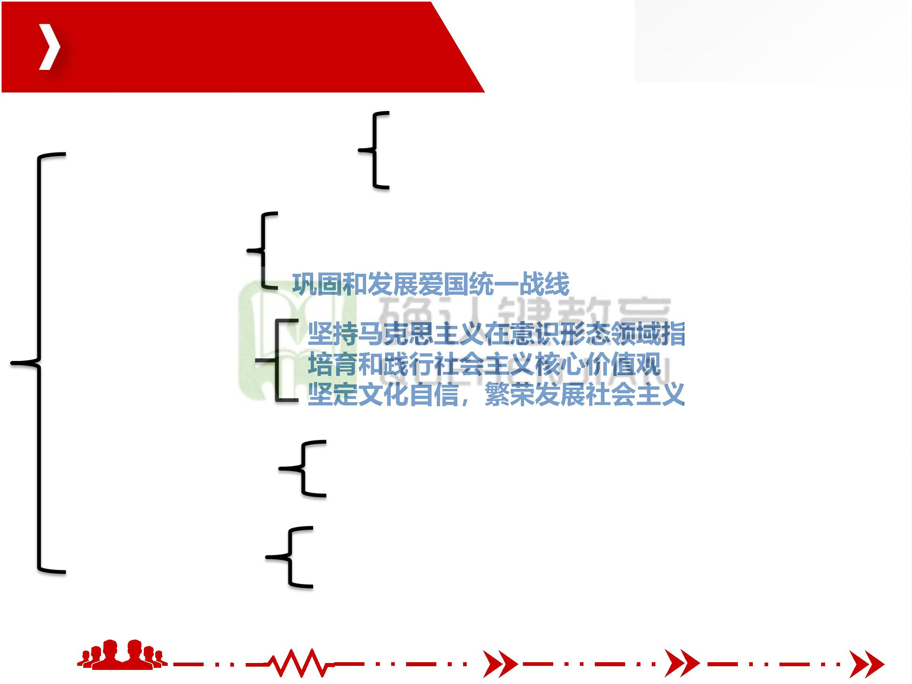

确 认 键 课 堂 ， 微 信 qrj 553

第一节 实现经济高质量发展

一、坚持习近平经济思想

党的十八大以来，以习近平同志为核心的党中央坚持观大势、谋全局、干实

事，紧紧围绕发展新时代中国特色社会主义经济的重大时代课题，形成一系列

关于我国经济发展全

推动我国经济发展取

成了习近平经济思想

念新思想新战略，

论与实践互动中形

团队让平凡

人做非凡事

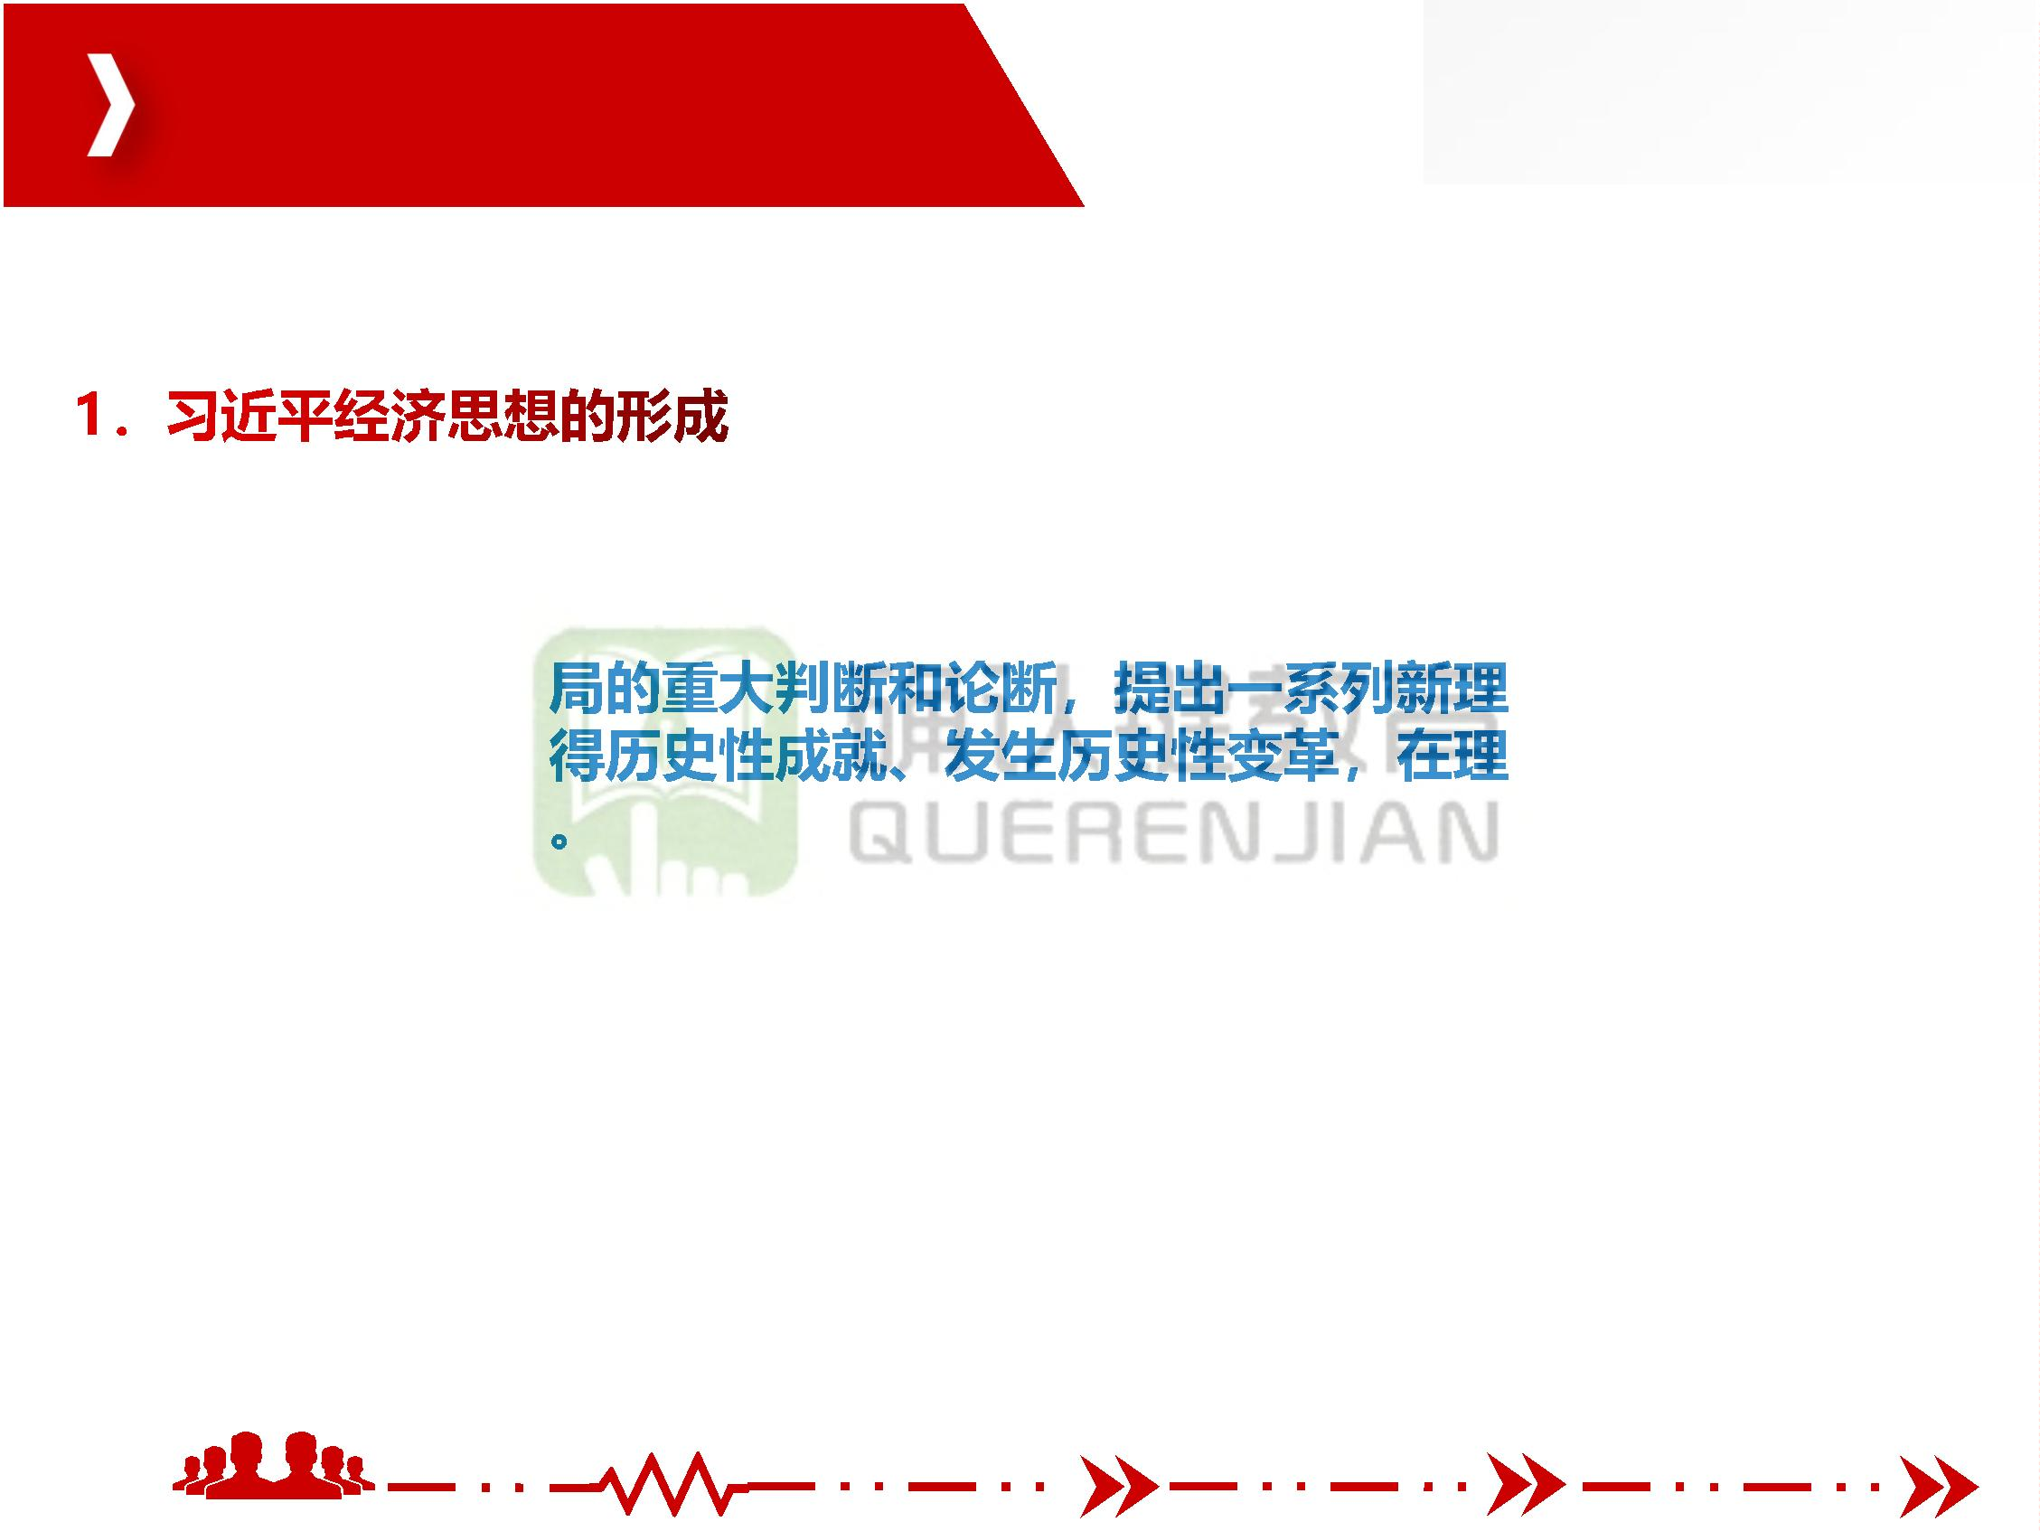

确 认 键 课 堂 ， 微 信 qrj 553

一、坚持习近平经济思想

经济工作是党治国理政的中心工作，

思想贯穿到“五

党中央对经济工作负总责，实施全面领导。

位一体”总体布局和

我国经济发展处于增长速度换挡期、结

构调整阵痛期、前期刺激政策消化期“三期叠加”阶段。

把处理好政府和市场关系作为

团队让平凡

人做非凡事

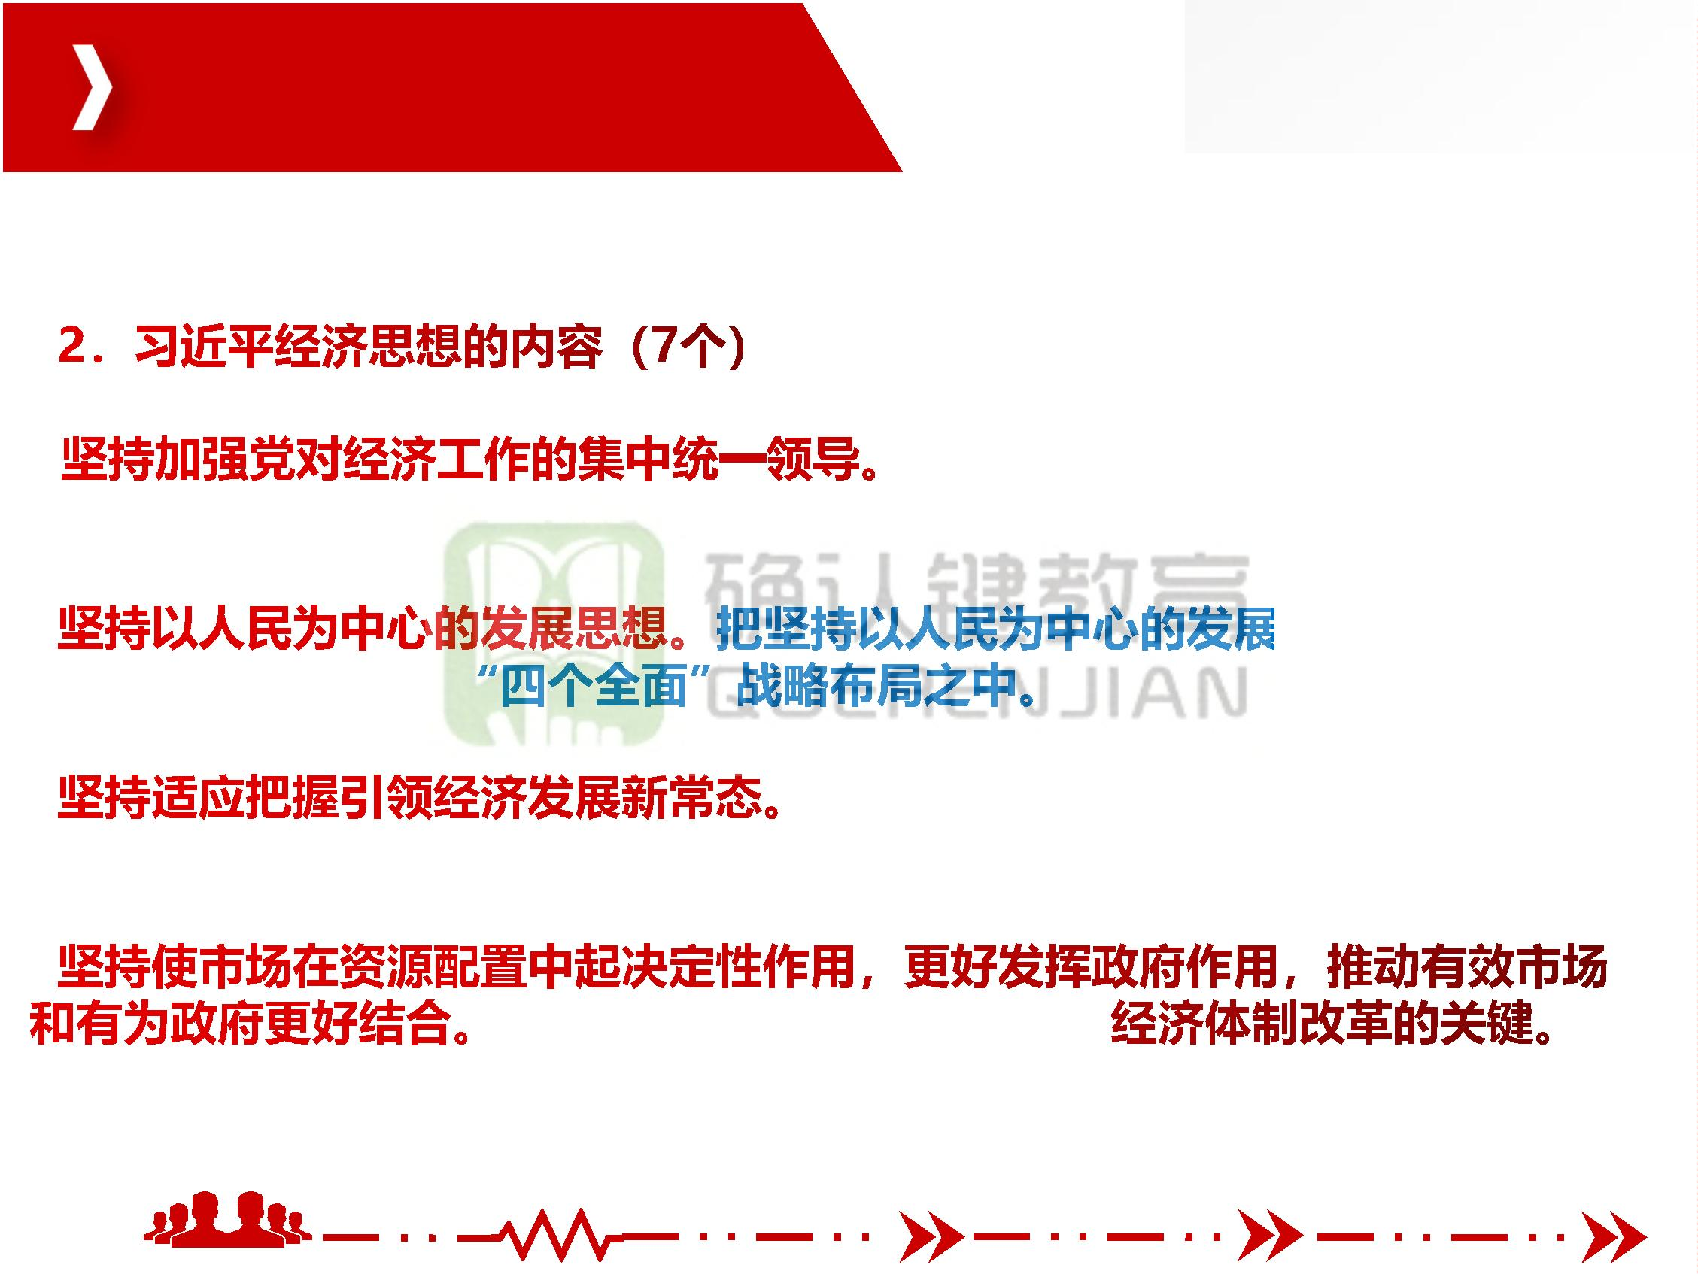

确 认 键 课 堂 ， 微 信 qrj 553

一、坚持习近平经济思想

远的问题，提出

抓大保护、不搞大

点的“一带一路”

以疏解北京非首都功

开发为原则的长江经

建设，以促进人的城镇化为核心、提高质量为导向的新型城镇化战略，等等。

坚持稳中求进工作总基调。

团队让平凡

人做非凡事

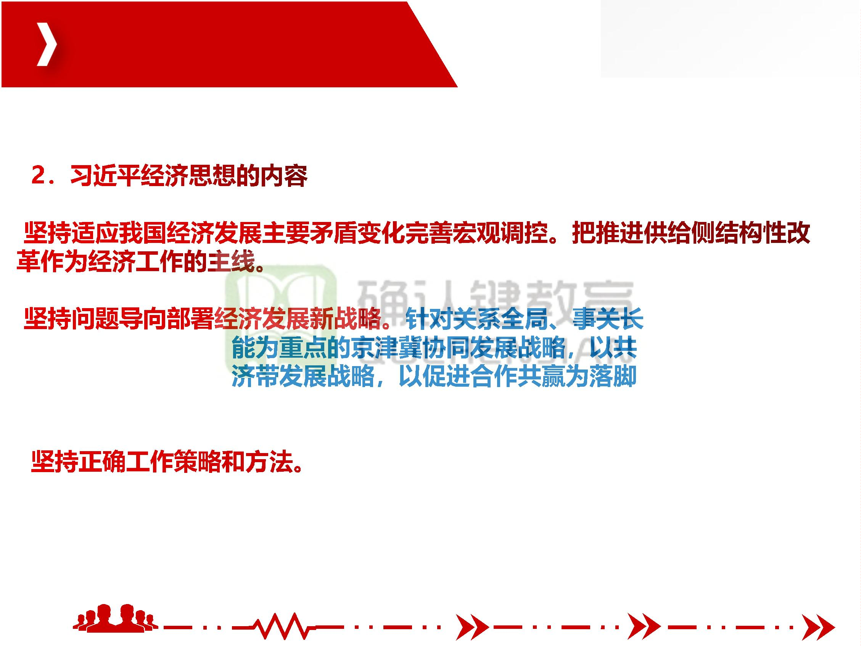

确 认 键 课 堂 ， 微 信 qrj 553

一、坚持习近平经济思想

习近平经济思想系统回答了新时代中国特色社会主义经济发展的时代背景、

根本立场、政治保障、制度基础、主题主线、发展阶段、发展理念、发展格局、

发展路径、内外关系

团队让平凡

人做非凡事

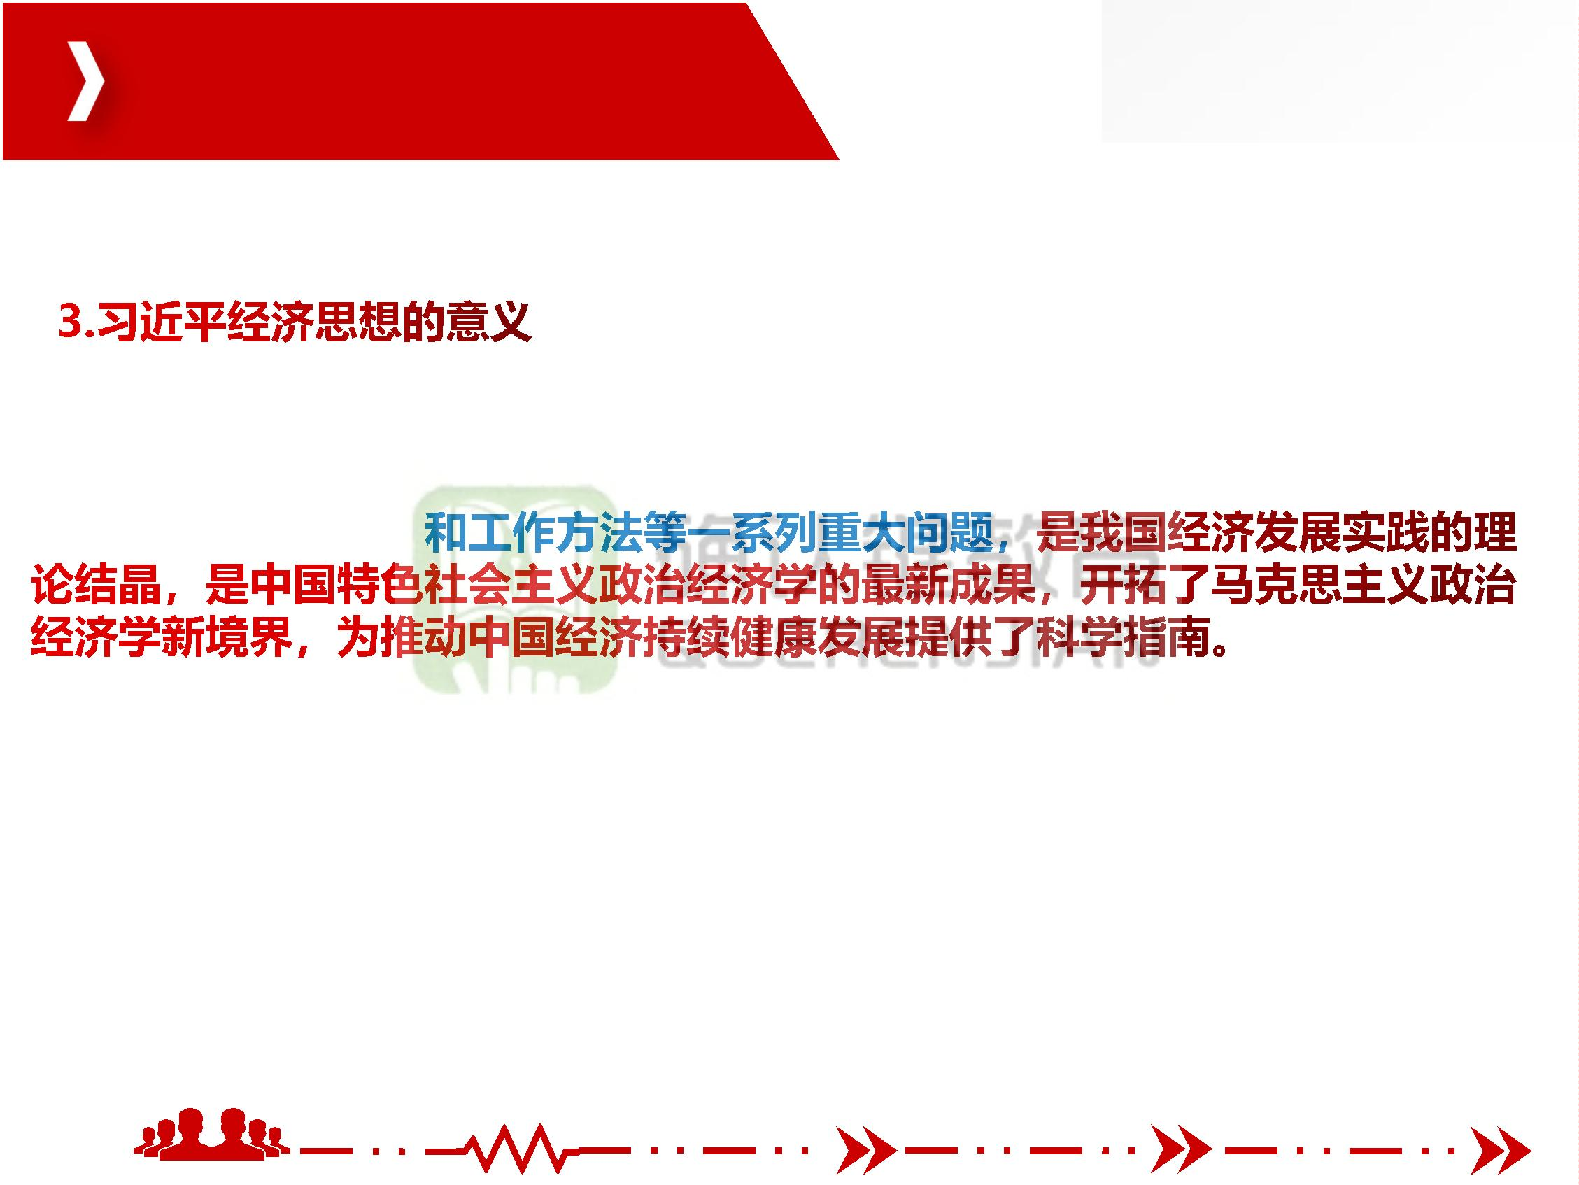

确 认 键 课 堂 ， 微 信 qrj 553

二、深化供给侧结构性改革

实现经济高质量发展，必须坚持供给侧结构性改革。要把推进供给侧结构性

改革作为经济发展的主线，坚持“巩固、增强、提升、畅通”八字方针，坚持

质量第一、效益优先，推动经济发展质量变革、效率变革、动力变革，提高全

要素生产率。

团队让平凡

人做非凡事



确 认 键 课 堂 ， 微 信 qrj 553

二、深化供给侧结构性改革

供给侧结构性改革是化解我国经济发展面临困难和矛盾的重大举措，也是培

育增长新动力、形成先发新优势、实现创新引领发展的必然要求和选择。

供给和需求是市场

立又统一的辩证关

段。需求侧管理，

我国经济发展面临

系。供给侧管理和需

重在解决总量性问题

的问题，矛盾的主要方面在供给侧。

团队让平凡

人做非凡事

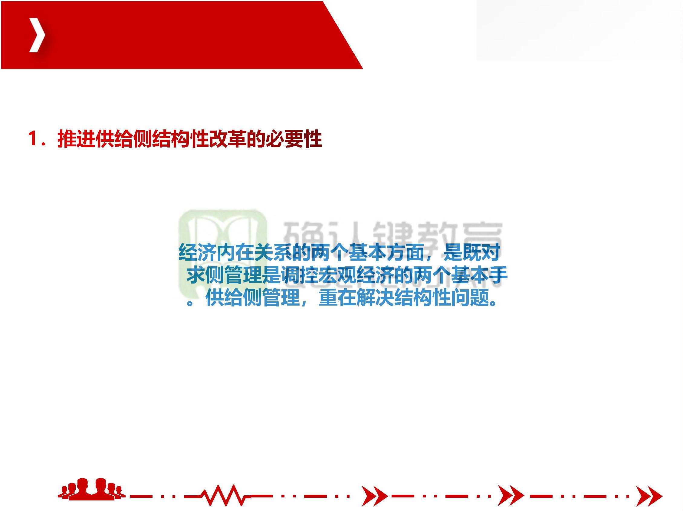

确 认 键 课 堂 ， 微 信 qrj 553

二、深化供给侧结构性改革

推进供给侧结构性改革，关键在于理解“结构性”。我国经济运行面临的突

出矛盾和问题，虽然有周期性、总量性因素，但根源是重大结构性失衡，即实

体经济结构性供需失衡、金融和实体经济失衡、房地产和实体经济失衡。

用改革的法推进结

升供给体系对国内

升。

构调整，减少无效和

需求的适配性，实现

团队让平凡

人做非凡事

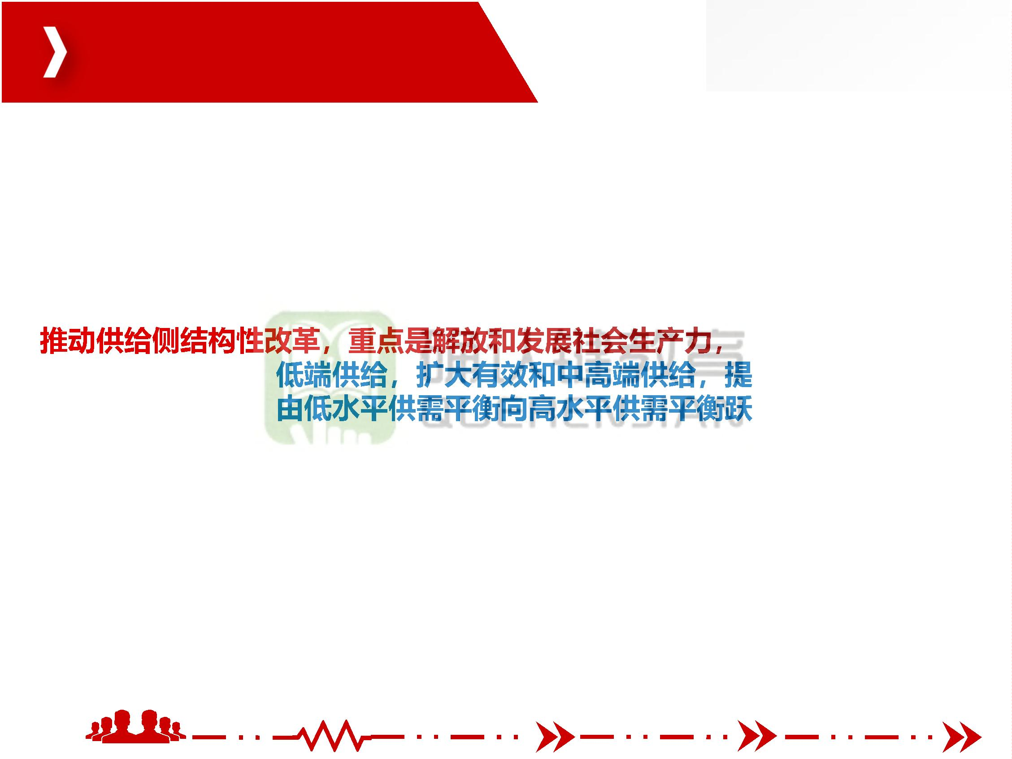

确 认 键 课 堂 ， 微 信 qrj 553

二、深化供给侧结构性改革

坚持创新在我国现

代化建设全局中的核心地位，把科技自立自强作为国家发展的战略支撑，面向

世界科技前沿、经济主战场、国家重大需求、人民生命健康，深入实施科教兴

国战略、人才强国战略、创新驱动发展战略，完善国家创新体系，加快建设科

技强国。

团队让平凡

人做非凡事



确 认 键 课 堂 ， 微 信 qrj 553

二、深化供给侧结构性改革

破除

无效供给，把处置“僵尸企业”作为重要抓手，推动化解过剩产能；调整产业

结构，淘汰落后产能，防止低水平重复建设。推进土地、劳动力、资本、技术、

数据等要素市场化改革。优化存量资源配置，扩大优质增量供给。

团队让平凡

人做非凡事



确 认 键 课 堂 ， 微 信 qrj 553

二、深化供给侧结构性改革

要塑造良

好社会文化生态，营造鼓励创新、终身学习的社会氛围，厚植企业家精神土壤，

厘清政府、市场边界，拓展企业家精神生长空间，激发和保护企业家精神。要

建设知识型、技能型、创新型劳动者大军。弘扬劳动精神、劳模精神和工匠精

神，营造劳动光荣

团队让平凡

人做非凡事



确 认 键 课 堂 ， 微 信 qrj 553

二、深化供给侧结构性改革

毫不动摇巩固和发

展公有制经济，毫不动摇鼓励、支持、引导非公有制经济发展。深化国资国企

改革，做强做优做大国有资本和国有企业。加快国有经济布局优化和结构调整，

发挥国有经济战略支撑作用。加快完善中国特色现代企业制度，深化国有企业

混合所有制改革，

境，破除制约民营

化民营经济发展环

团队让平凡

人做非凡事



确 认 键 课 堂 ， 微 信 qrj 553

二、深化供给侧结构性改革

坚持去产能、去库

存、去杠杆、降成本、补短板，优化存量资源配置，扩大优质增量供给。打好

防范化解重大风险攻坚战，积极稳妥去杠杆，重点控制宏观杠杆率，促进形成

金融和实体经济、金融和房地产、金融体系内部的良性循环，防范化解金融风

险，有效控制国有

清理涉企收费，降

增强微观主体内生

、降费力度，继续

切实降低企业负担。

团队让平凡

人做非凡事



确 认 键 课 堂 ， 微 信 qrj 553

三、建设现代化经济体系

（1）建设现代化经济体系是我国发展的战略目标，也是转变经济发展方式、

优化经济结构、转换经济增长动力的迫切要求。

（2）这是遵循经济

康发展的必然要求

（3）只有形成现代

争主动，为其他领

、保持经济持续健

潮流和赢得国际竞

国经济实力、科技

实力、综合国力，让社会主义市场经济的活力更加充分地展示出来，实现更高

质量、更有效率、更加公平、更可持续、更为安全的发展。

团队让平凡

人做非凡事

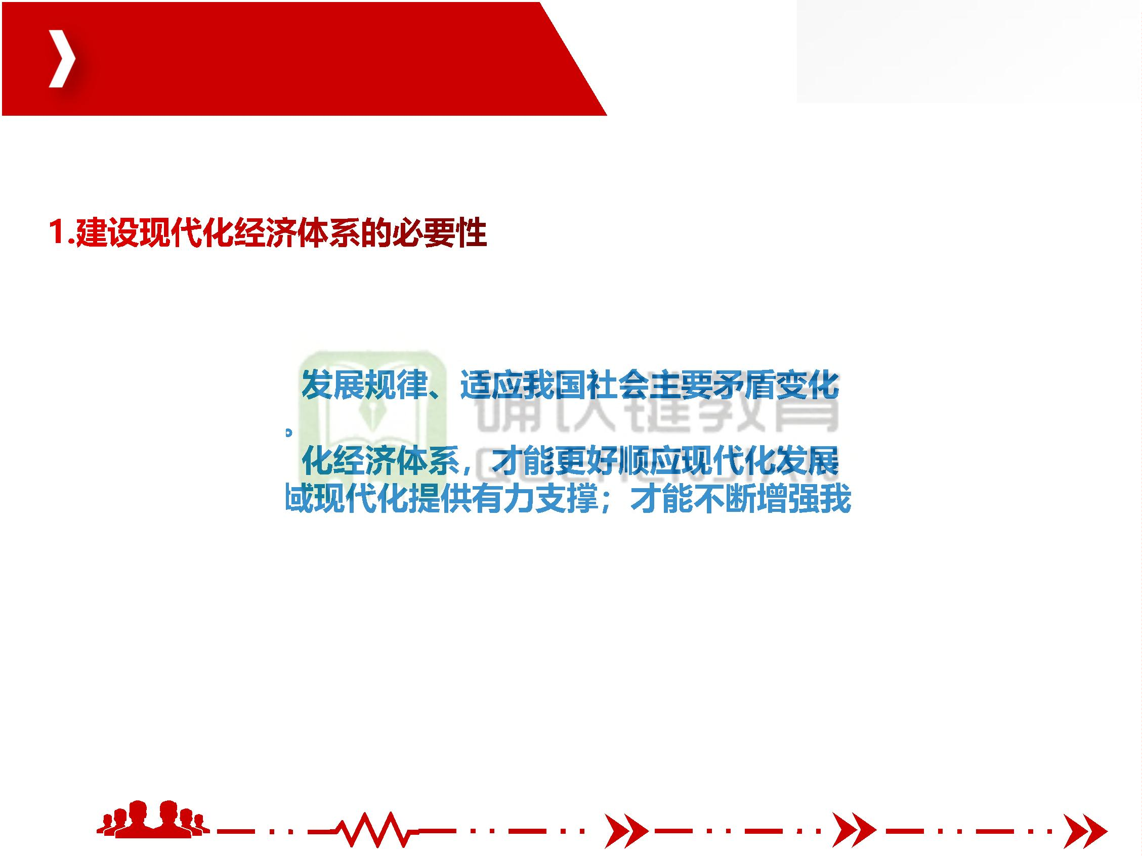

确 认 键 课 堂 ， 微 信 qrj 553

三、建设现代化经济体系

（1）建设创新引领、协同发展的产业体系。把发展经济着力点放在实体经济

上。

（2）建设统一开放

（3）建设体现效率

（4）建设彰显优势

（5）建设资源节约

（6）建设多元平衡、安全高效的全面开放体系。

团队让平凡

人做非凡事

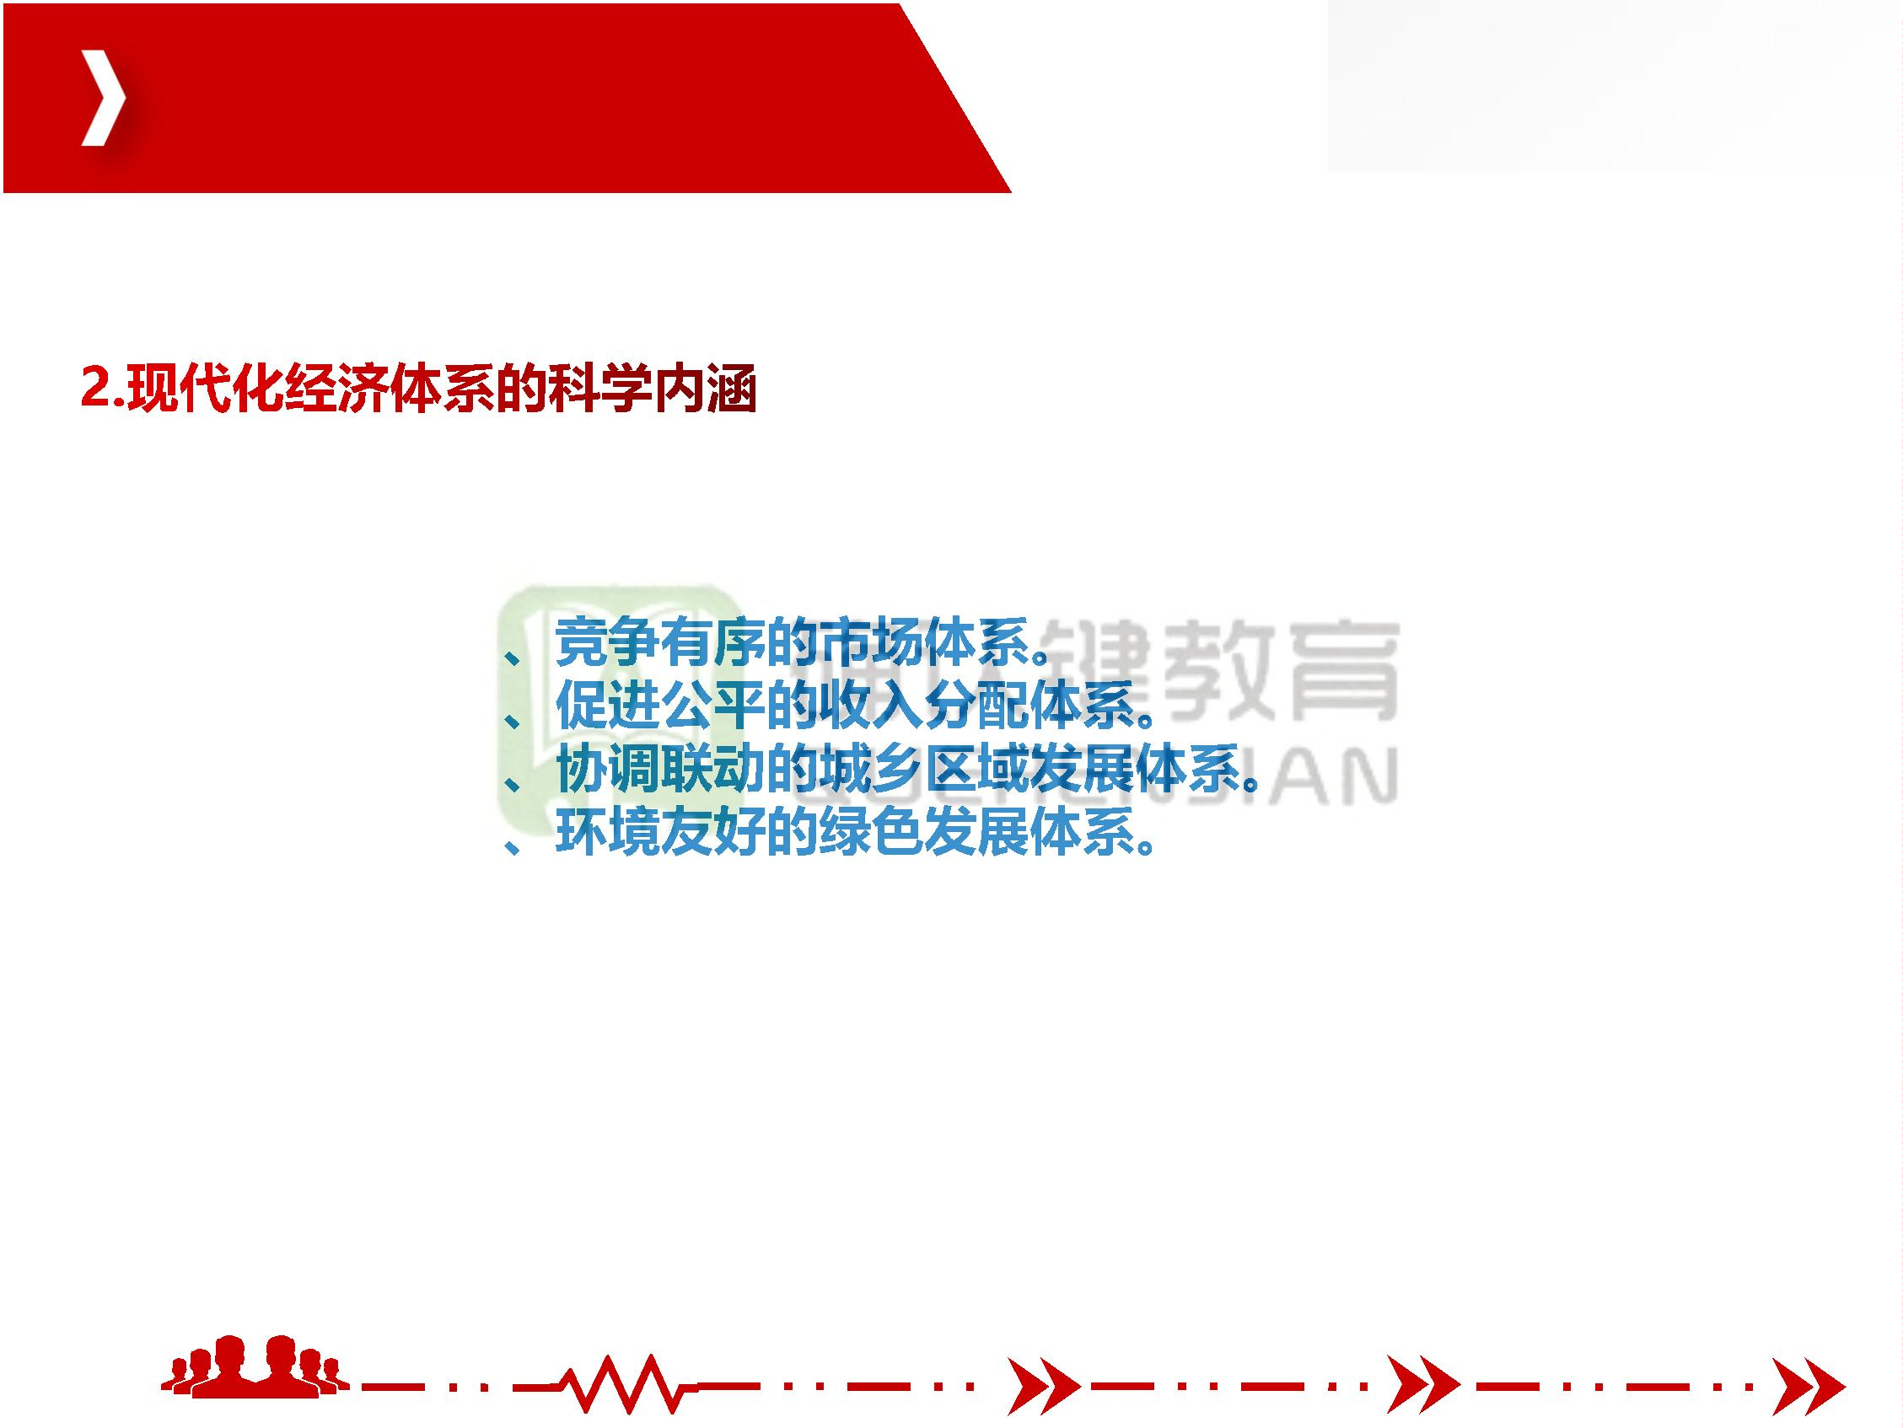

确 认 键 课 堂 ， 微 信 qrj 553

第二节 发展社会主义民主政治

一、坚持走中国特色社会主义政治发展道路

（1）新中国成立以来，我们党团结带领人民在发展社会主义民主政治方面取

得了重大进展，成功开辟和坚持了中国特色社会主义政治发展道路，为实现最

广泛的人民民主确立

（2）中国特色社会

理论逻辑、实践逻辑

必然要求。

长期奋斗历史逻辑、

行党的根本宗旨的

团队让平凡

人做非凡事

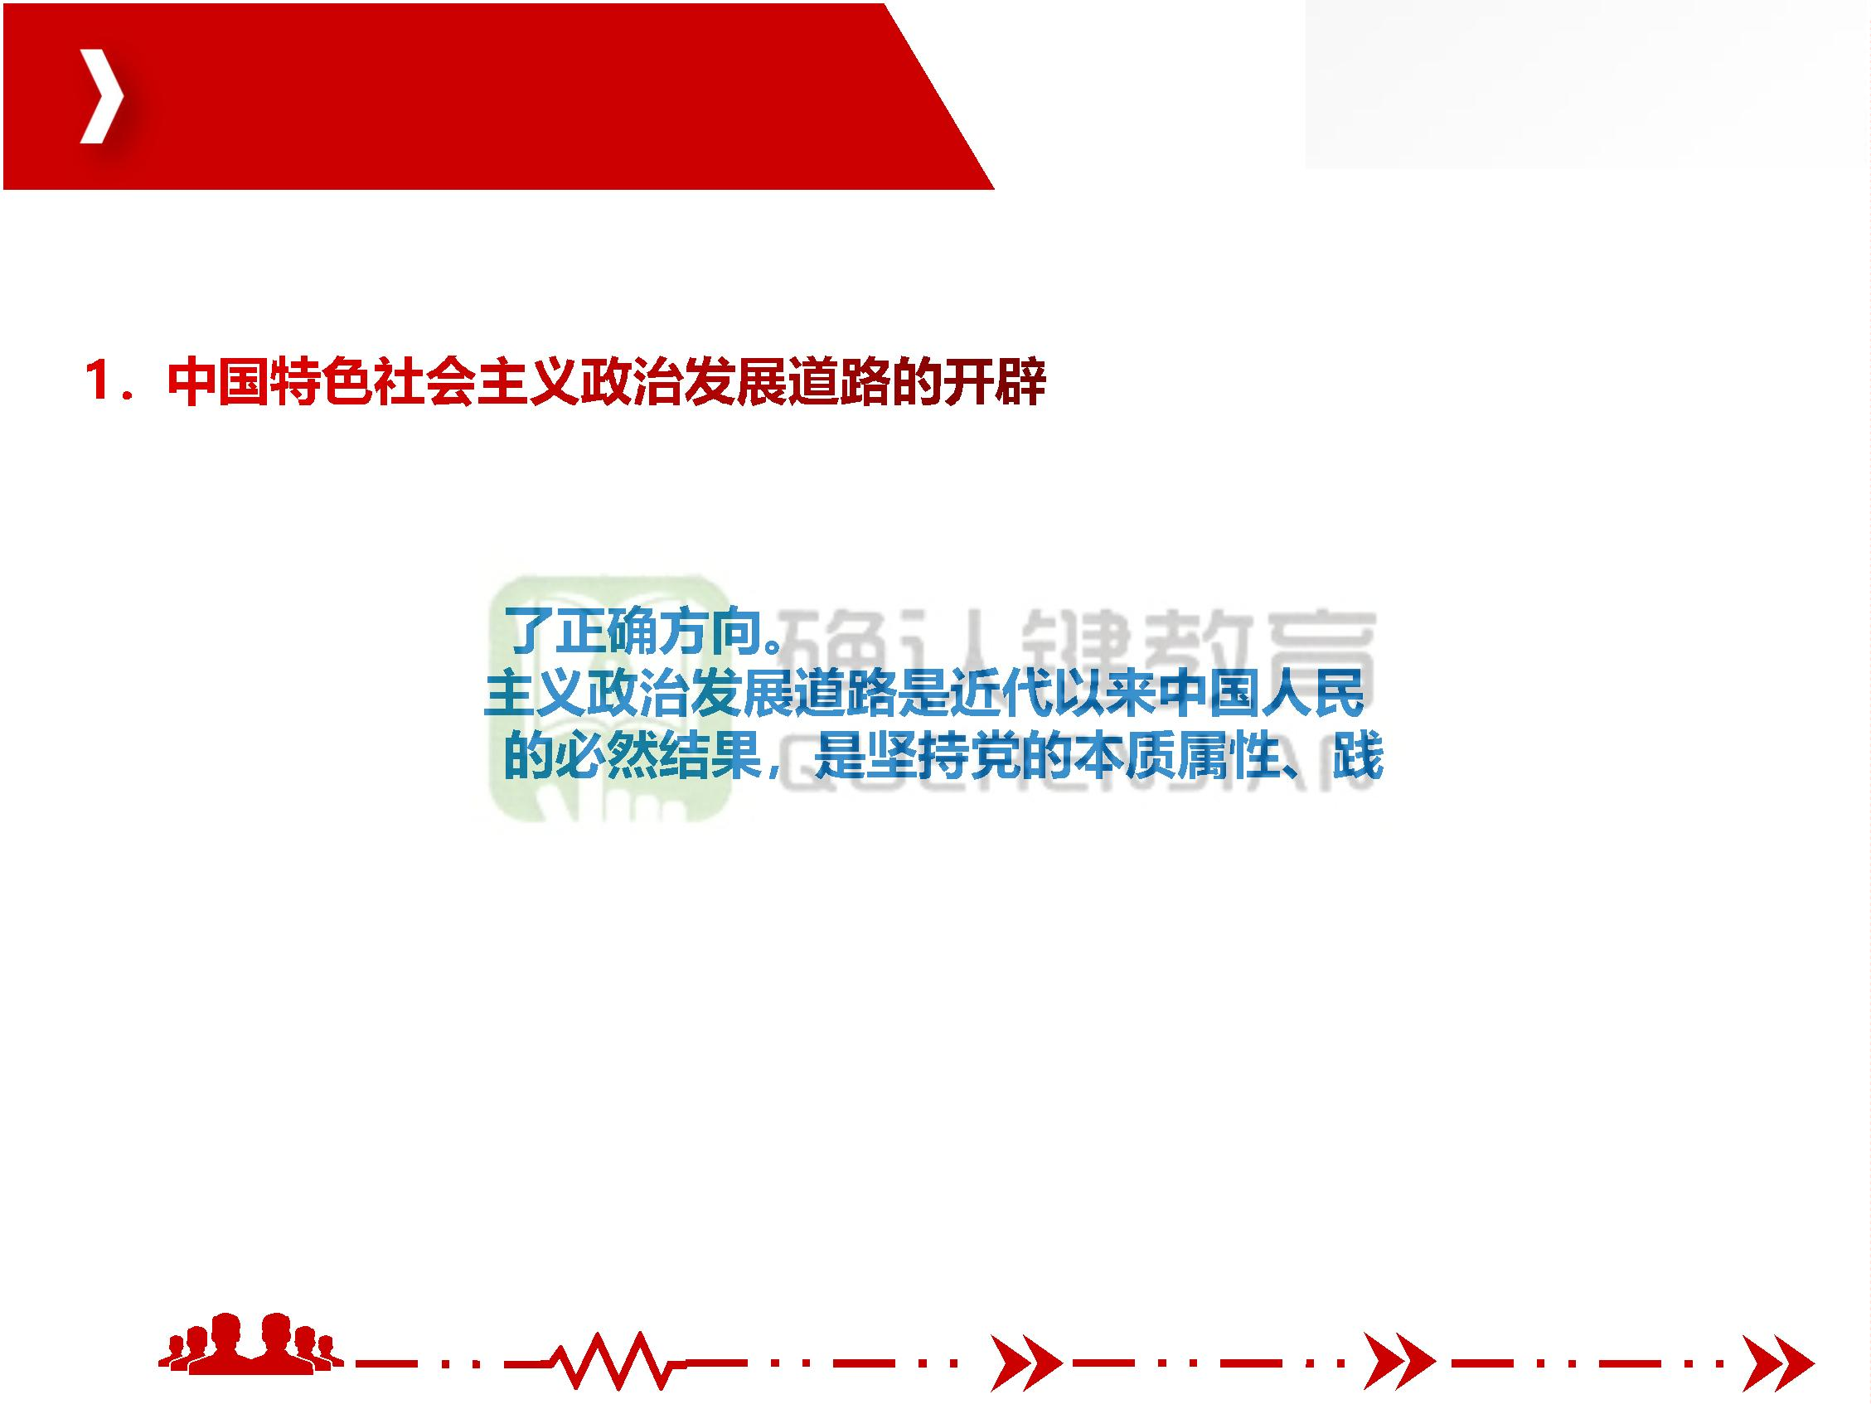

确 认 键 课 堂 ， 微 信 qrj 553

一、坚持走中国特色社会主义政治发展道路

党的领导是人民当

民主政治的本质特征

于我国社会主义民主

家作主是社会主义

本方式，三者统一

团队让平凡

人做非凡事

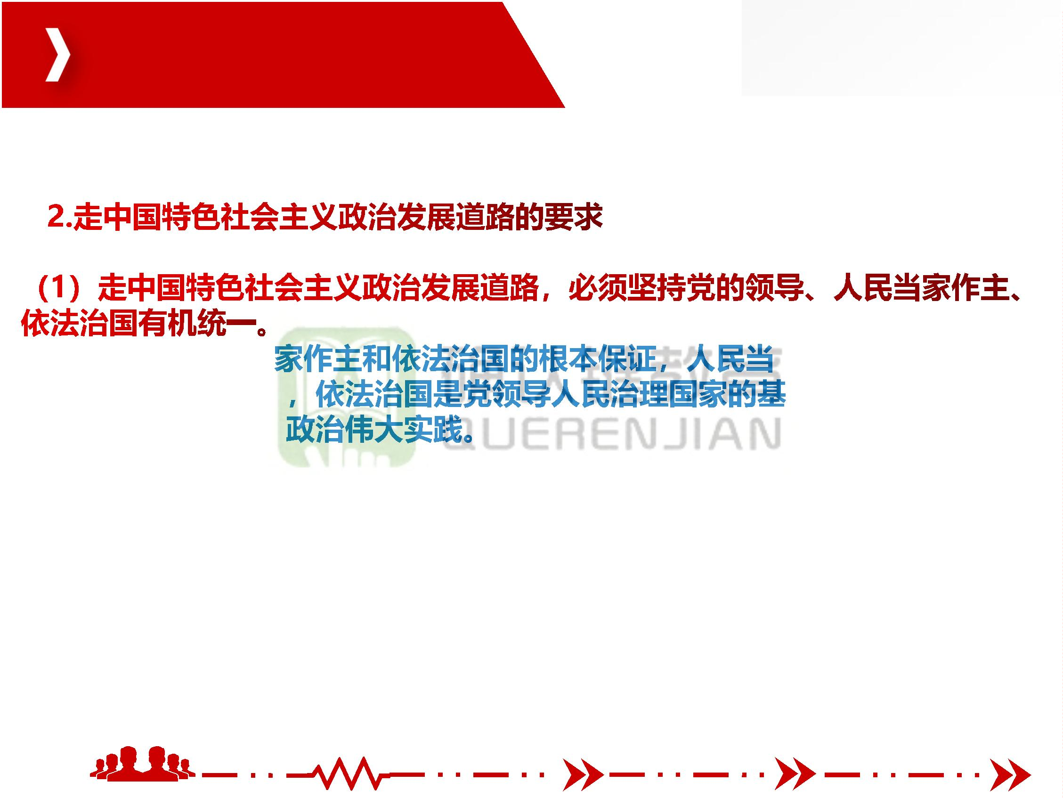

确 认 键 课 堂 ， 微 信 qrj 553

一、坚持走中国特色社会主义政治发展道路

我们需要借鉴国外政治文明有益成果，但绝不能放弃中国政治制度的根本。

团队让平凡

人做非凡事

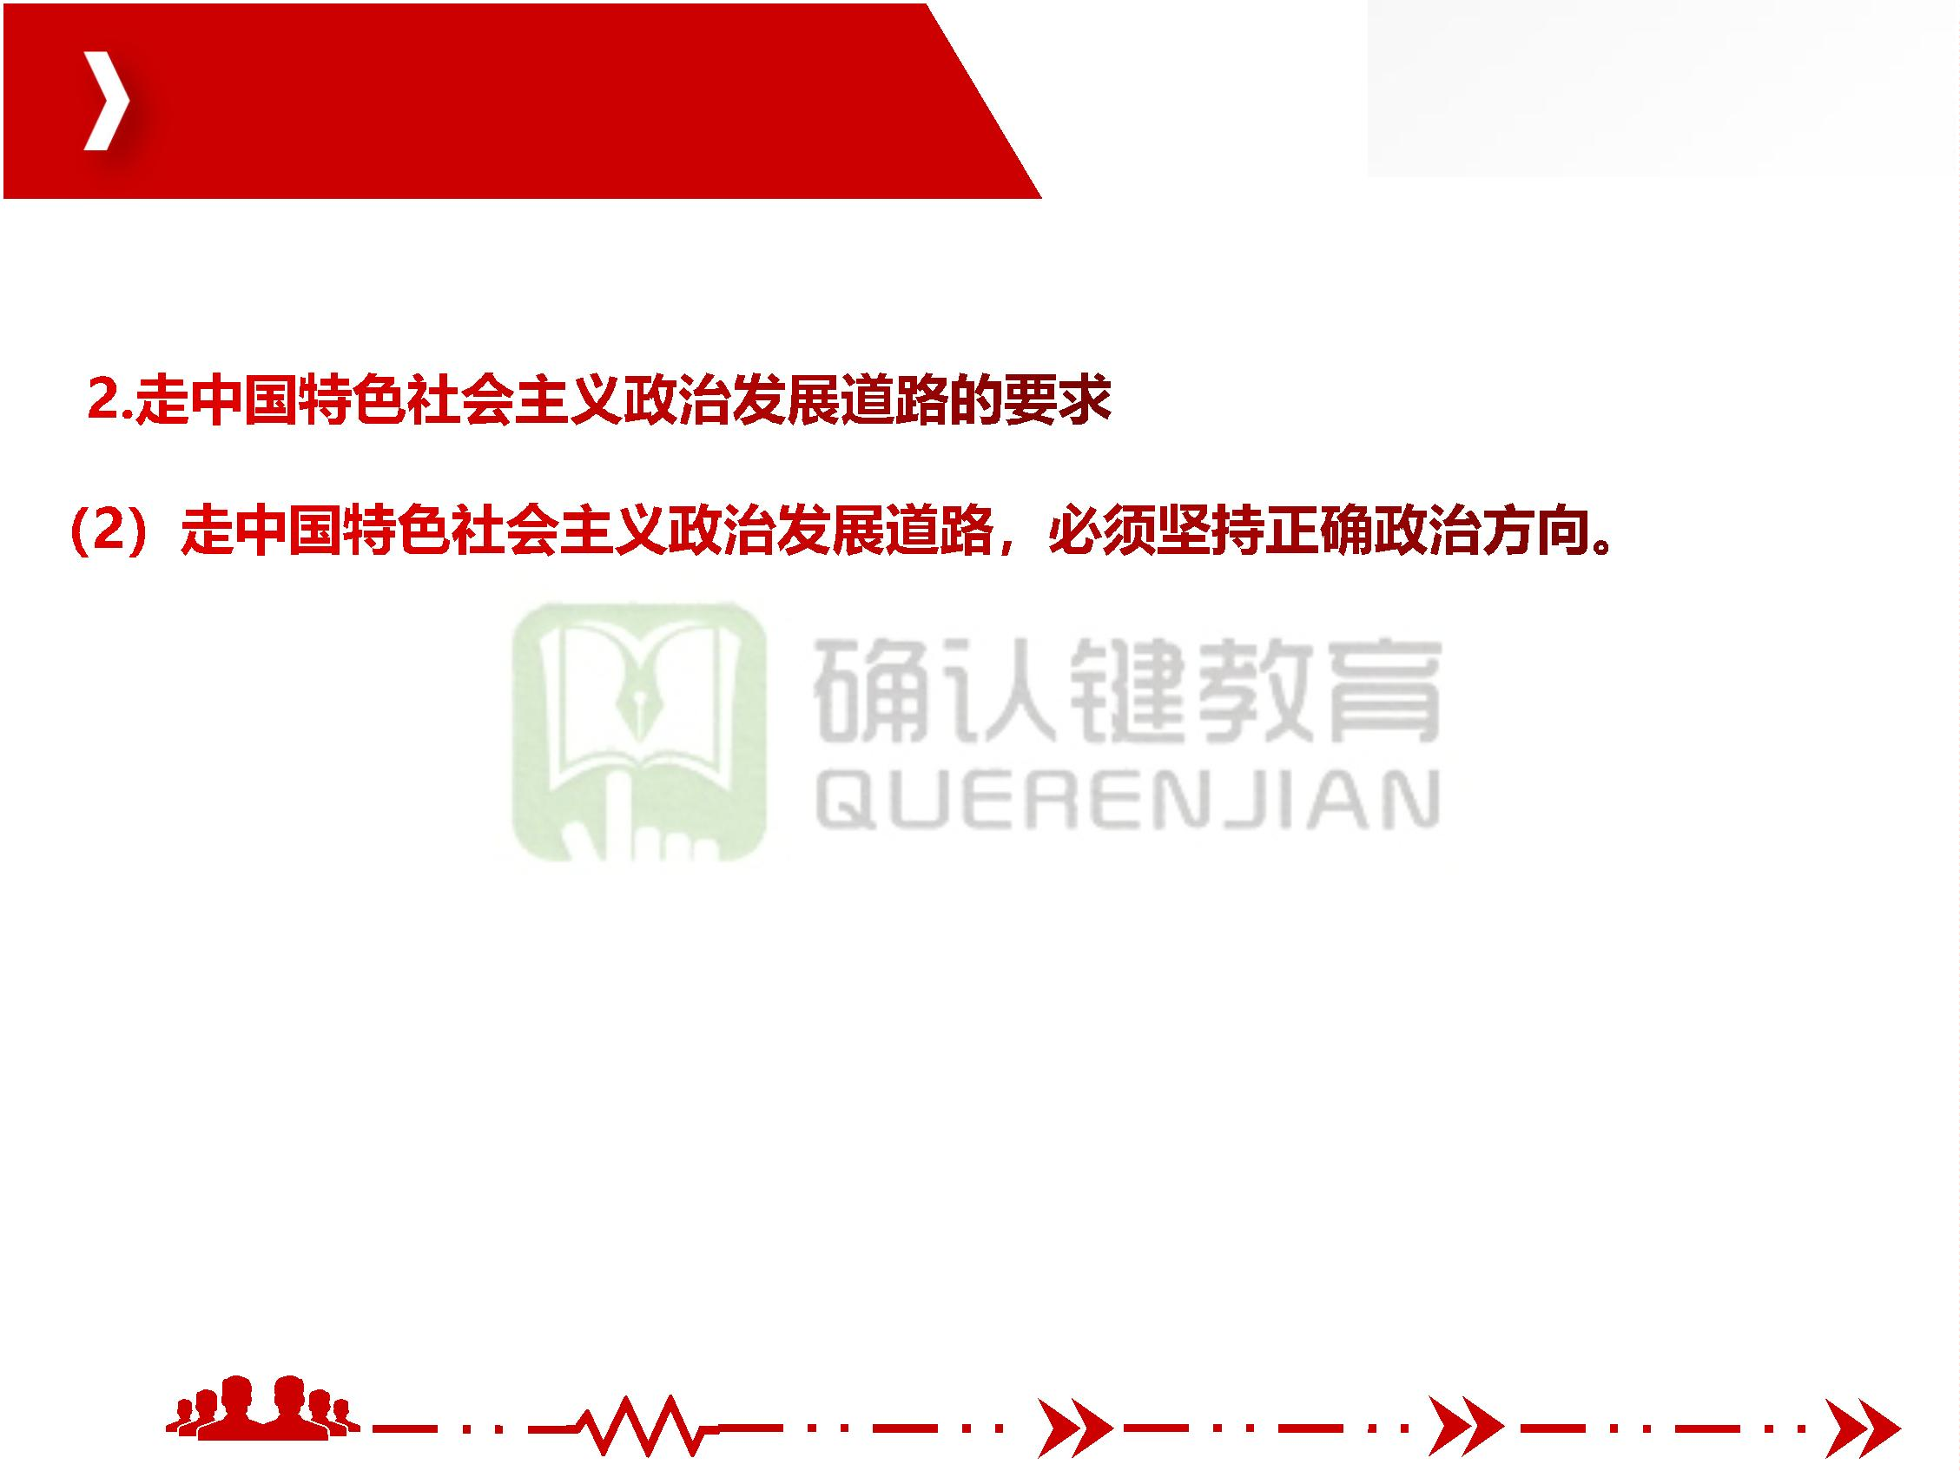

确 认 键 课 堂 ， 微 信 qrj 553

一、坚持走中国特色社会主义政治发展道路

改革开放以来，我们在坚持根本政治制度、基本政治制度的基础上，不断深化

政治体制改革，推进

团队让平凡

人做非凡事

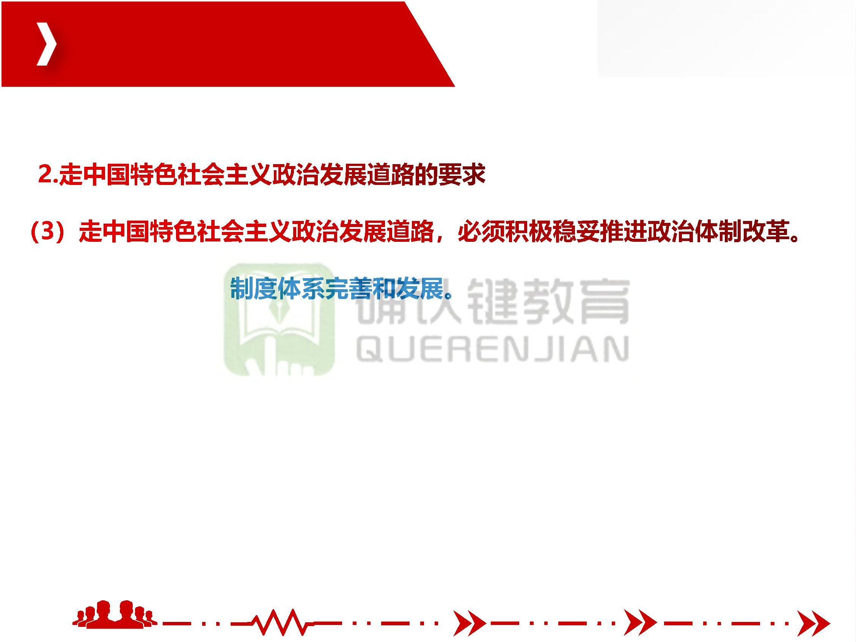

确 认 键 课 堂 ， 微 信 qrj 553

二、健全人民当家作主制度体系

我国是工人阶级领导的、以工农联盟为基础的人民民主专政的社会主义国家，

国家一切权力属于人民。我国社会主义民主是维护人民根本利益的最广泛、最

真实、最管用的民主。发展社会主义民主政治就是要体现人民意志、保障人民

权益、激发人民创造

团队让平凡

人做非凡事



确 认 键 课 堂 ， 微 信 qrj 553

二、健全人民当家作主制度体系

人民代表大会制度

义国家性质、能够保

在国家政权中充分发

、体现中国社会主

，也是党

团队让平凡

人做非凡事

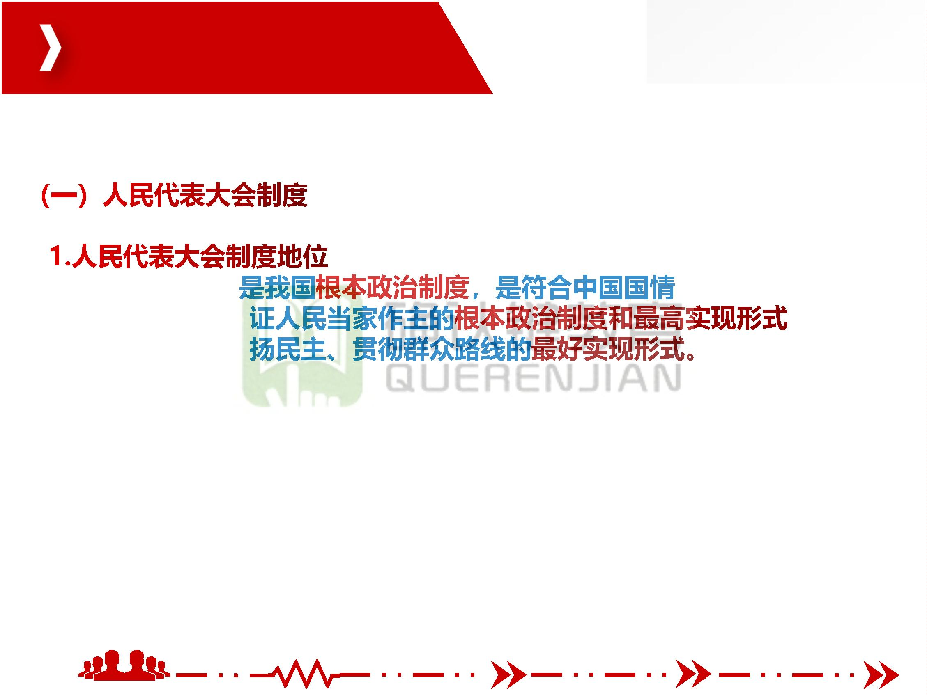

确 认 键 课 堂 ， 微 信 qrj 553

二、健全人民当家作主制度体系

（1）要支持和保证

（2）发挥人大及其

（3）健全人大组织

权、决定权、任免权

（4）更好发挥人大

行使立法权、监督

全面担负起宪法法

律赋予的各项职责的工作机关，成为同人民群众保持密切联系的代表机关。

团队让平凡

人做非凡事

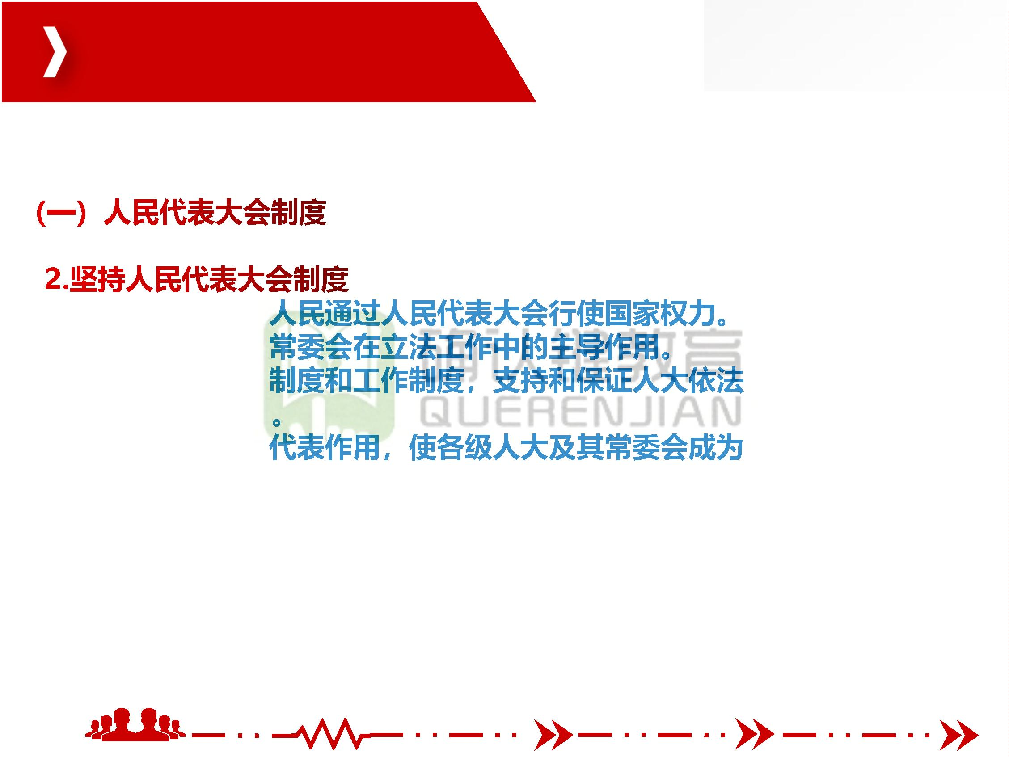

确 认 键 课 堂 ， 微 信 qrj 553

二、健全人民当家作主制度体系

（1）这一制度能够

各族各界根本利益，

端；

（2）它把各个政党

避免了一党缺乏监督

民根本利益、全国

少数利益集团的弊

目标而奋斗，有效

（3）它通过制度化、程序化、规范化的安排集中各种意见和建议，推动决策

科学化民主化，有效避免了旧式政党制度囿于党派利益、阶级利益、区域和集

团利益决策施政导致社会撕裂的弊端。

团队让平凡

人做非凡事

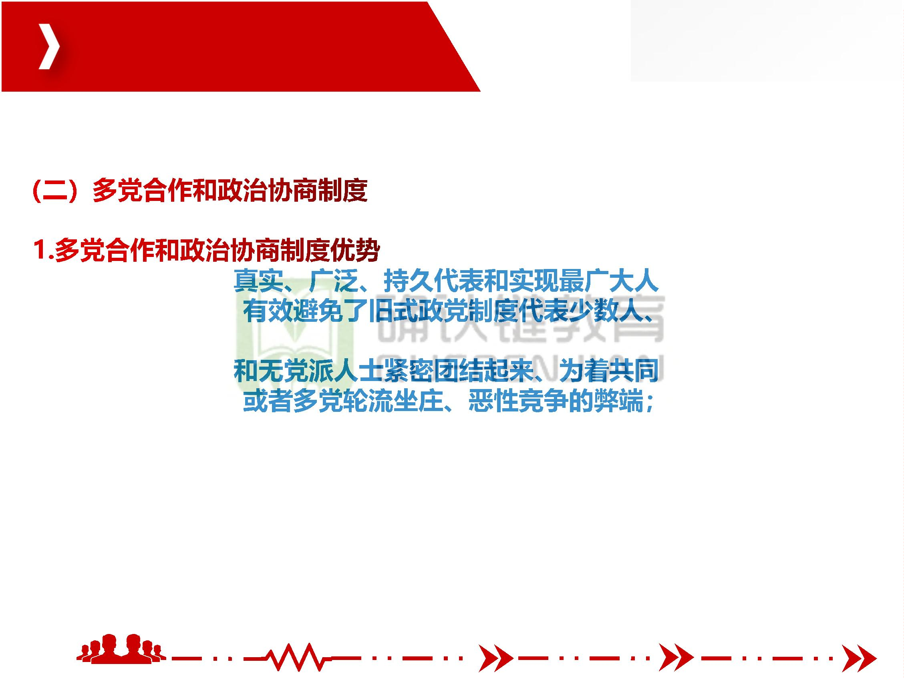

确 认 键 课 堂 ， 微 信 qrj 553

二、健全人民当家作主制度体系

（1）人民政协是社

机构。

任务，围绕团结和

议政全过程。

政策和重要决策部

增强政治把握能力、

（2）人民政协要坚

民主两大主题，把协

（3）加强人民政协

署的贯彻落实。要以

调查研究能力、联系群众能力、合作共事能力。

团队让平凡

人做非凡事

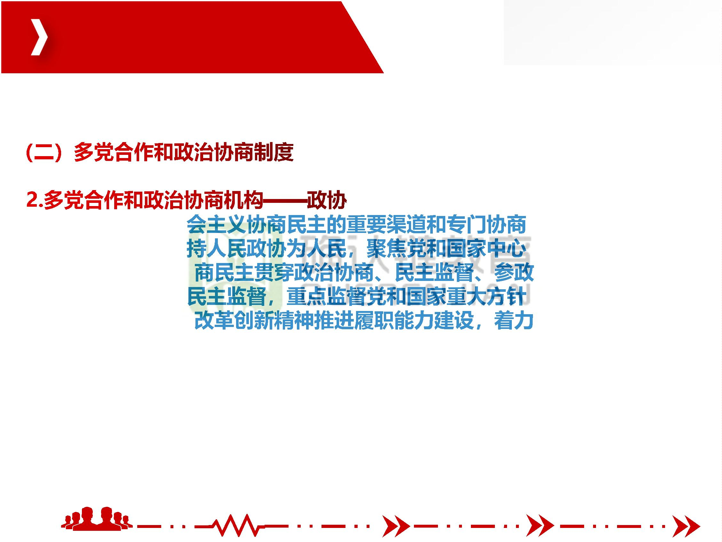

确 认 键 课 堂 ， 微 信 qrj 553

二、健全人民当家作主制度体系

民族区域自治制度是我国的一项基本政治制度，是中国特色解决民族问题的

正确道路的重要内容

本民族、本地方

事务的权利。

团队让平凡

人做非凡事

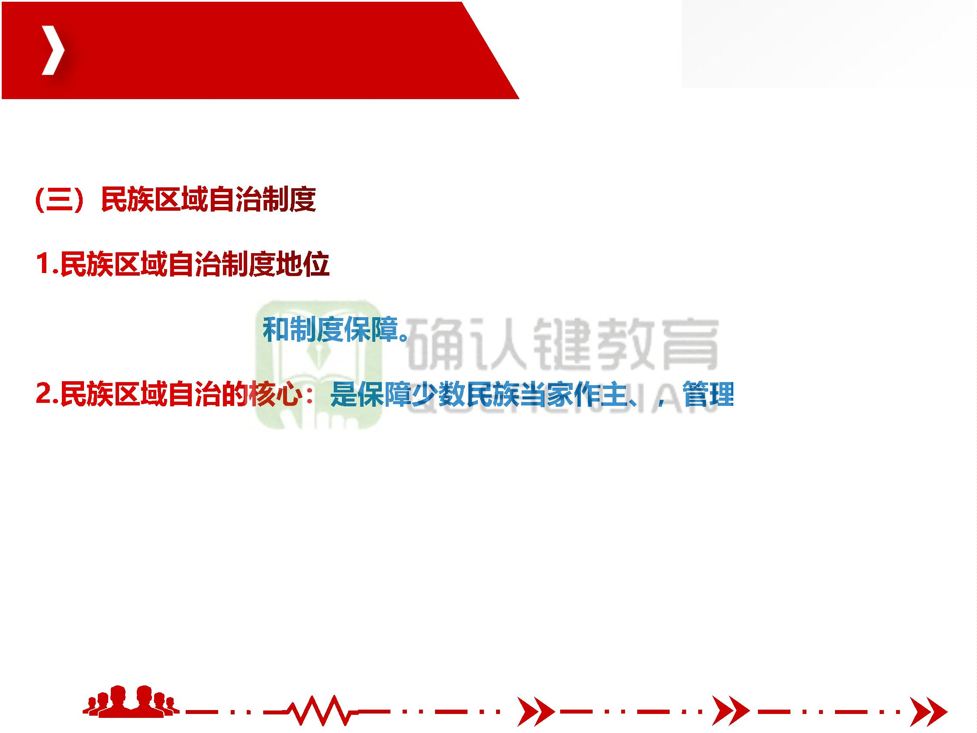

确 认 键 课 堂 ， 微 信 qrj 553

二、健全人民当家作主制度体系

（1）民族区域自治制度符合我国国情。

（2）要坚定不移走

持各民族一律平等，

方依法行使自治权，

会主义民族关系。

历史观宣传教育，

坚持各民族共同团结

保障少数民族合法权

（3）坚持不懈开展

打牢中华民族共同体思想基础。

（4）全面深入持久开展民族团结进步创建工作，加强各民族交往交流交融。

（5）支持和帮助民族地区加快发展，不断提高各族群众生活水平。

（6）进一步发挥其维护祖国统一、领土完整，在加强民族平等团结、促进民

族地区发展、增强中华民族凝聚力等方面的重要作用。

团队让平凡

人做非凡事

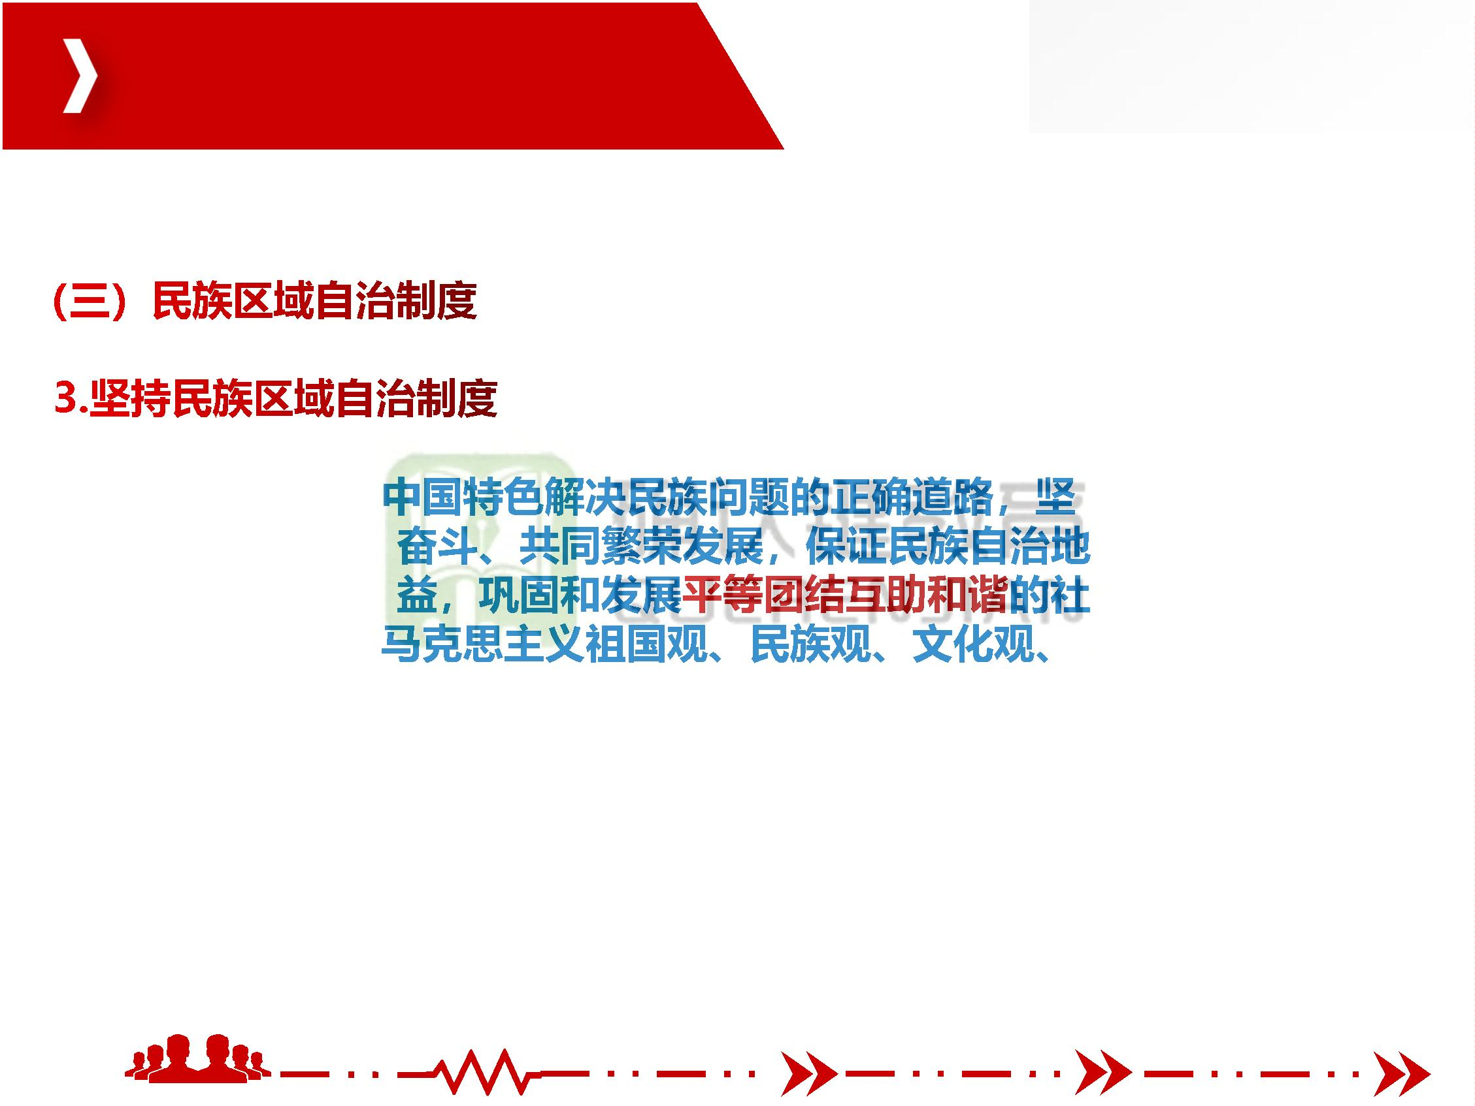

确 认 键 课 堂 ， 微 信 qrj 553

二、健全人民当家作主制度体系

基层群众自治制度是我国的一项基本政治制度，是社会主义民主政治建设的

基础和重要组成部分

基层群众自治制度

事业中依法

新创造、新实践。

层公共事务和公益

动

的

团队让平凡

人做非凡事

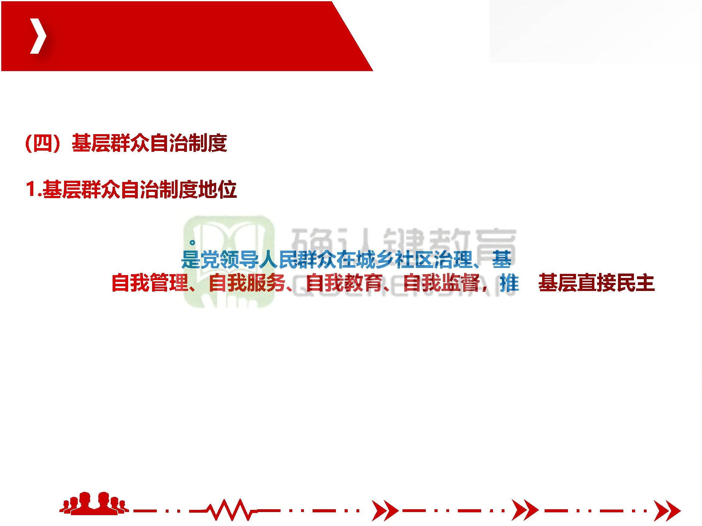

确 认 键 课 堂 ， 微 信 qrj 553

二、健全人民当家作主制度体系

落实城市的居民委员会协调会制度、听证会制度、评议会制度、居民来访制

度、居委会报告制度

民主管理和民主监督

权利。实践证明，基

度。

和代表会议、村民

多、更切实的民主

、符合国情的好制

团队让平凡

人做非凡事

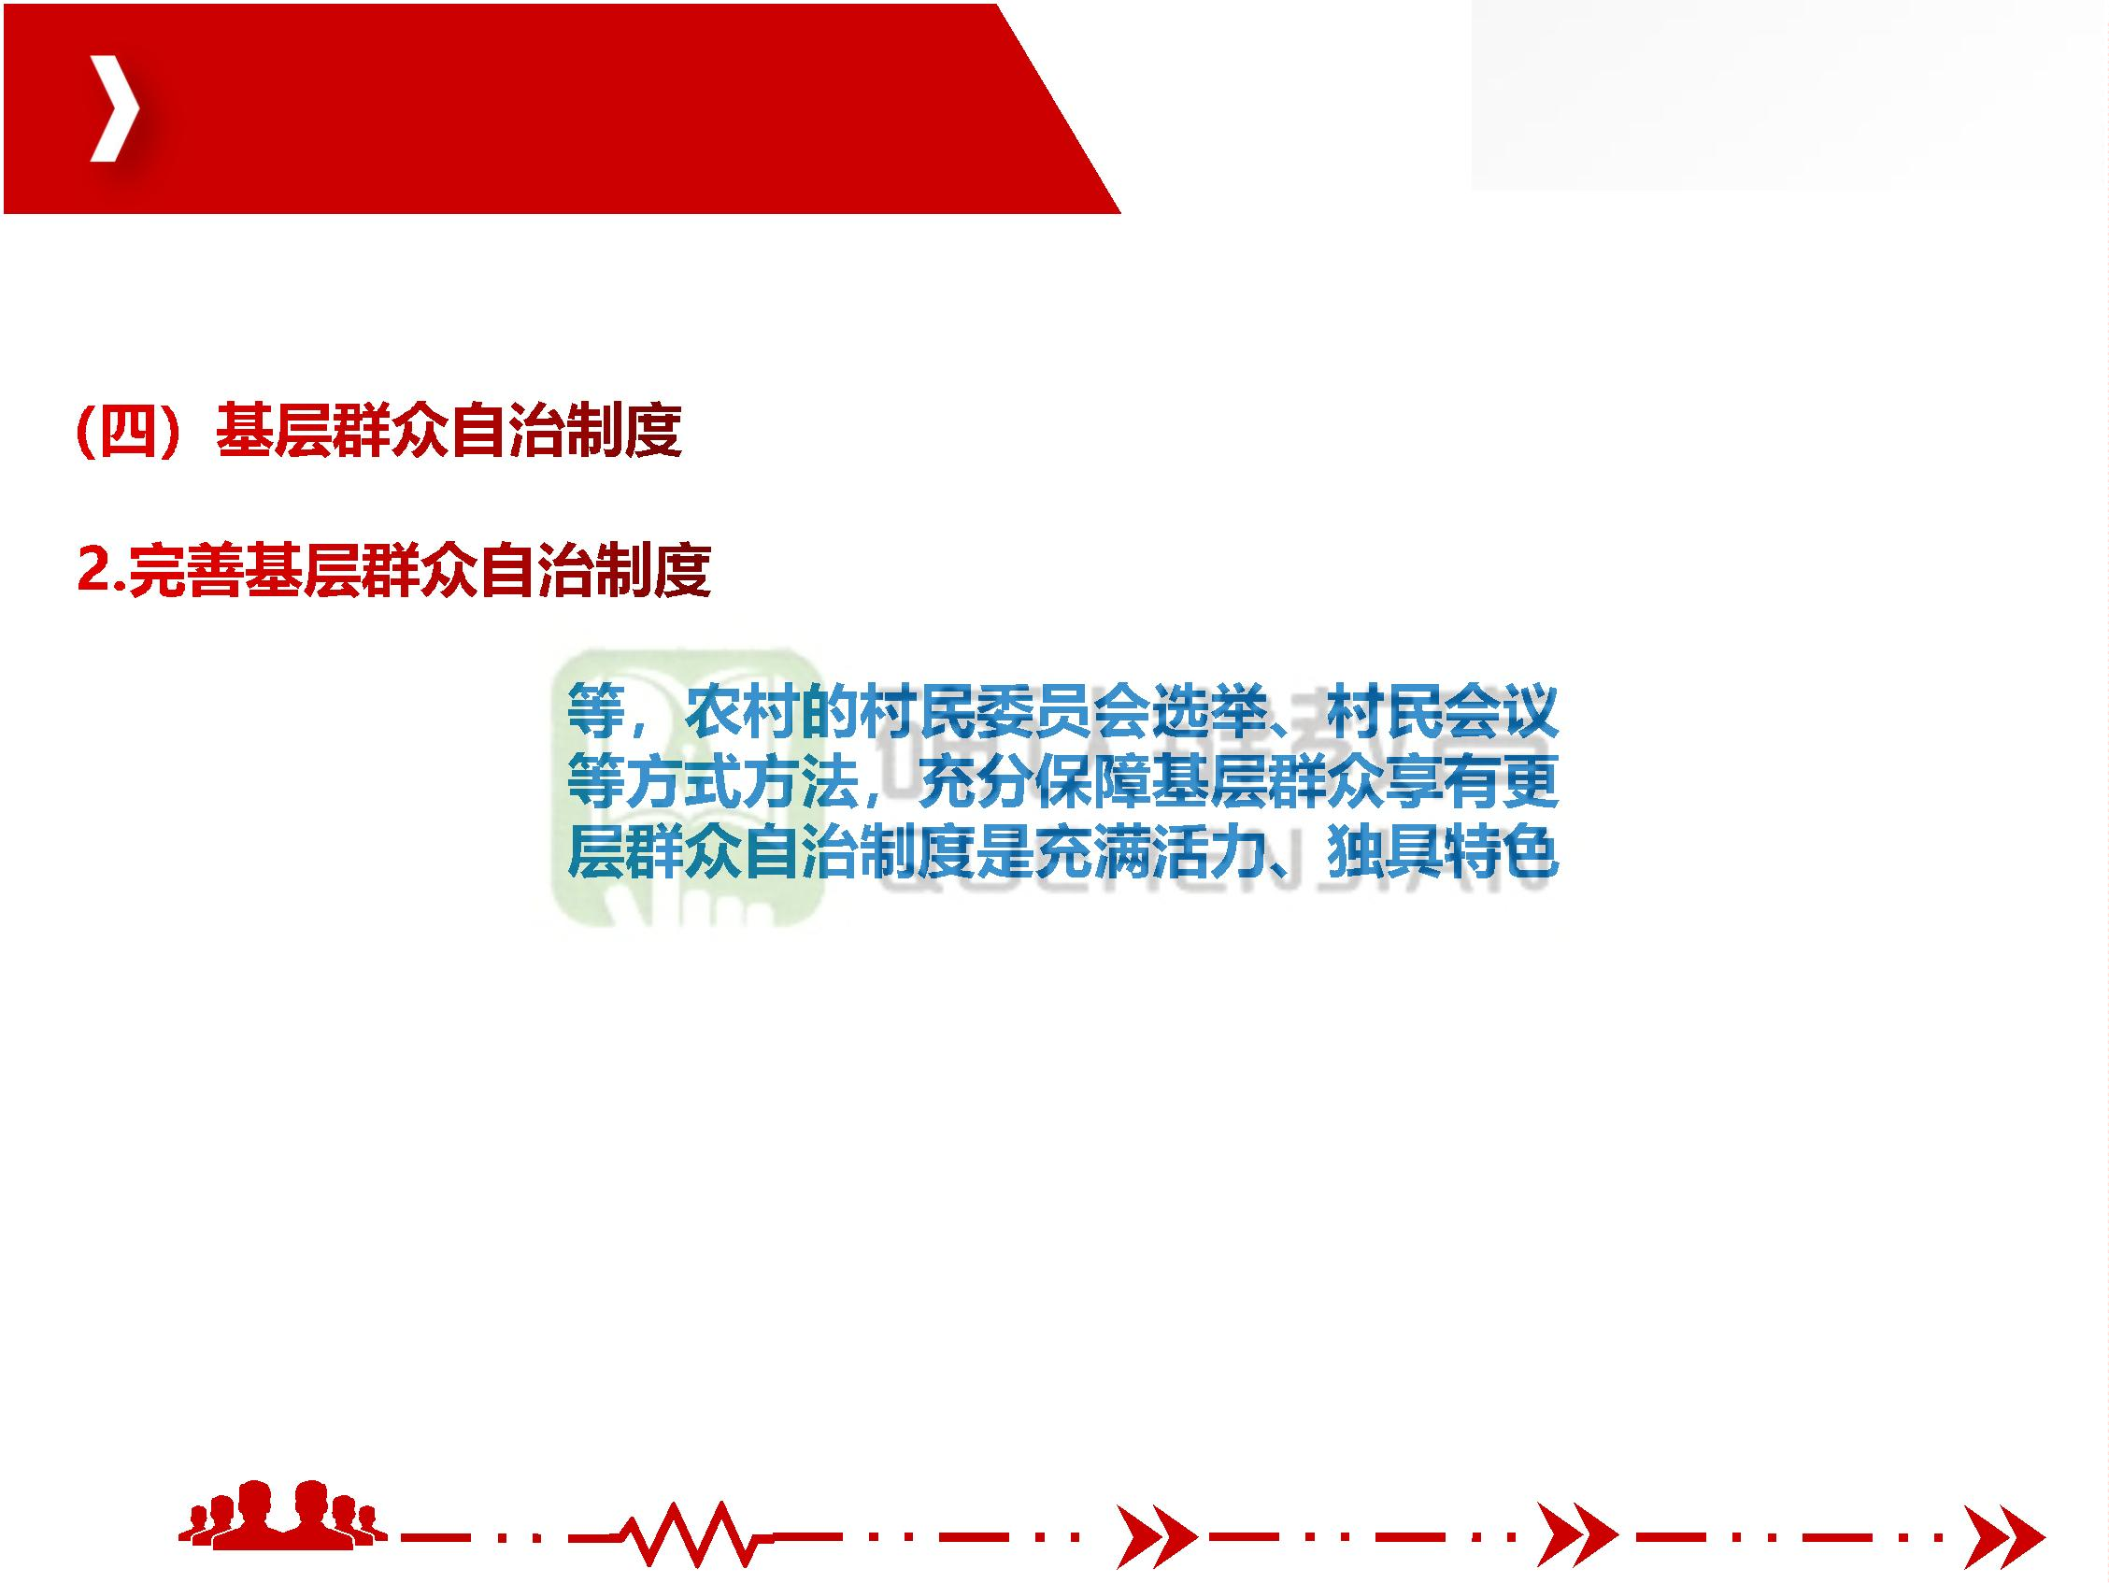

确 认 键 课 堂 ， 微 信 qrj 553

二、健全人民当家作主制度体系

团队让平凡

人做非凡事

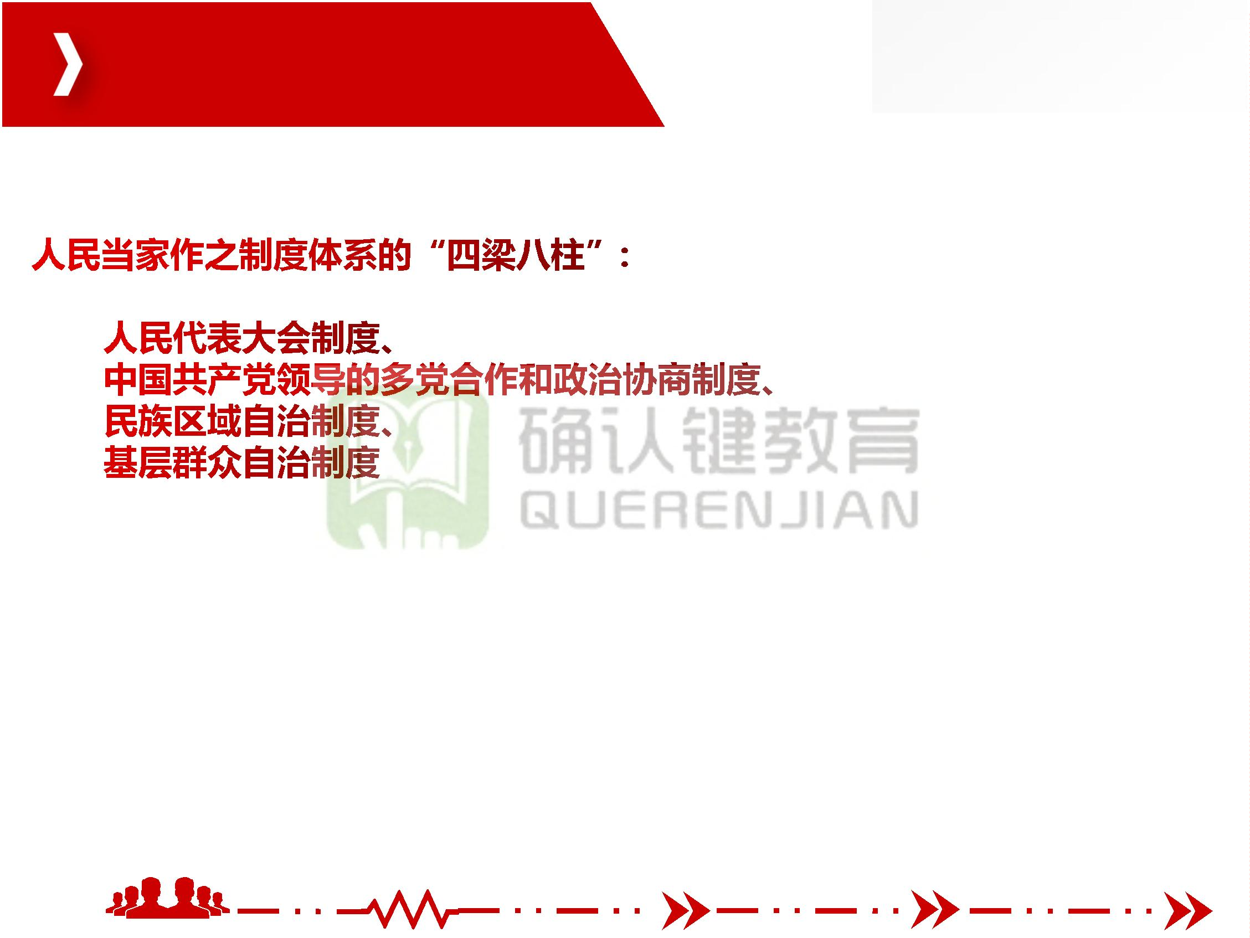

确 认 键 课 堂 ， 微 信 qrj 553

二、健全人民当家作主制度体系

我国人民依法实行民主选举、民主协商、民主决策、民主管理、民主监督，

这些环节扩大了人民

好商量，众人的事情

的具体形式。有事

社会主义民主有效防止了西方民主选举时漫天许诺、选举后无人过问的现象，

既保证了人民进行民主选举的权利，也保证了人民在民主协商、决策、管理、

监督等方面的权利，是全过程的民主。

团队让平凡

人做非凡事

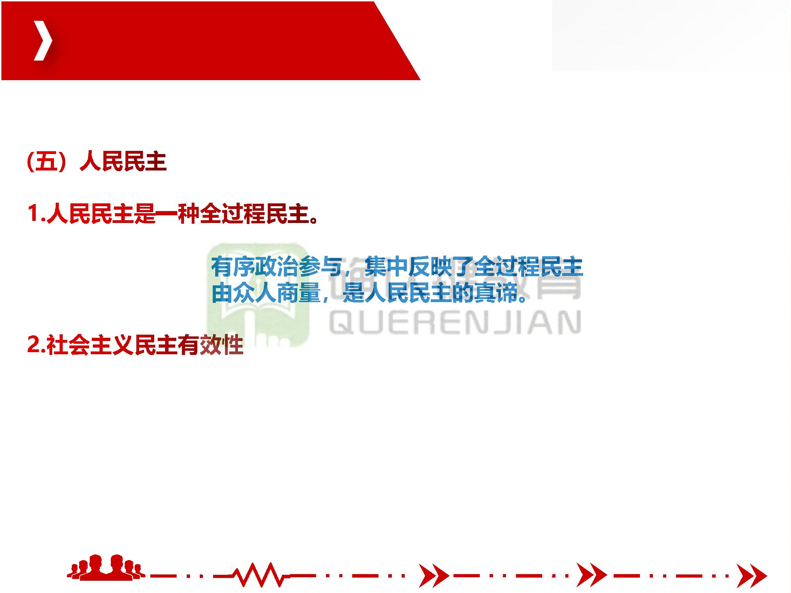

确 认 键 课 堂 ， 微 信 qrj 553

二、健全人民当家作主制度体系

（1）人民通过

，是中国社会

（2）在中国共产党

及群众利益的实际问题，在

共识。

大决策之前进行

稳定重大问题和涉

，开展广泛协商，努力形成

协商民主丰富了民主的形式，拓展了民主的渠道，延展了民主的内涵。

团队让平凡

人做非凡事

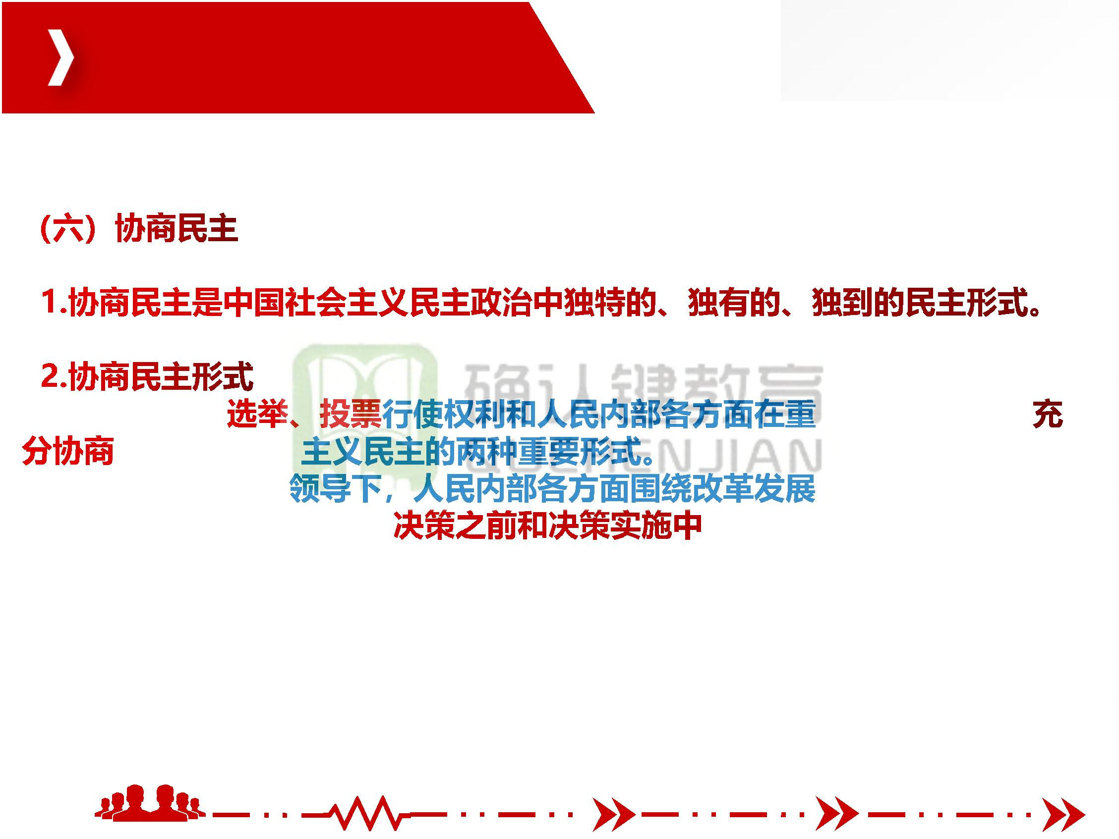

确 认 键 课 堂 ， 微 信 qrj 553

二、健全人民当家作主制度体系

（1）必须推进协商民主广泛、多层、制度化发展。

（2）统筹推进政党

、人民团体协商、

实践，保证人民在

基层协商及社会组织

（3）加强协商民主

日常政治生活中有广

团队让平凡

人做非凡事

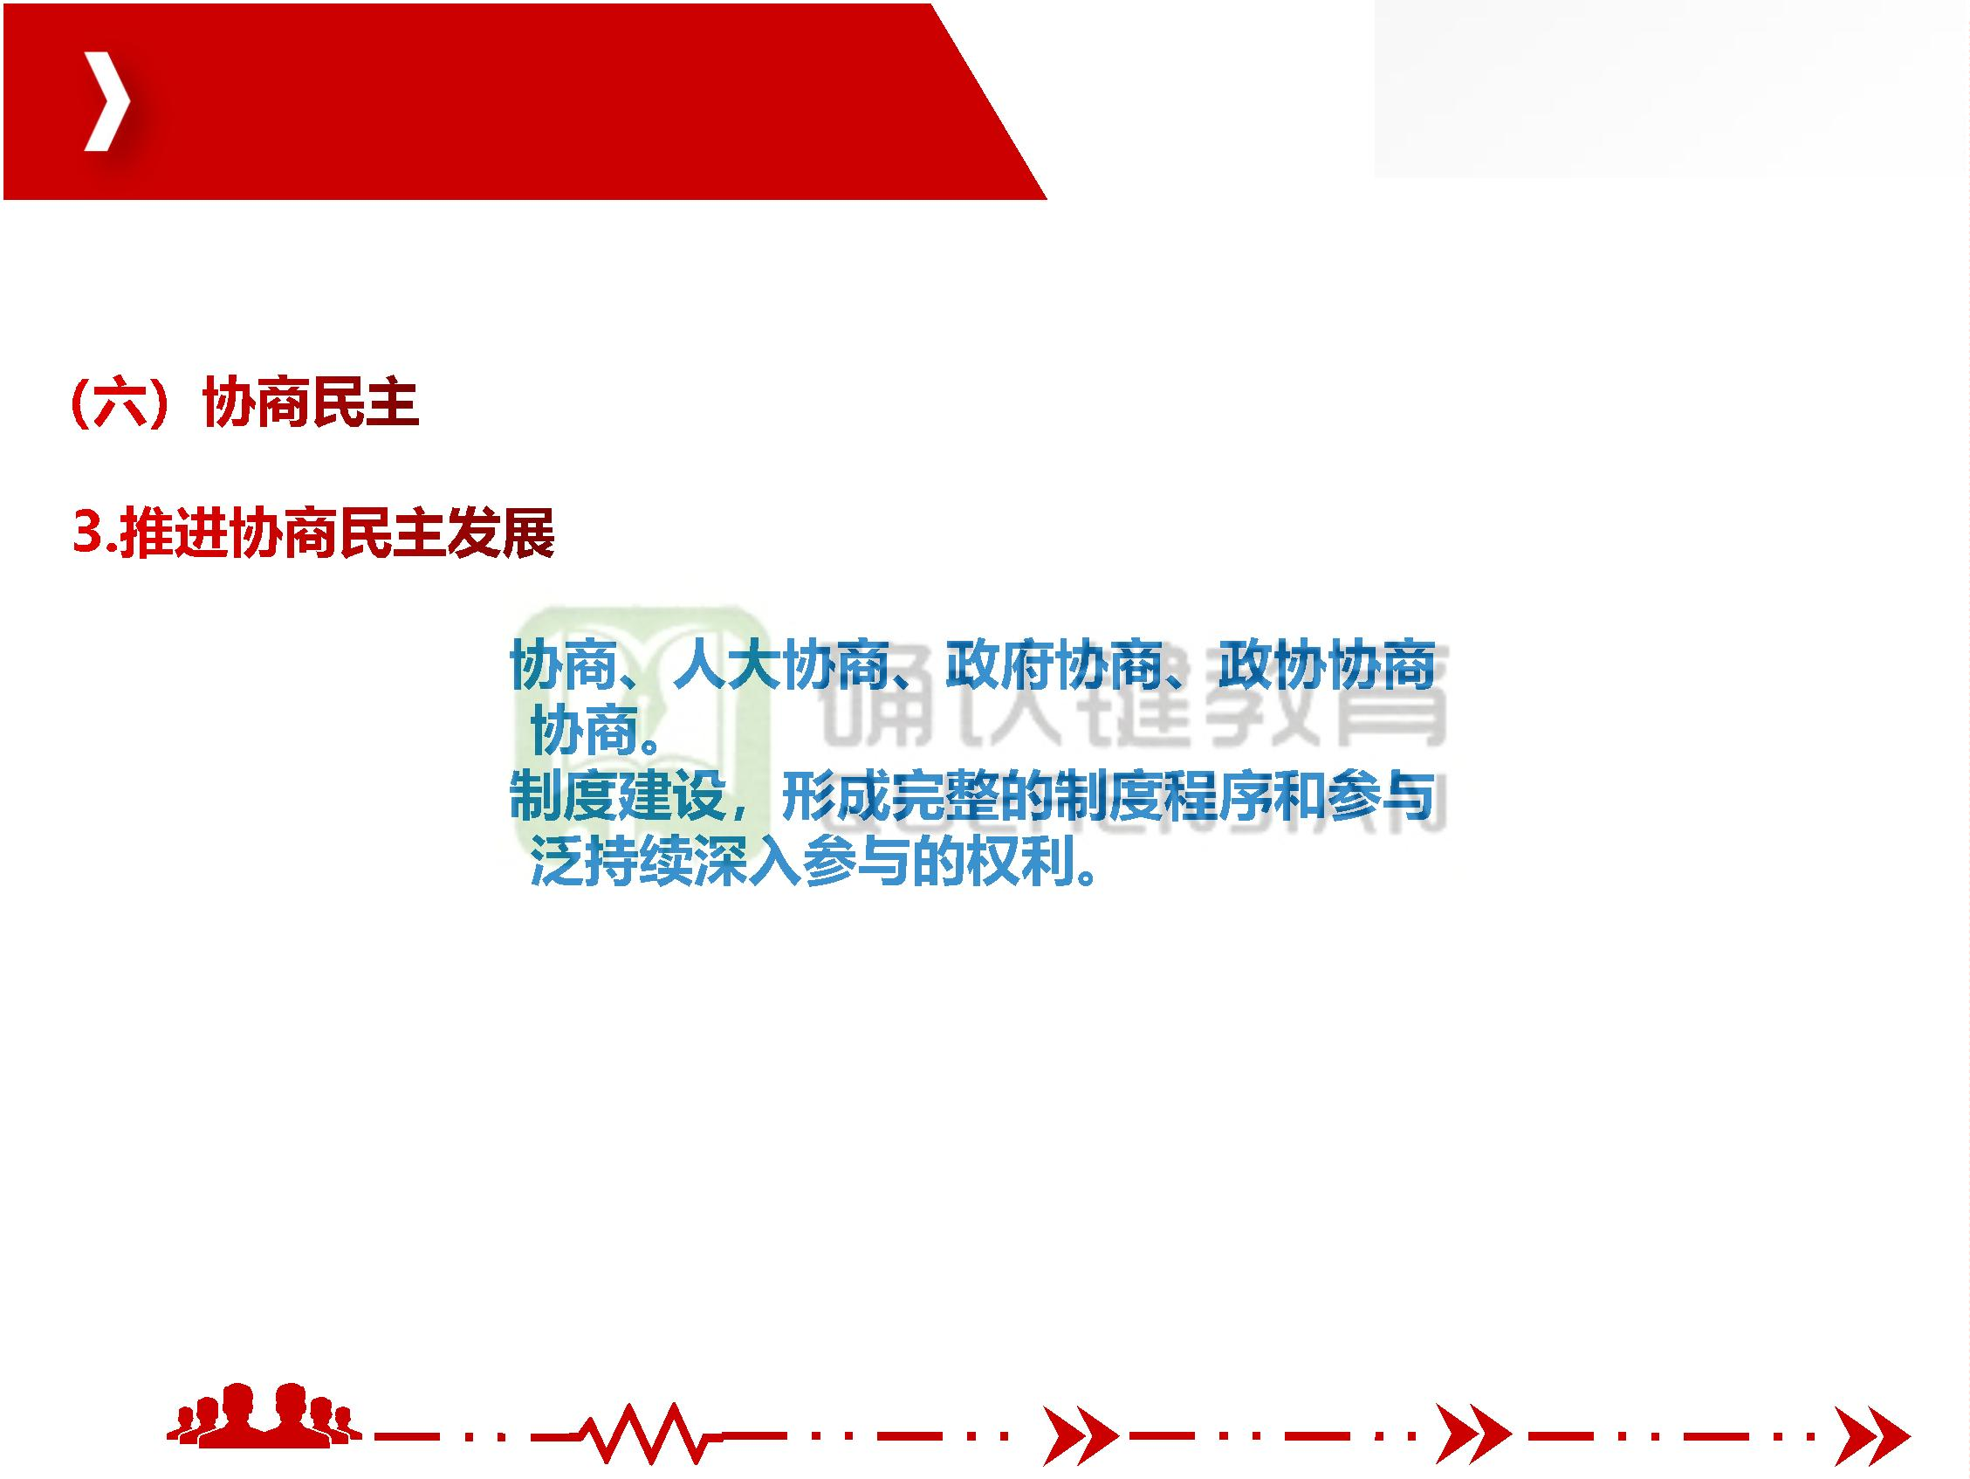

确 认 键 课 堂 ， 微 信 qrj 553

三、巩固和发展爱国统一战线

社会主义的建设事业必须依靠工人、农民和知识分子，团结一切可以团结的

力量。在长期的革命、建设和改革过程中，已经结成了由中国共产党领导的，

有各民主党派和各人

的建设者、拥护社会

的爱国者的广泛的爱

者、社会主义事业

中华民族伟大复兴

团队让平凡

人做非凡事

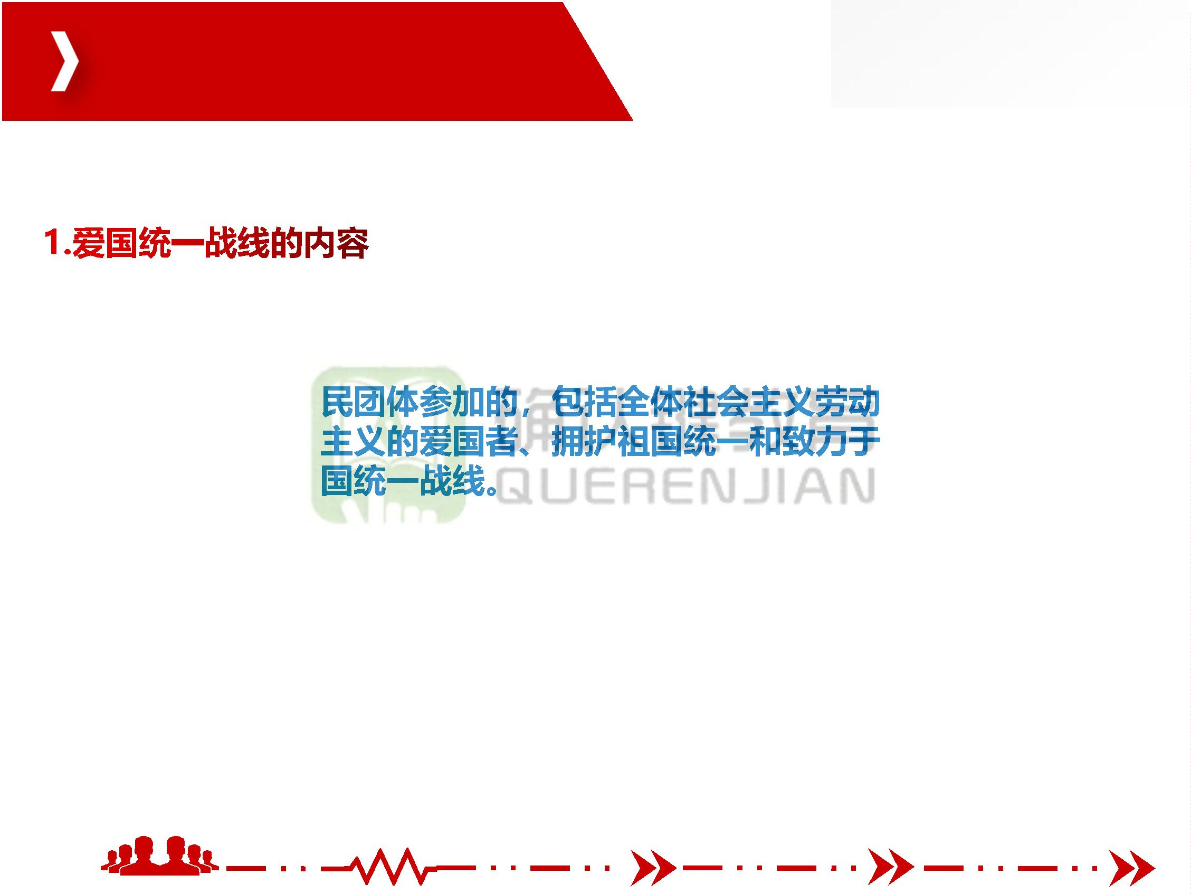

确 认 键 课 堂 ， 微 信 qrj 553

三、巩固和发展爱国统一战线

统一战线是中国共产党凝聚人心、汇聚力量的政治优势和战略方针；

是增强党的阶级基础、扩大党的群众基础、巩固党的执政地位的重要法宝；

是全面建设社会主

的重要法宝。

团队让平凡

人做非凡事



确 认 键 课 堂 ， 微 信 qrj 553

三、巩固和发展爱国统一战线

坚持中国共产党的领导；坚持高举爱国主义、社会主义旗帜；坚持围绕中心、

服务大局；坚持大团结大联合；坚持正确处理一致性和多样性关系；坚持尊重、

维护和照顾同盟者利

统战工作格局。

团队让平凡

人做非凡事



确 认 键 课 堂 ， 微 信 qrj 553

三、巩固和发展爱国统一战线

支持民主党派更好履行参政议政、

民主监督、参加中国

加强各民族交往

固和发展平等团结

交流交融，促进各民

互助和谐的社会主义

团队让平凡

人做非凡事

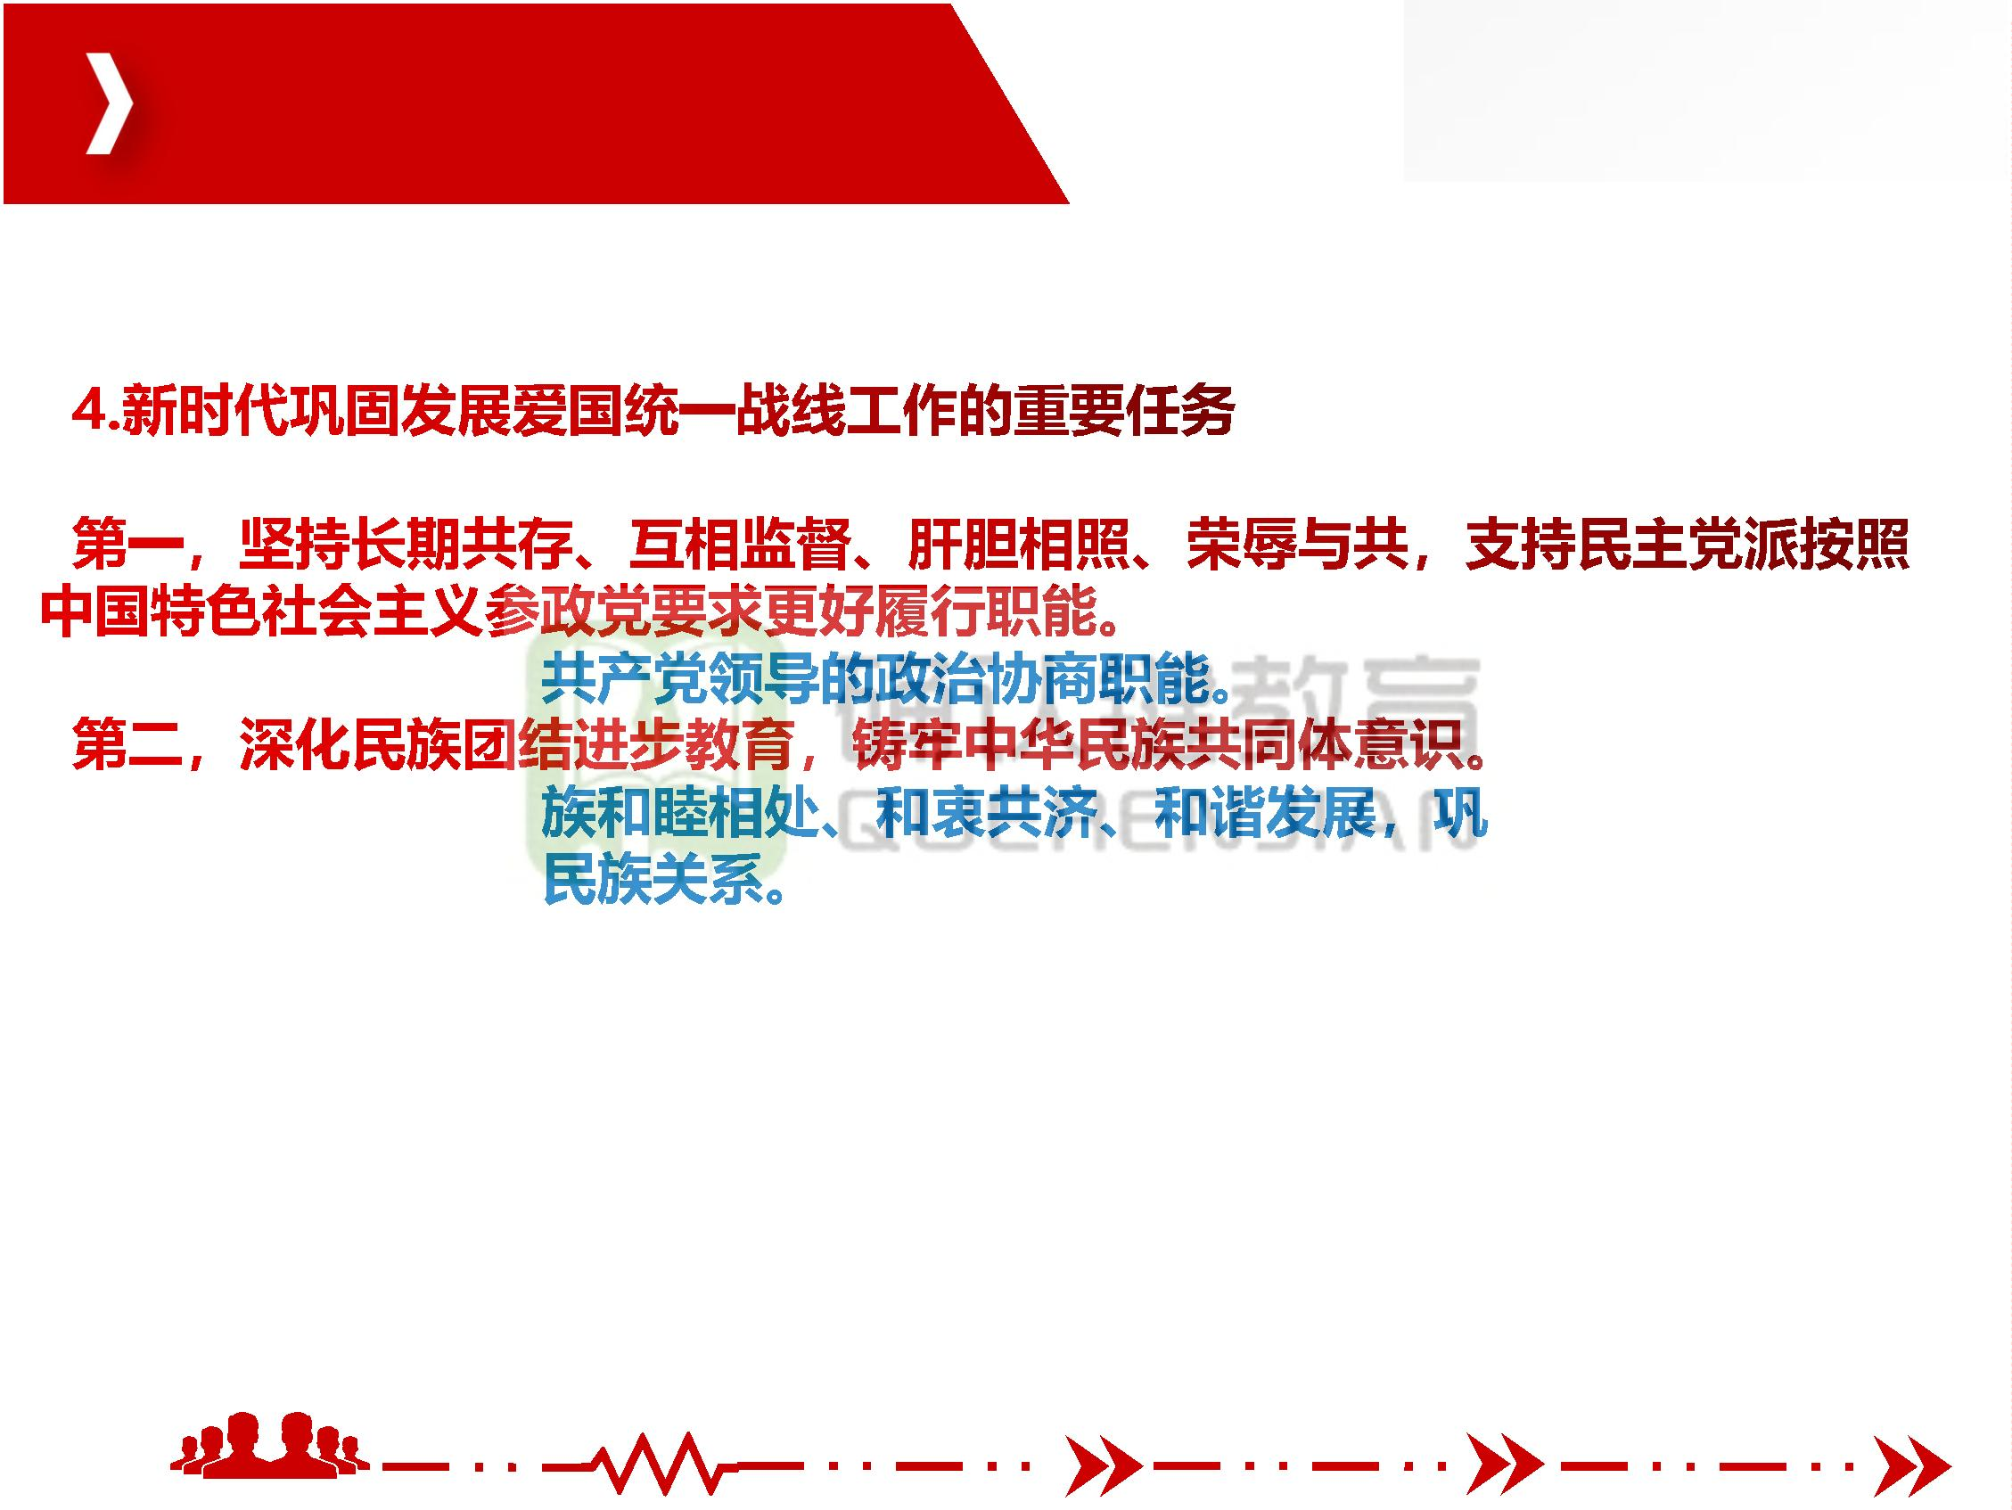

确 认 键 课 堂 ， 微 信 qrj 553

三、巩固和发展爱国统一战线

要用社会主义核心价值观引领、用中华文化

宗教的社会作用，

浸润我国各种宗教。

重视发挥宗教界人士

化繁荣、民族团结、

展、社会和谐、文

一致性和多样性

统一，加强思想政治引领。加强党外知识分子工作，做好新的社会阶层人士工

作。构建亲清新型政商关系，促进非公有制经济健康发展和非公有制经济人士

健康成长。

团队让平凡

人做非凡事

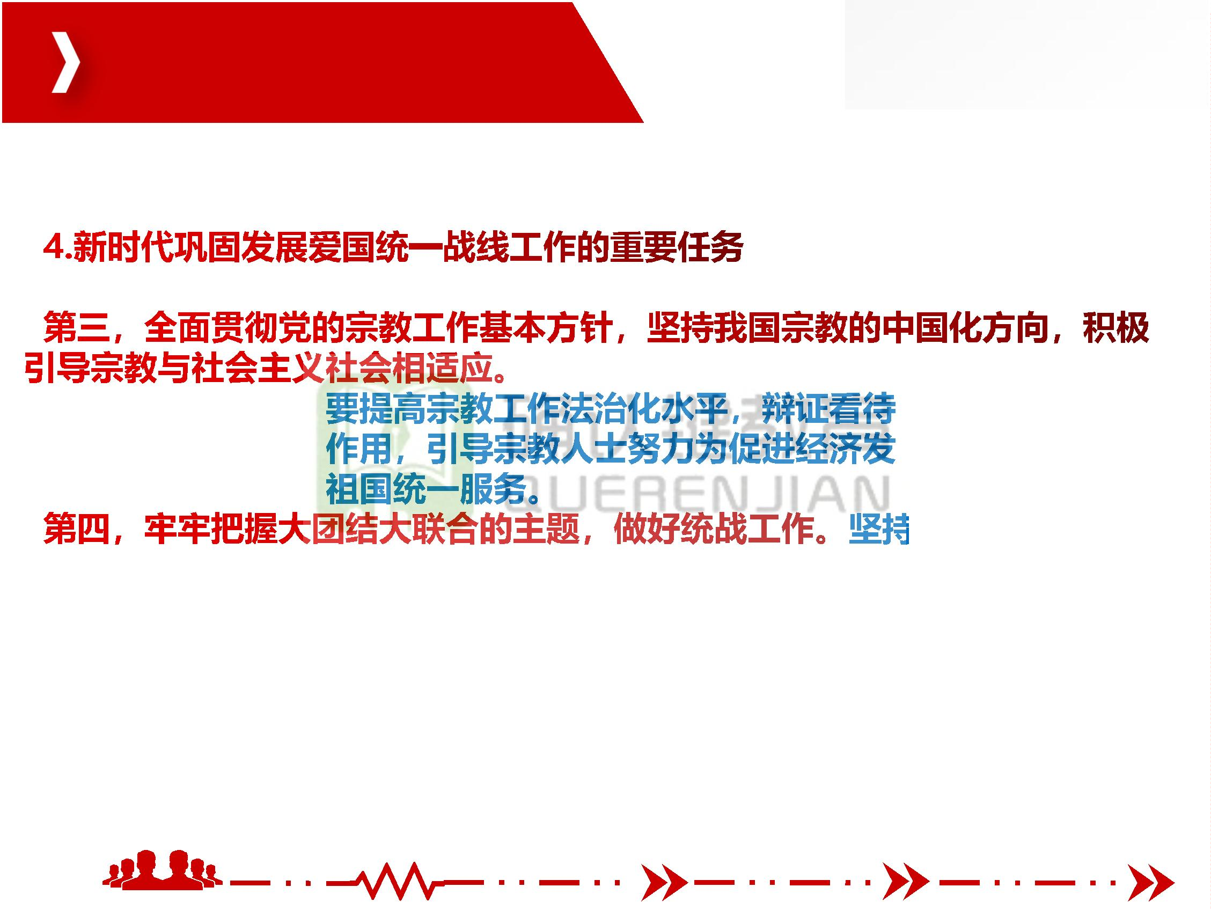

确 认 键 课 堂 ， 微 信 qrj 553

第三节 建设社会主义文化强国

一、坚持马克思主义在意识形态领域指导地位的根本制度

党在领导文化建设

我们党对社会主义

长期实践中积累的成

文化建设规律的新认

团队让平凡

人做非凡事

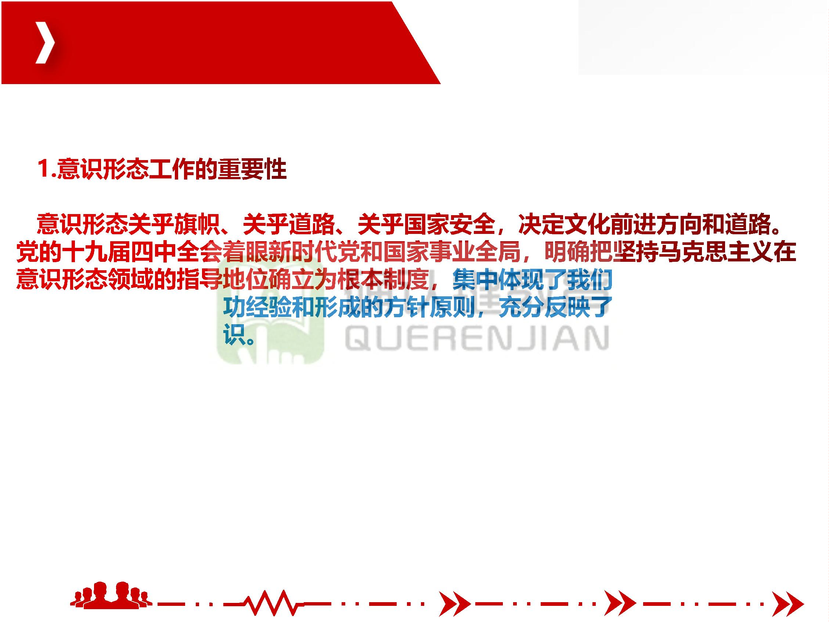

确 认 键 课 堂 ， 微 信 qrj 553

一、坚持马克思主义在意识形态领域指导地位的根本制度

是坚持和加强党对宣传文化事业全面领导的本质要求；

是恪守党的本质属性、巩固党的团结统一的必然要求；

是坚持正确发展道

是筑牢全体人民共

量的必然要求；

务的必然要求。

是保证我国文化建

团队让平凡

人做非凡事

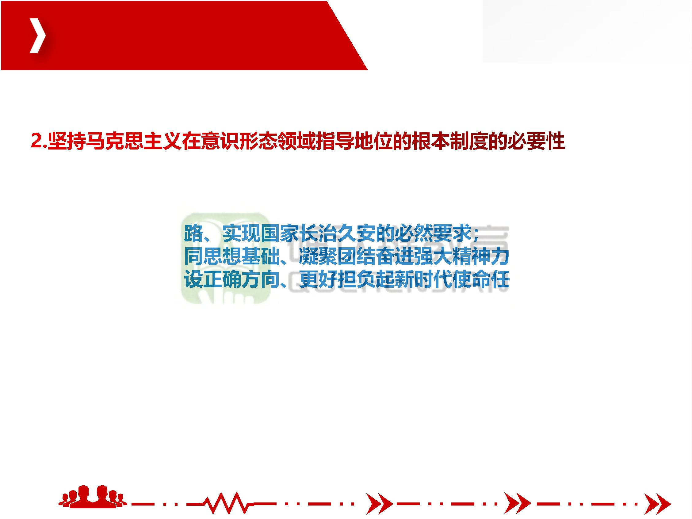

确 认 键 课 堂 ， 微 信 qrj 553

一、坚持马克思主义在意识形态领域指导地位的根本制度

（1）把马克思主义指导地位贯穿到文化建设各方面。坚持马克思主义在意识

形态领域指导地位的根本制度，文化领域的一切工作和活动都要紧紧围绕这一

根本制度来展开、来

沿着正确方向前进。

（2）实施马克思主

（3）加强和改进学

我国文化建设始终

团队让平凡

人做非凡事

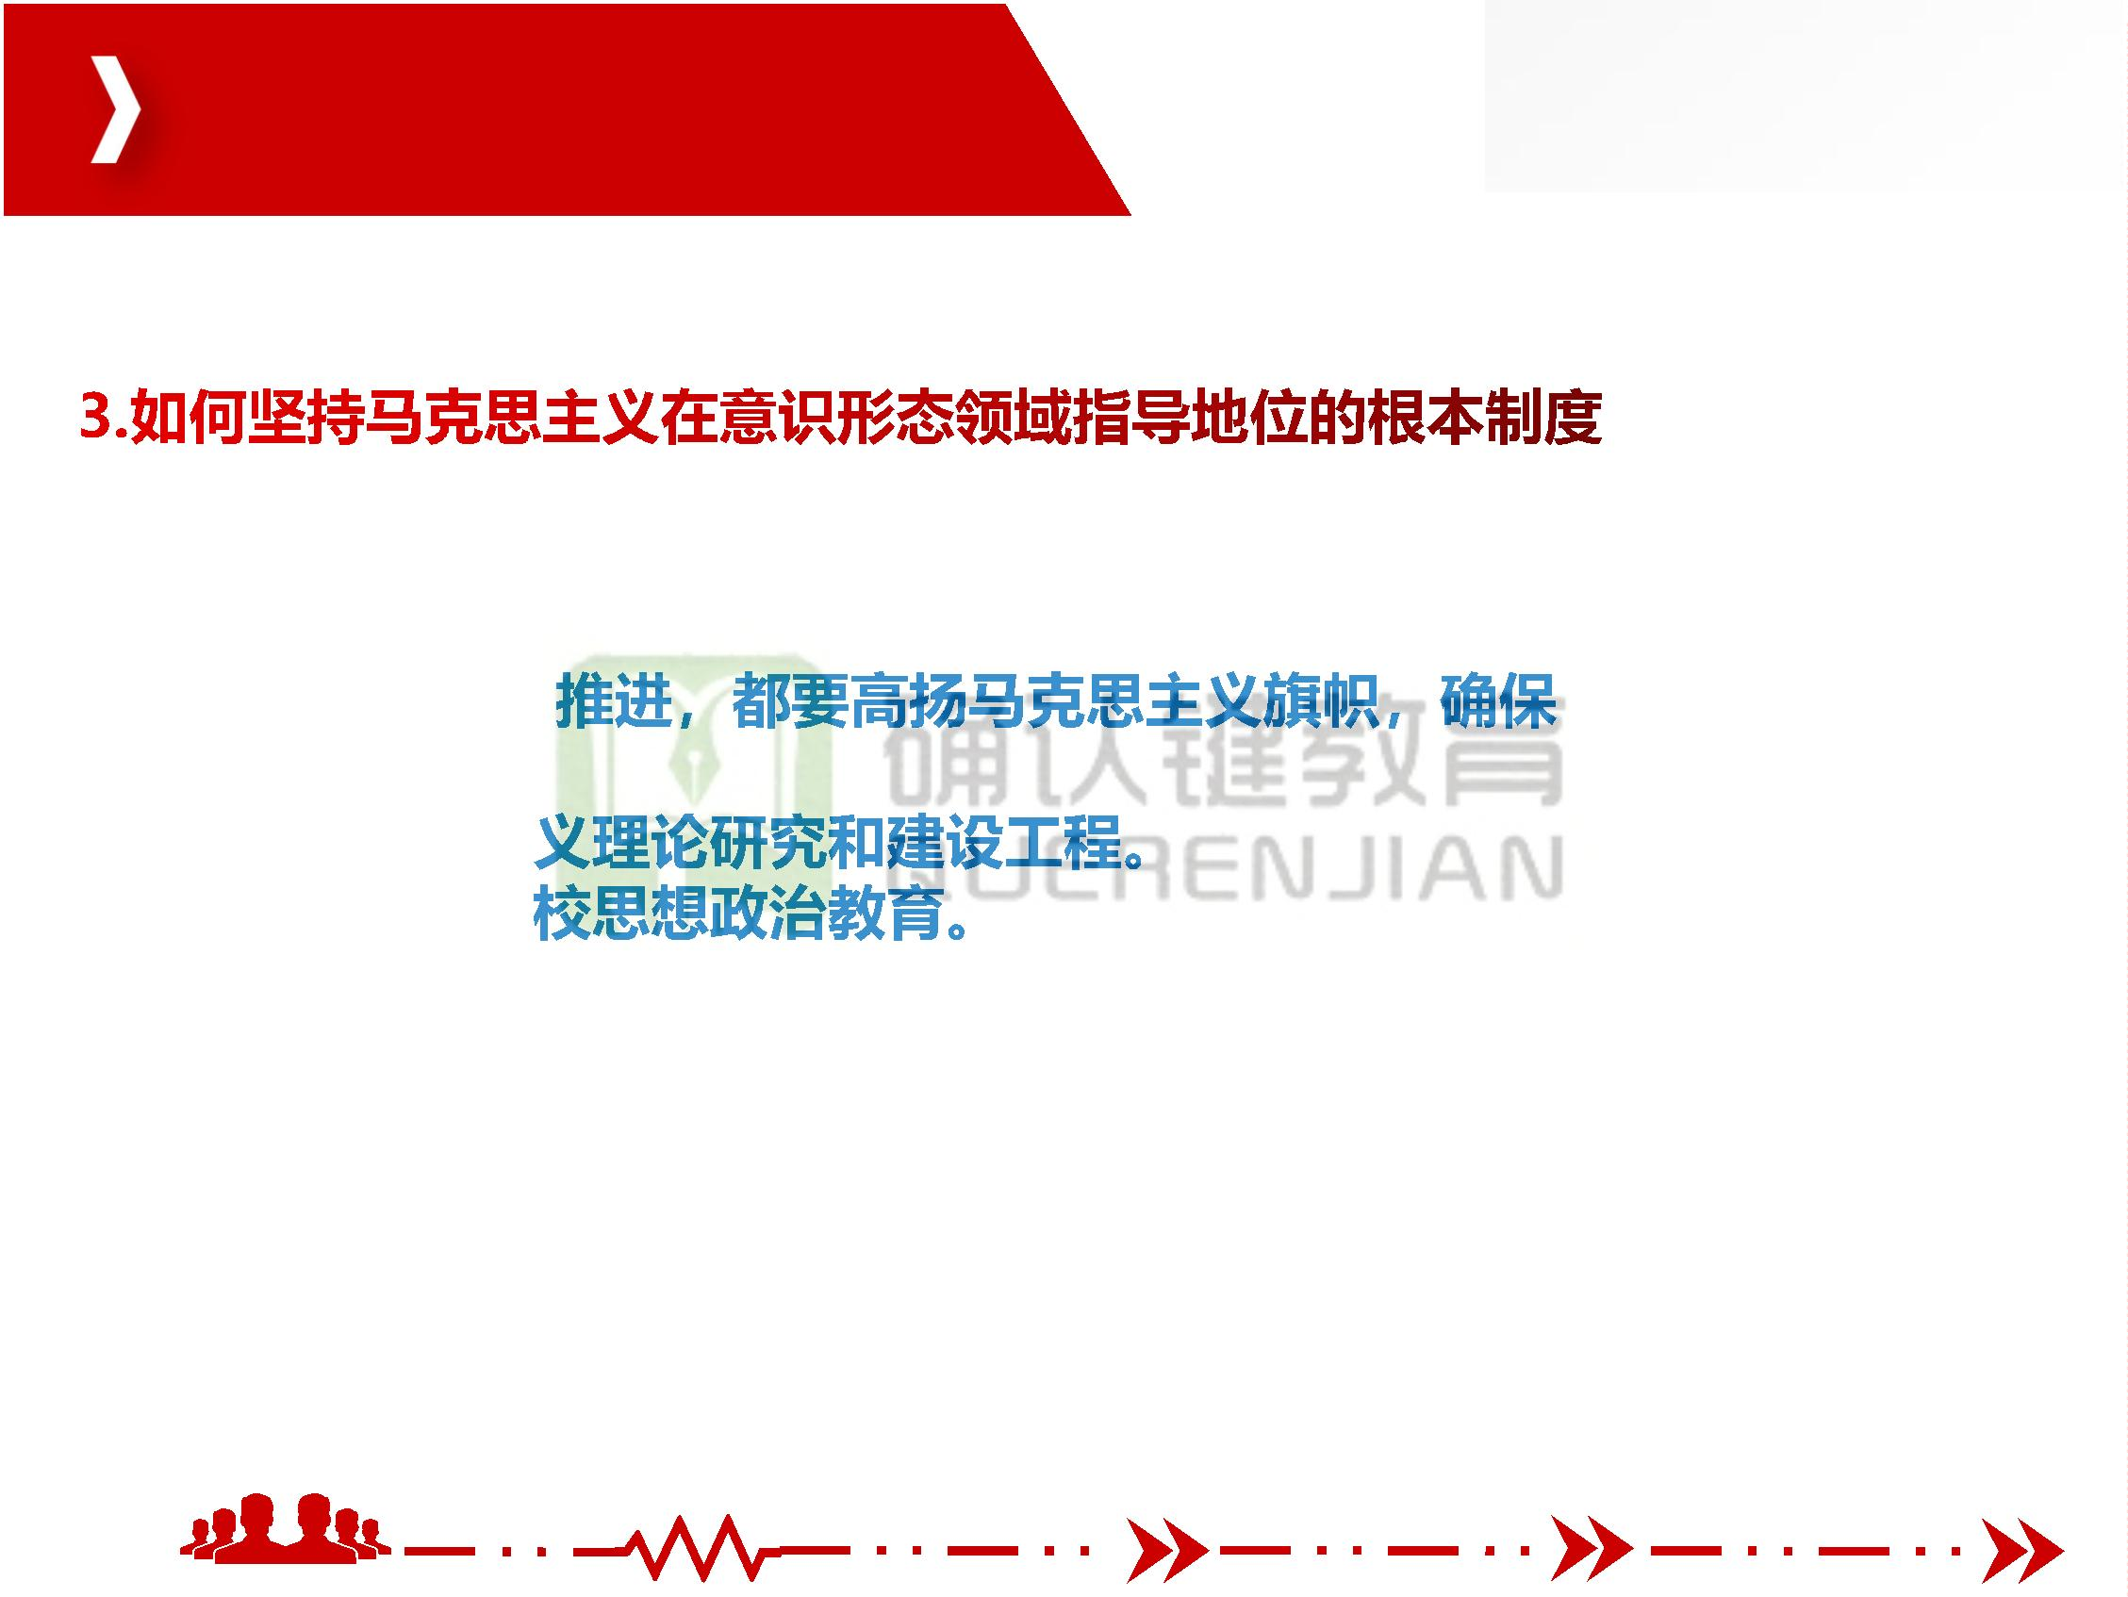

确 认 键 课 堂 ， 微 信 qrj 553

二、培育和践行社会主义核心价值观

核心价值观，承载着一个民族、一个国家的精神追求，体现着一个社会评判

是非曲直的价值标准，是一个民族赖以维系的精神纽带，是一个国家共同的思

想道德基础。

核心价值观是一个

观，关系社会和谐稳

召力的核心价值

团队让平凡

人做非凡事



确 认 键 课 堂 ， 微 信 qrj 553

二、培育和践行社会主义核心价值观

这24字表达，把涉及

三个层面的价值要求融为一体，

吸收了世界文明

既体现了社会主义

有益成果，体现了时

中体现，凝结着全

体人民共同的价值追求，是社会主义核心价值观的基本内容。

团队让平凡

人做非凡事

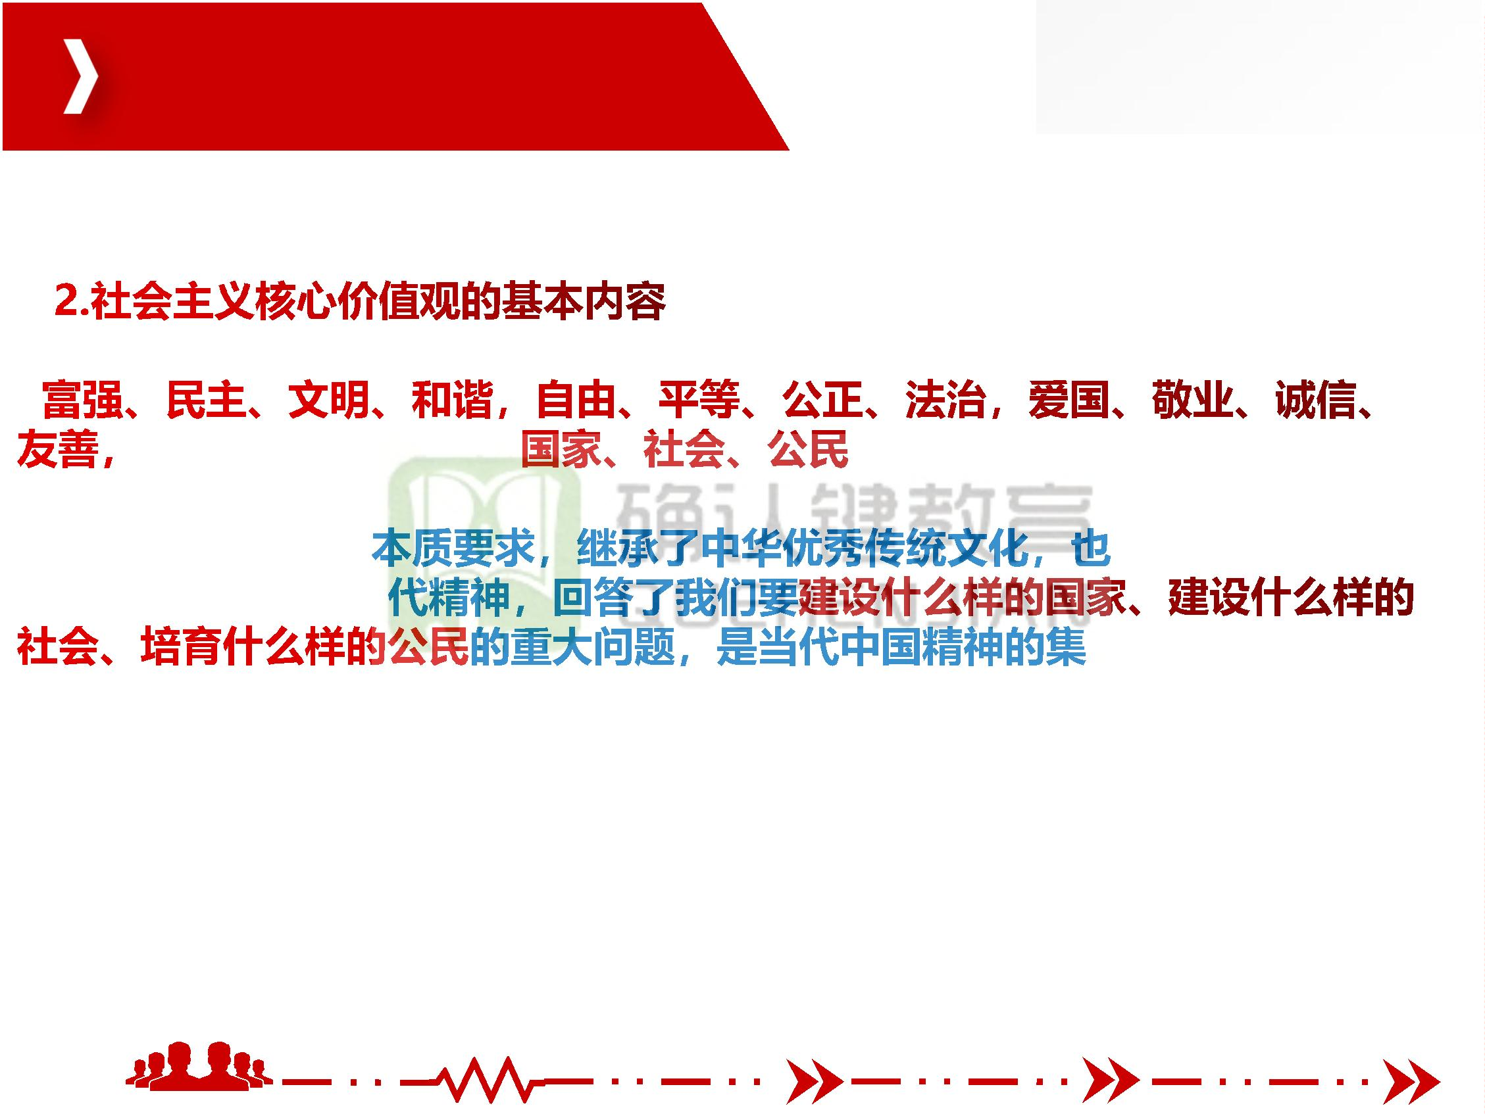

确 认 键 课 堂 ， 微 信 qrj 553

二、培育和践行社会主义核心价值观

四个方面内容构成

团队让平凡

人做非凡事

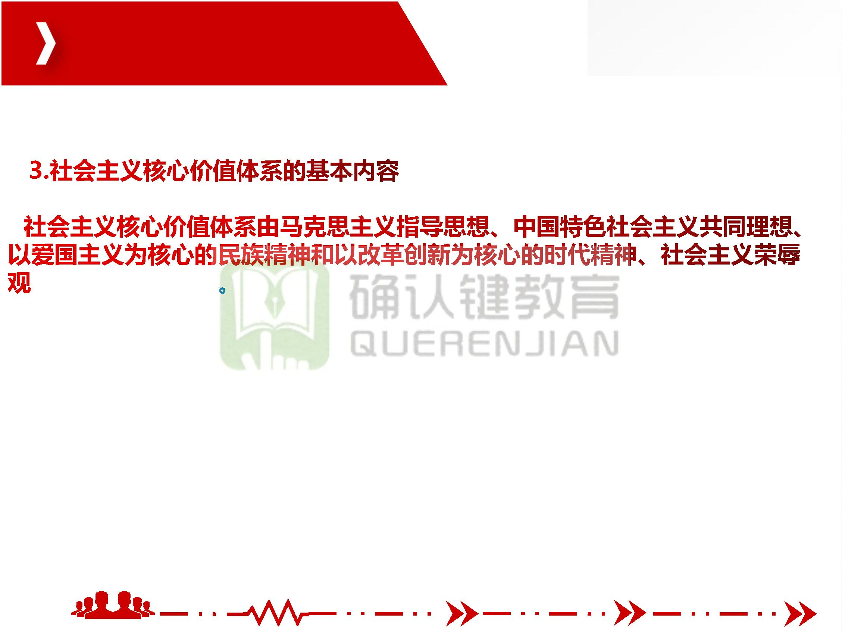

确 认 键 课 堂 ， 微 信 qrj 553

二、培育和践行社会主义核心价值观

一方面，二者方向

要求，体现了社

会主义制度在思想和精神层面的质的规定性，凝结着社会主义先进文化的精髓，

是中国特色社会主义道路、理论、制度和文化的价值表达，是实现中华民族伟

大复兴的中国梦的价值引领。

另一方面，二者各有侧重，相比于社会主义核心价值体系，

团队让平凡

人做非凡事

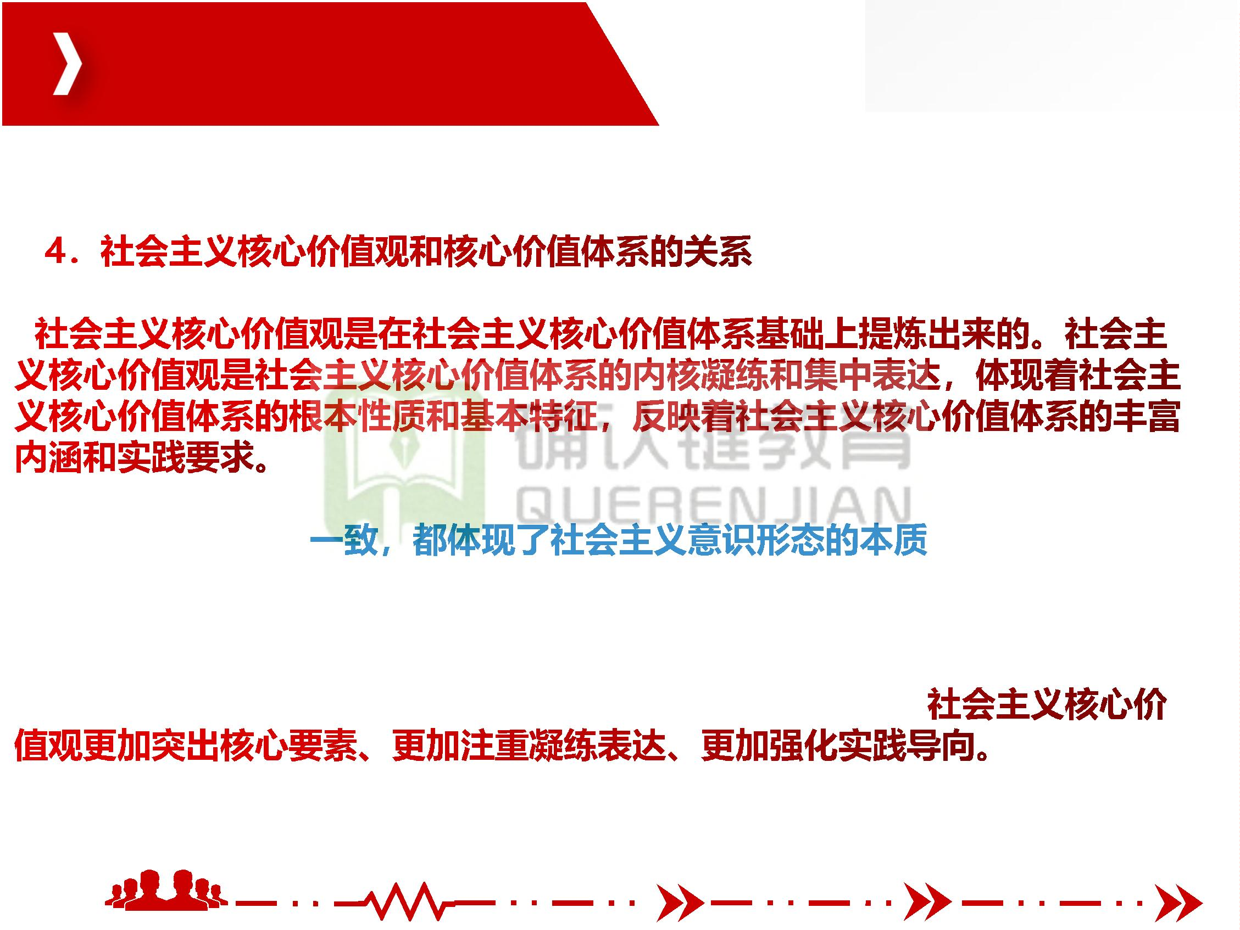

确 认 键 课 堂 ， 微 信 qrj 553

二、培育和践行社会主义核心价值观

（1）培育和践行社会主义核心价值观，要把社会主义核心价值观融入社会生

活各个方面。

（2）培育和践行社

做起、从娃娃抓起。

（3）培育和践行社

化。

部带头，从家庭

统文化和革命文

（4）培育和践行社会主义核心价值观，还必须发扬中国人民在长期奋斗中培

育、继承、发展起来的伟大民族精神，这就是

团队让平凡

人做非凡事

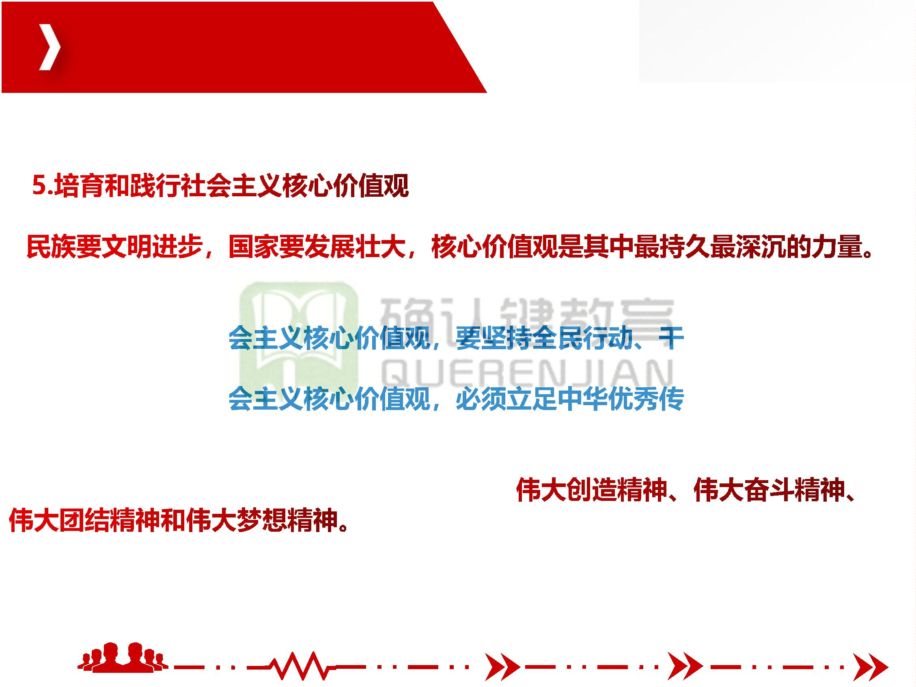

确 认 键 课 堂 ， 微 信 qrj 553

三、坚定文化自信，繁荣发展社会主义文化

文化是一个国家、一个民族的灵魂，是人民的精神家园。当今时代，文化在

综合国力竞争中的地位日益重要，谁占据了文化发展的制高点，谁就能够更好

地在激烈的国际竞争

实现中华民族伟大

国，这是中华民族几

成为一个文化强

团队让平凡

人做非凡事

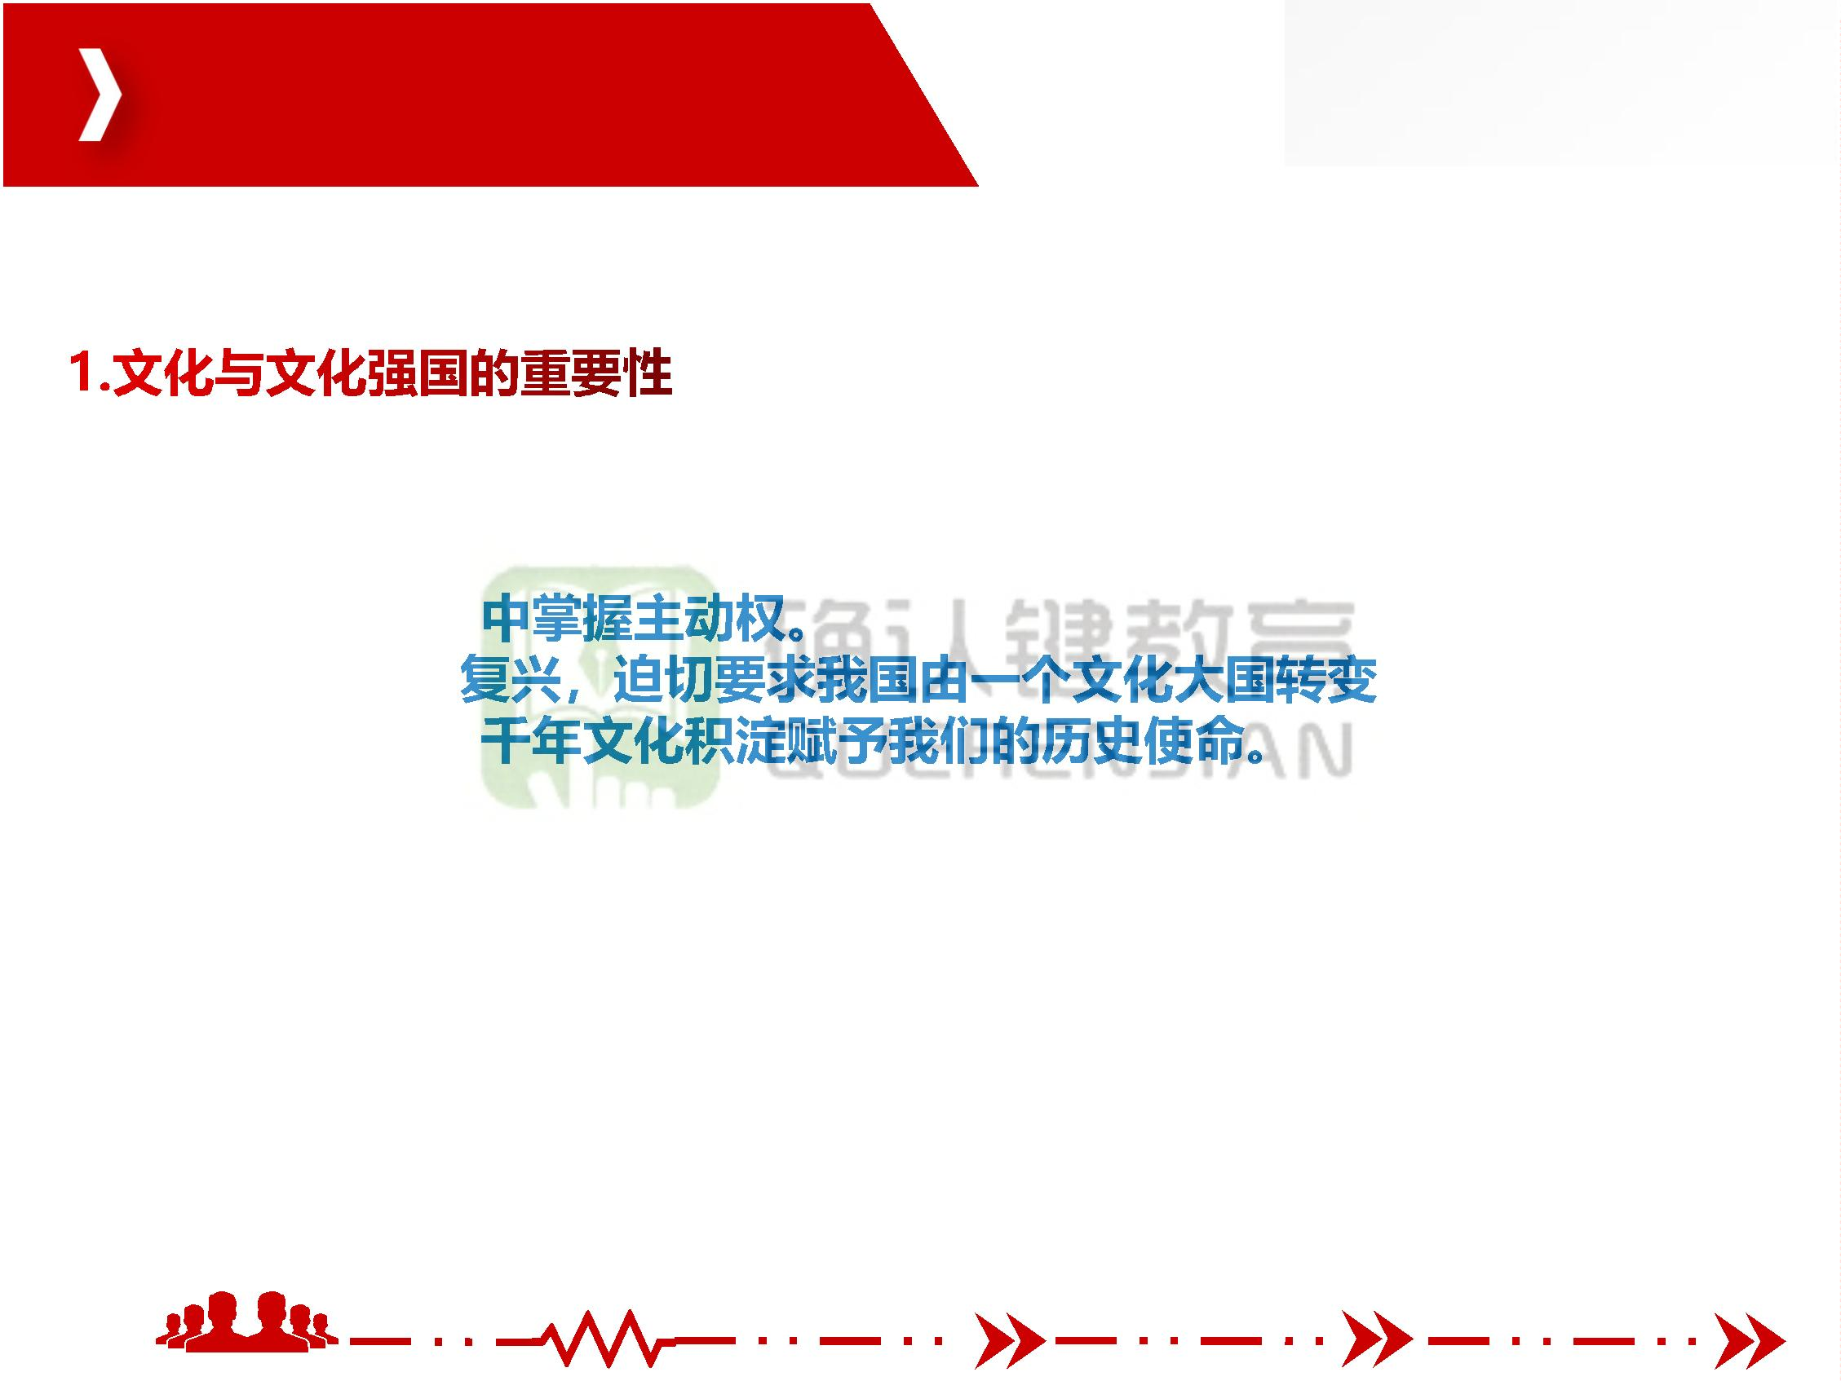

确 认 键 课 堂 ， 微 信 qrj 553

三、坚定文化自信，繁荣发展社会主义文化

（1）培养高度的文化自信。文化自信是更基础、更广泛、更深厚的自信，是

一个国家、一个民族发展中更基本、更深沉、更持久的力量。

（2）提升公共文化

（3）健全现代文化

会效益和经济效

益相统一，深化文化

（4）提高国家文化

的凝聚力和生命力，以及由此产生的吸引力和影响力。

基于文化而具有

团队让平凡

人做非凡事



确 认 键 课 堂 ， 微 信 qrj 553

第四节 加强以民生为重点的社会建设

一、在发展中保障和改善民生

我们的发展是以人

发展成果由人民共享

实生活中有更多、更

民、发展依靠人民、

保证全体人民在现

感。

团队让平凡

人做非凡事

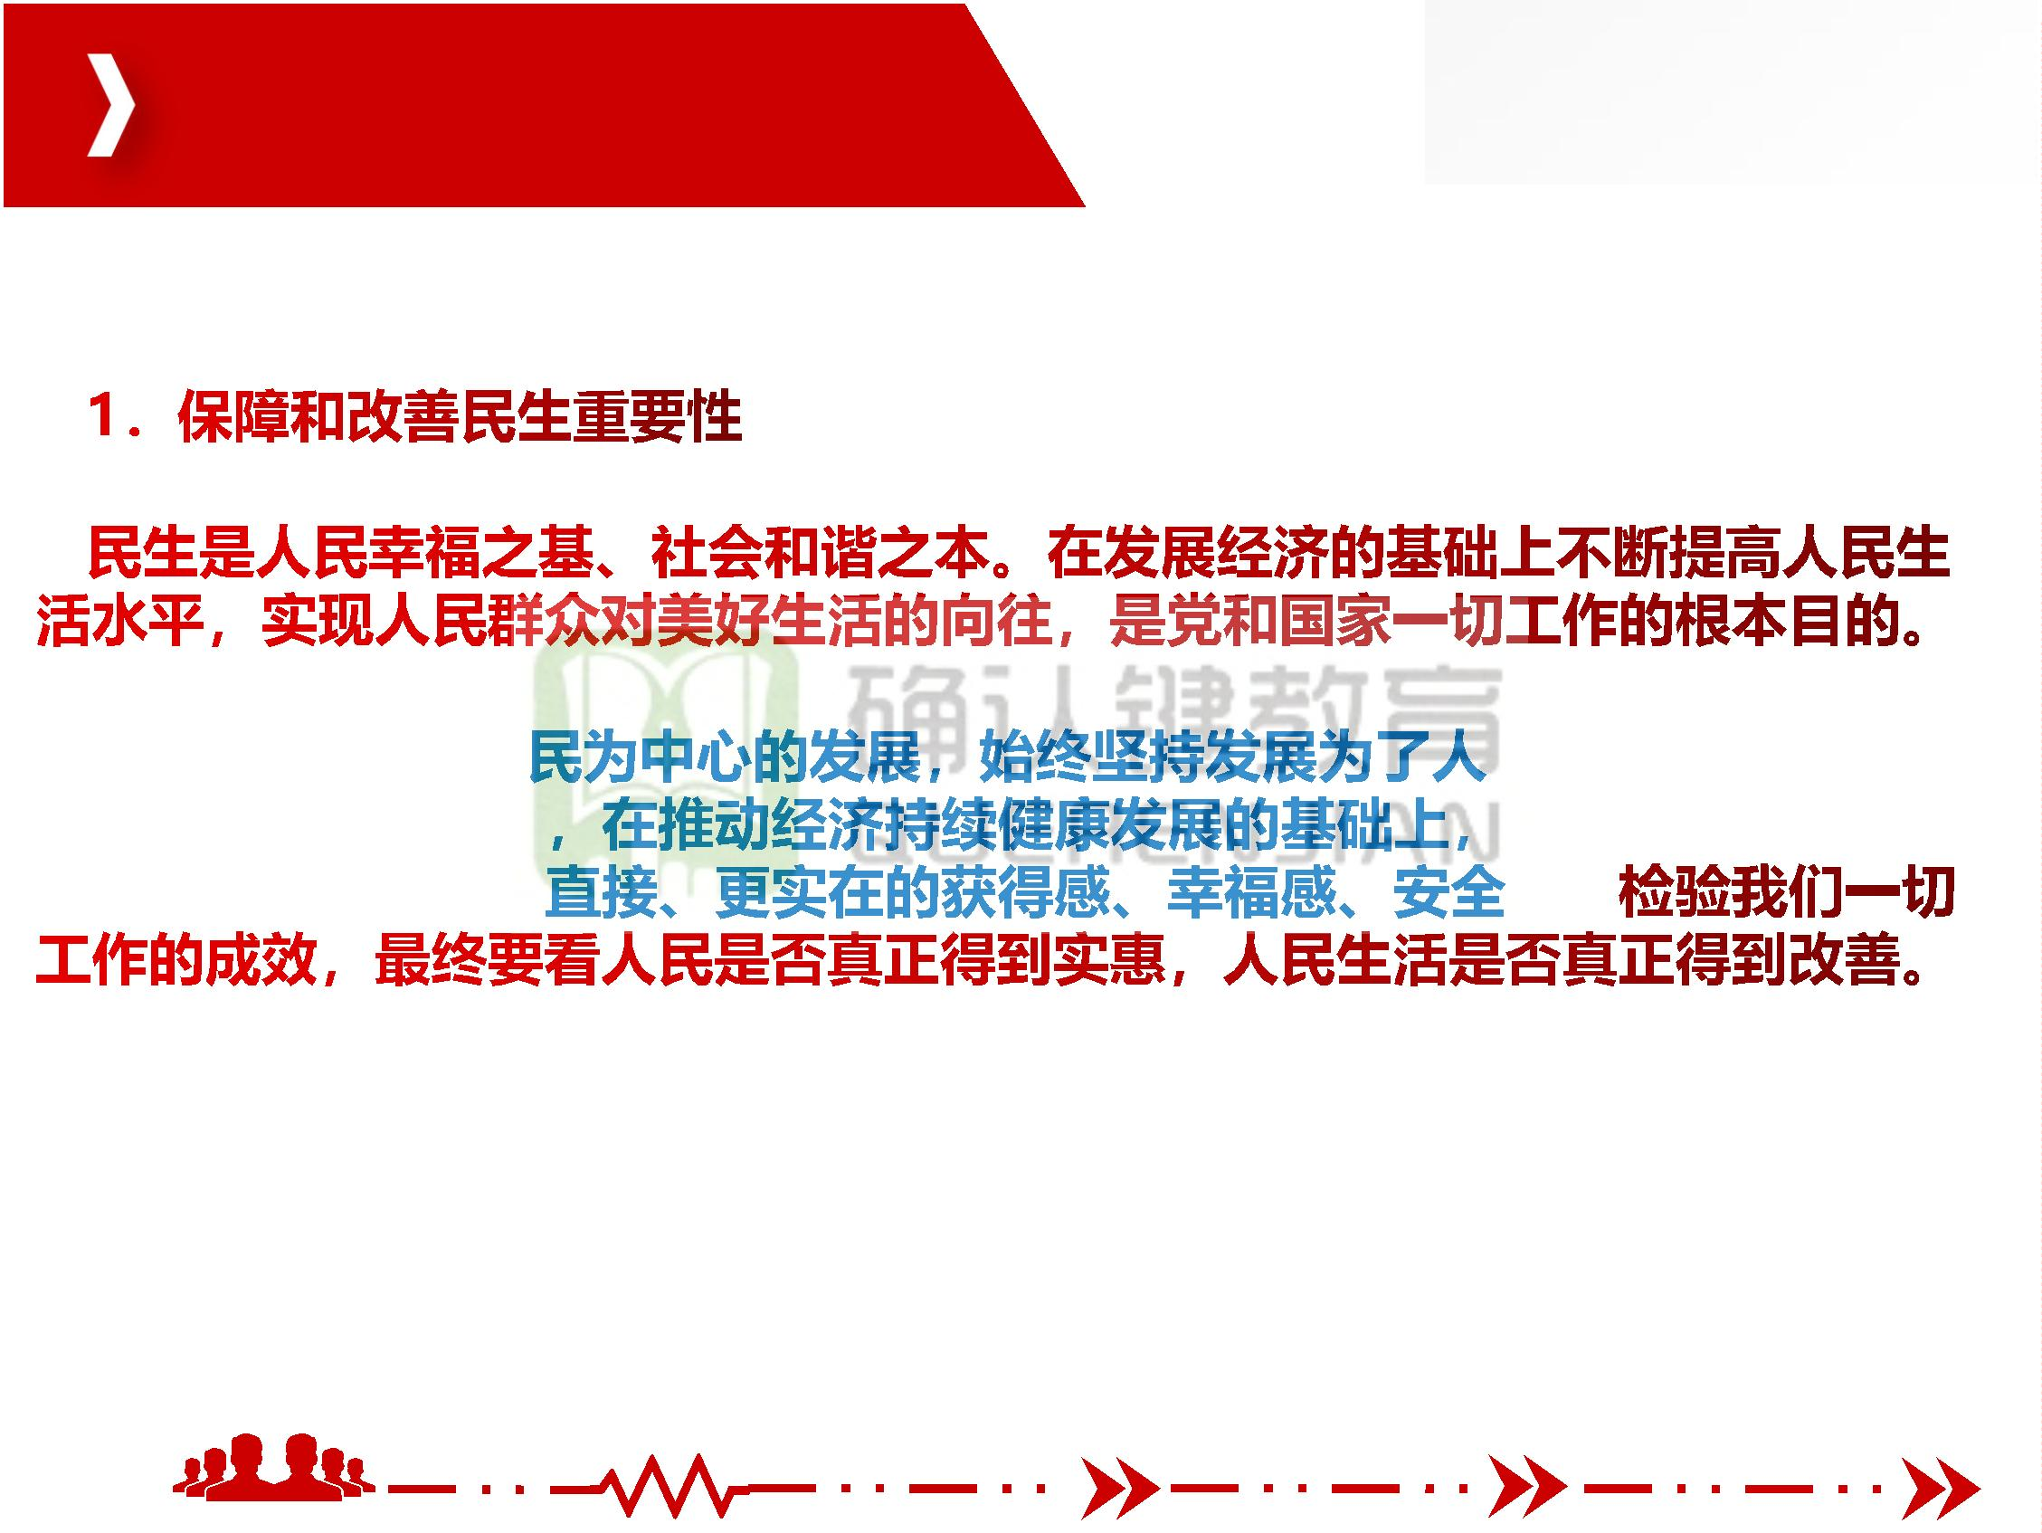

确 认 键 课 堂 ， 微 信 qrj 553

一、在发展中保障和改善民生

经济发展是改善民生的前提，离开了经济发展，改善民生就会成为无源之水、

无本之木。要紧紧抓

“蛋糕”做大，为改

量发展中进一步把

要根据经济发展和财力状况逐步提高人民生活水平，让群众得到看得见、摸

得着的实惠。做好普惠性、基础性、兜底性民生建设。

团队让平凡

人做非凡事

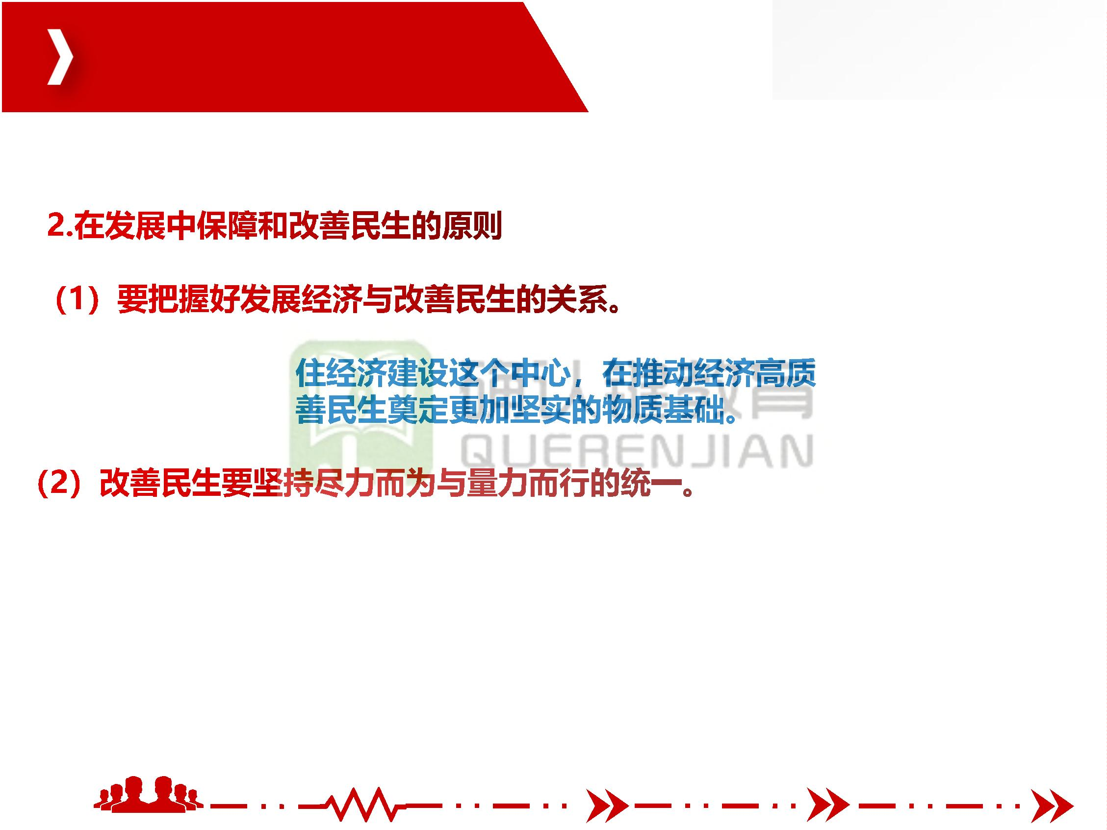

确 认 键 课 堂 ， 微 信 qrj 553

一、在发展中保障和改善民生

在发展中保障和改善民生，就是要多谋民生之利、多解民生之忧，在发展中

补齐民生短板、促进社会公平正义，抓住人民最关心最直接最现实的利益问题，

在幼有所育、学有所

扶等方面不断取得新

住有所居、弱有所

活需要。

团队让平凡

人做非凡事

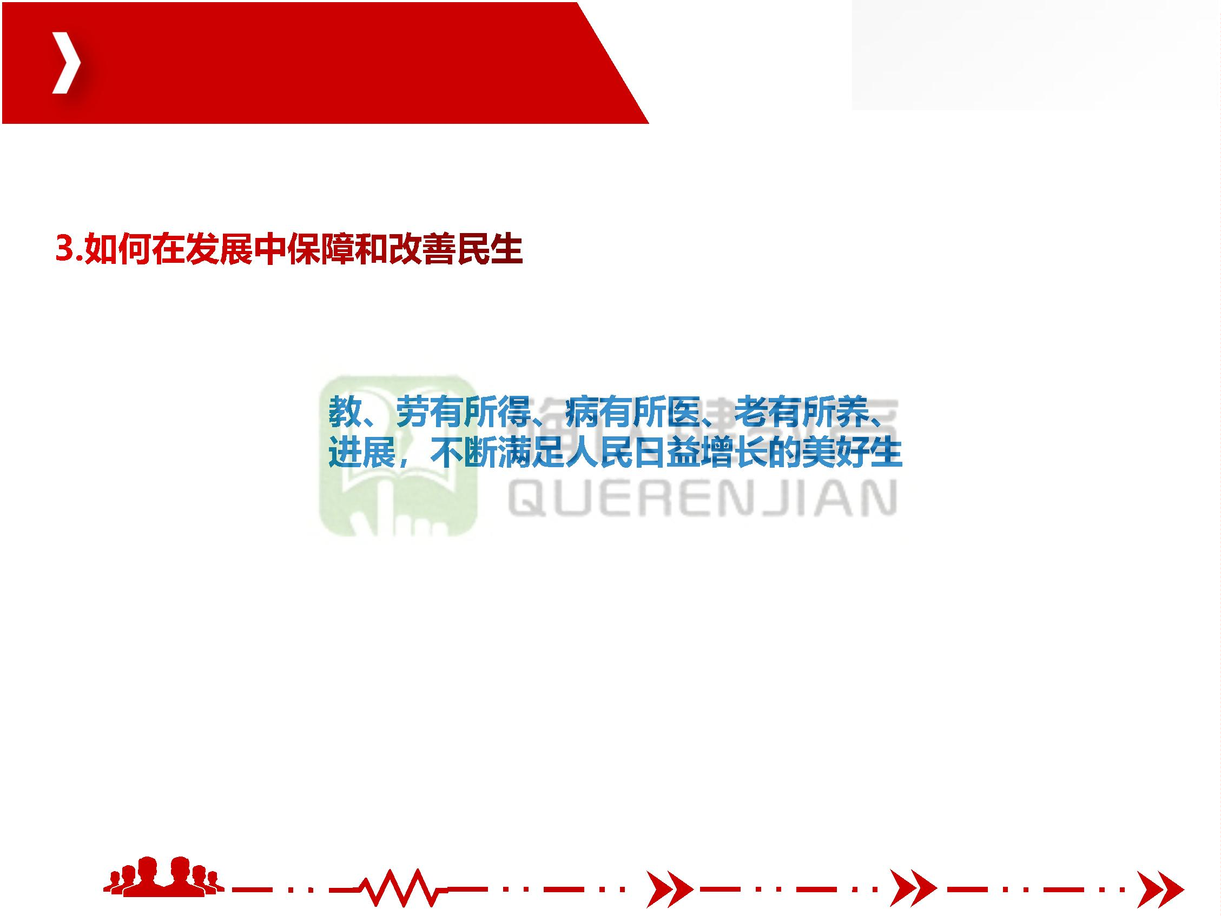

确 认 键 课 堂 ， 微 信 qrj 553

一、在发展中保障和改善民生

建设教育强国是民族复兴的

。必须优先

发展教育事业，办好人民满意的教育。全面贯彻党的教育方针，落实立德树人

根本任务。

社会保障发挥着社会稳定器作用。加快健全

覆盖全民、统筹城乡、公平统一、可持续的多层次社会保障体系。

把保障人民健康放在优先发展的战略位置。

团队让平凡

人做非凡事

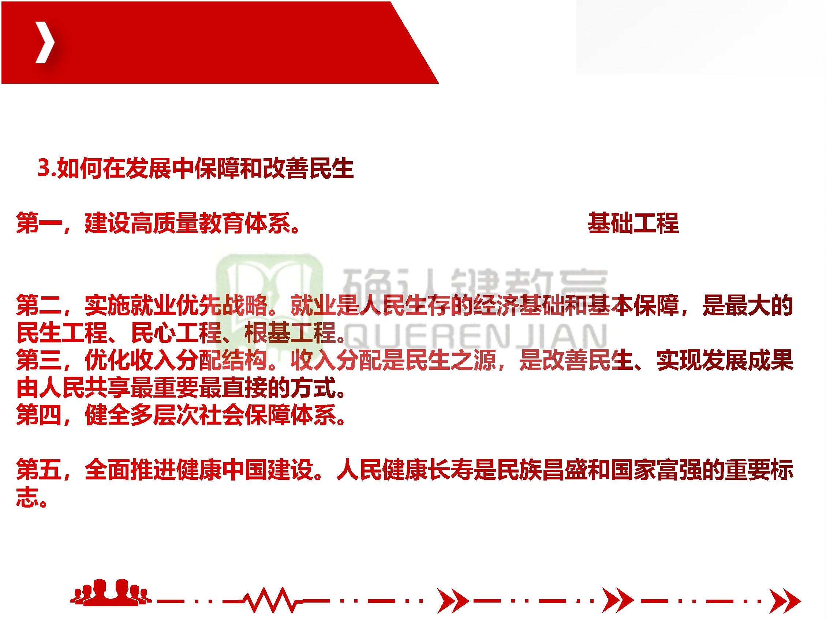

确 认 键 课 堂 ， 微 信 qrj 553

二、加强和创新社会治理

社会治理是国家治理的重要领域，是社会建设的重要方面。加强和创新社会

治理，逐步实现社会治理结构的合理化、治理方式的科学化、治理过程的民主

化，有力推进国家治

团队让平凡

人做非凡事



确 认 键 课 堂 ， 微 信 qrj 553

二、加强和创新社会治理

第一，创新社会治理体制。加强和创新社会治理，关键在体制创新。加强社

会治理制度建设，要完善党委领导、政府负责、民主协商、社会协同、公众参

与、法治保障、科技

治共享。

第二，完善正确处

持和发展新时代

保障通道，完善信

，完善社会矛盾纠

“枫桥经验”，畅通

访制度，完善人民调

纷多元预防调处化解机制，努力将矛盾化解在基层。

团队让平凡

人做非凡事

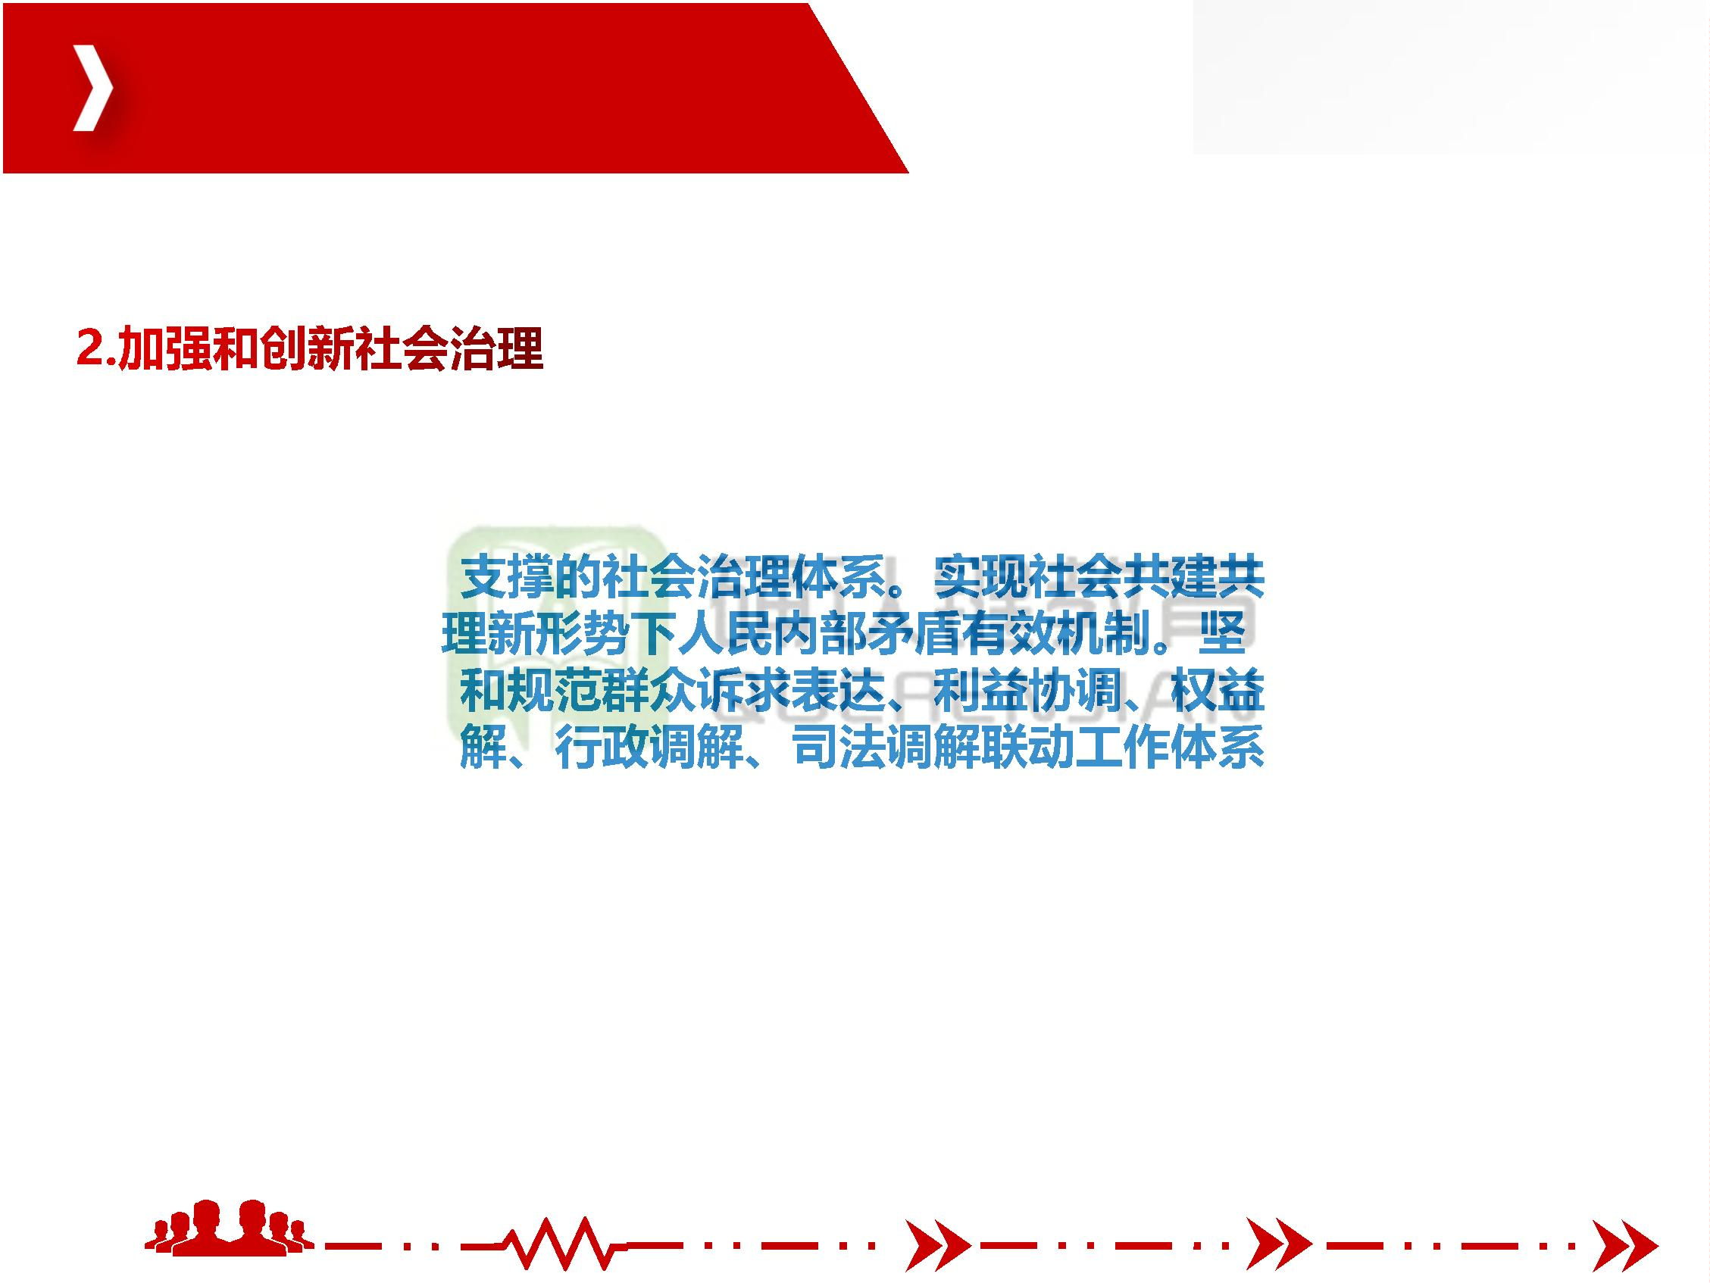

确 认 键 课 堂 ， 微 信 qrj 553

二、加强和创新社会治理

第三，完善社会治安防控体系。坚持专群结合、群防群治，提高社会治安立

体化、法治化、专业化、智能化水平，形成问题联治、工作联动、平安联创的

工作机制，提高预测

同性、精准性。

第四，加强社会心

人与人和谐相处，社

防控的整体性、协

，核心是人，只有

第五，构建基层社会治理新格局。城乡社区是党和政府联系群众的“最后一

公里”。社会治理的重心向基层下移，落实到城乡社区。

团队让平凡

人做非凡事

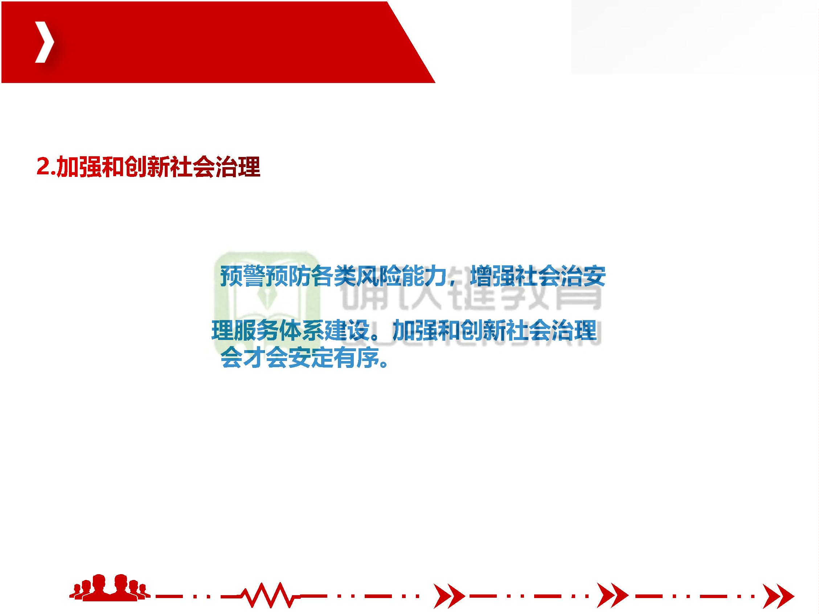

确 认 键 课 堂 ， 微 信 qrj 553

第五节 建设美丽中国

一、坚持习近平生态文明思想

生态环境是人类生存和发展的根基，

生态环境变化直接影响文明兴衰演替。党的十八大把生态文明建设纳入中国特

色社会主义“五位一

发展中国特色社会主

一系列新理念新思想

党中央站在坚持和

战略高度，提出了

团队让平凡

人做非凡事

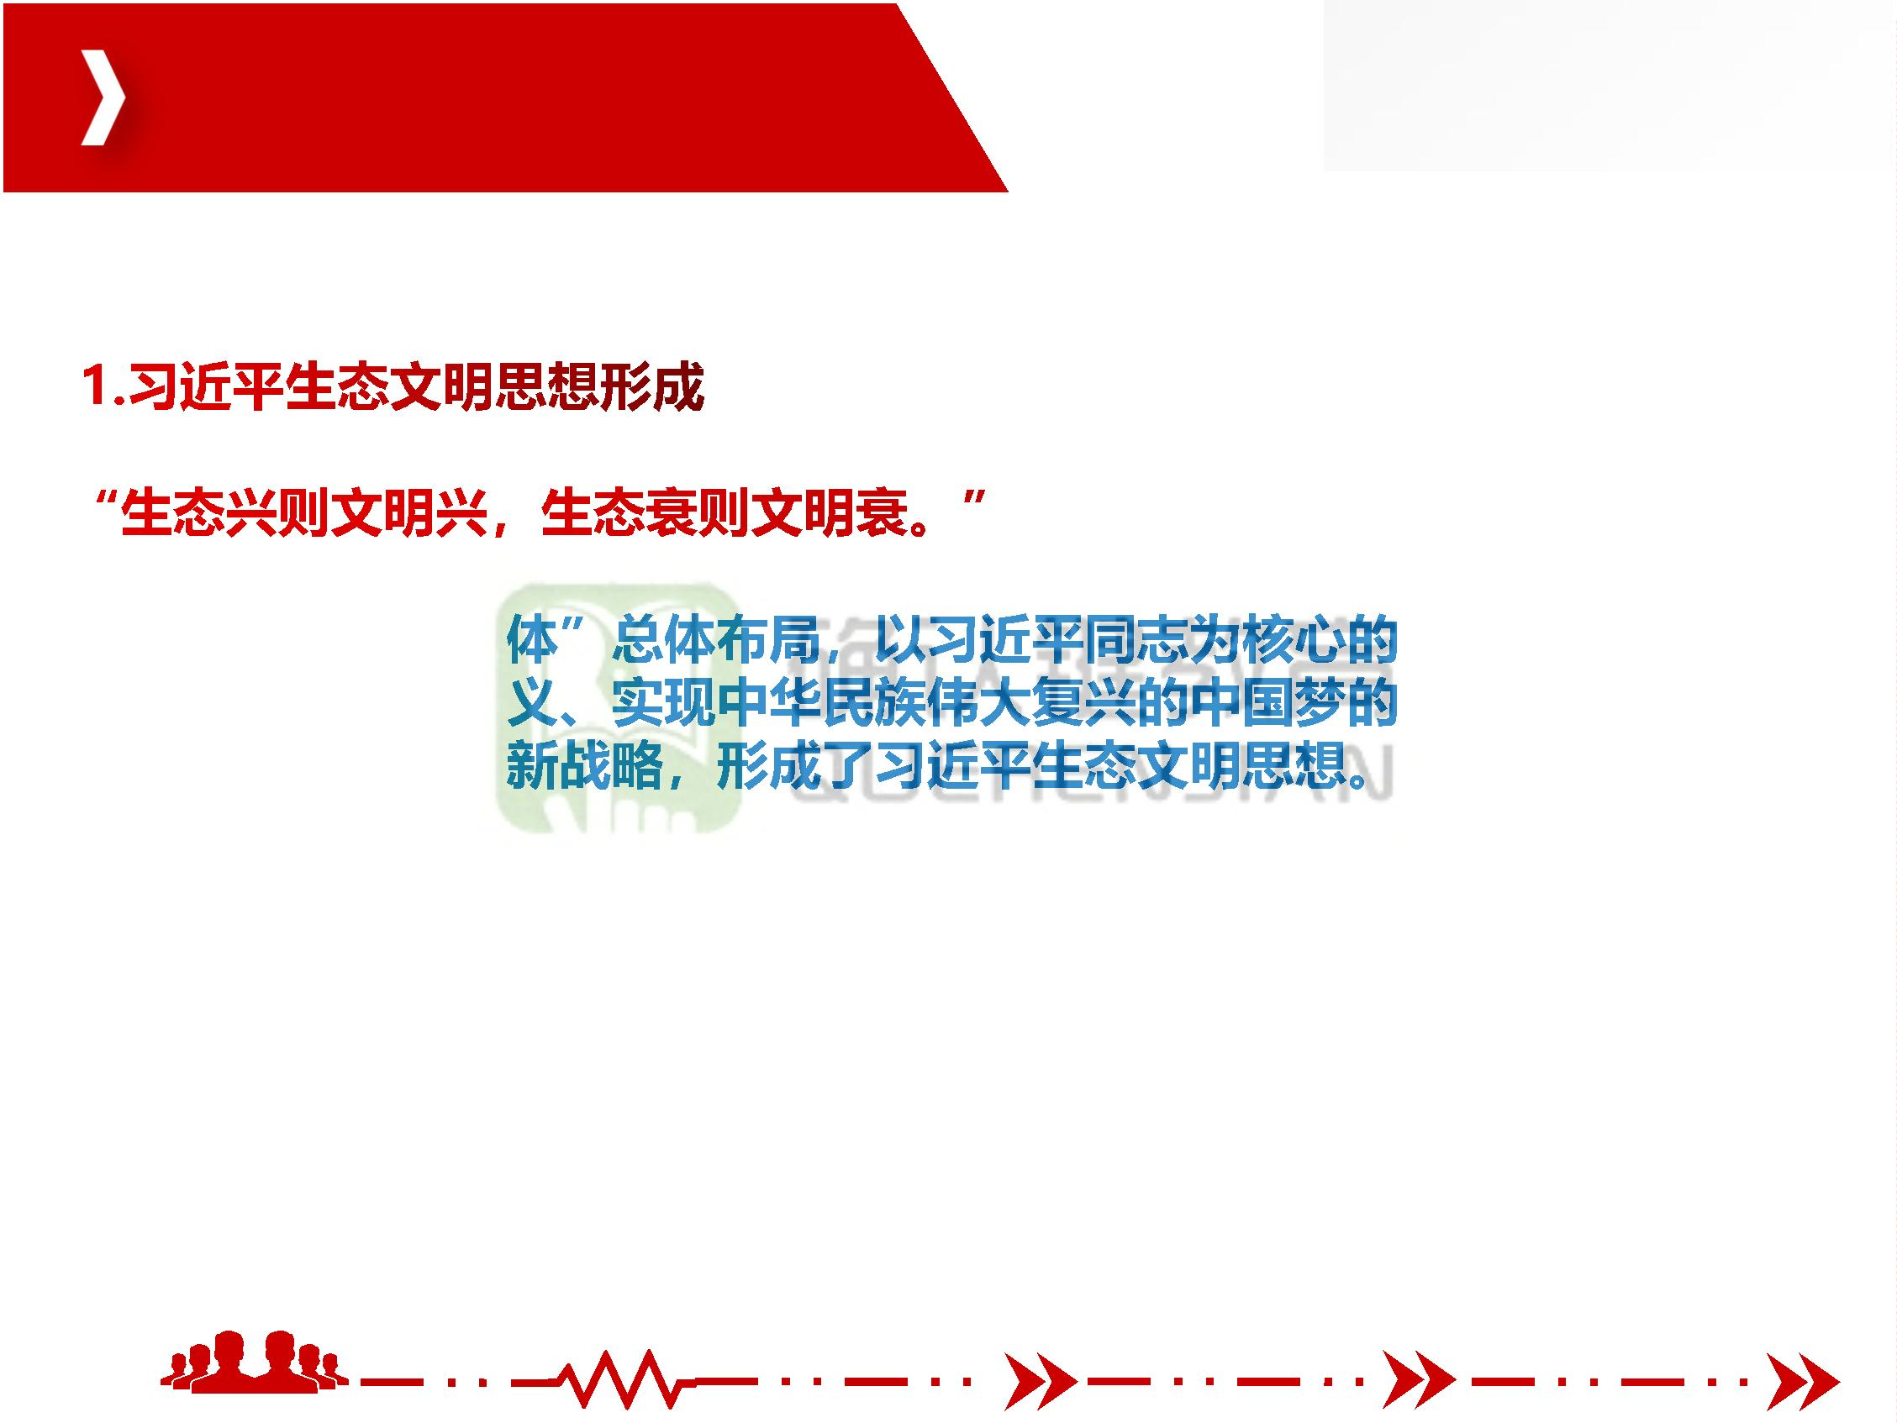

确 认 键 课 堂 ， 微 信 qrj 553

一、坚持习近平生态文明思想

第一，坚持人与自然和谐共生。

人与自然是生命共同体。坚持节约优先、保护优先、自然恢复为主的方针。

第二，绿水青山就

绿水青山就是金山

的关系，揭示了保

的道理。加快划定

护生态环境就是保护

并严守生态保护红线、环境质量底线、资源利用上线三条红线。

团队让平凡

人做非凡事

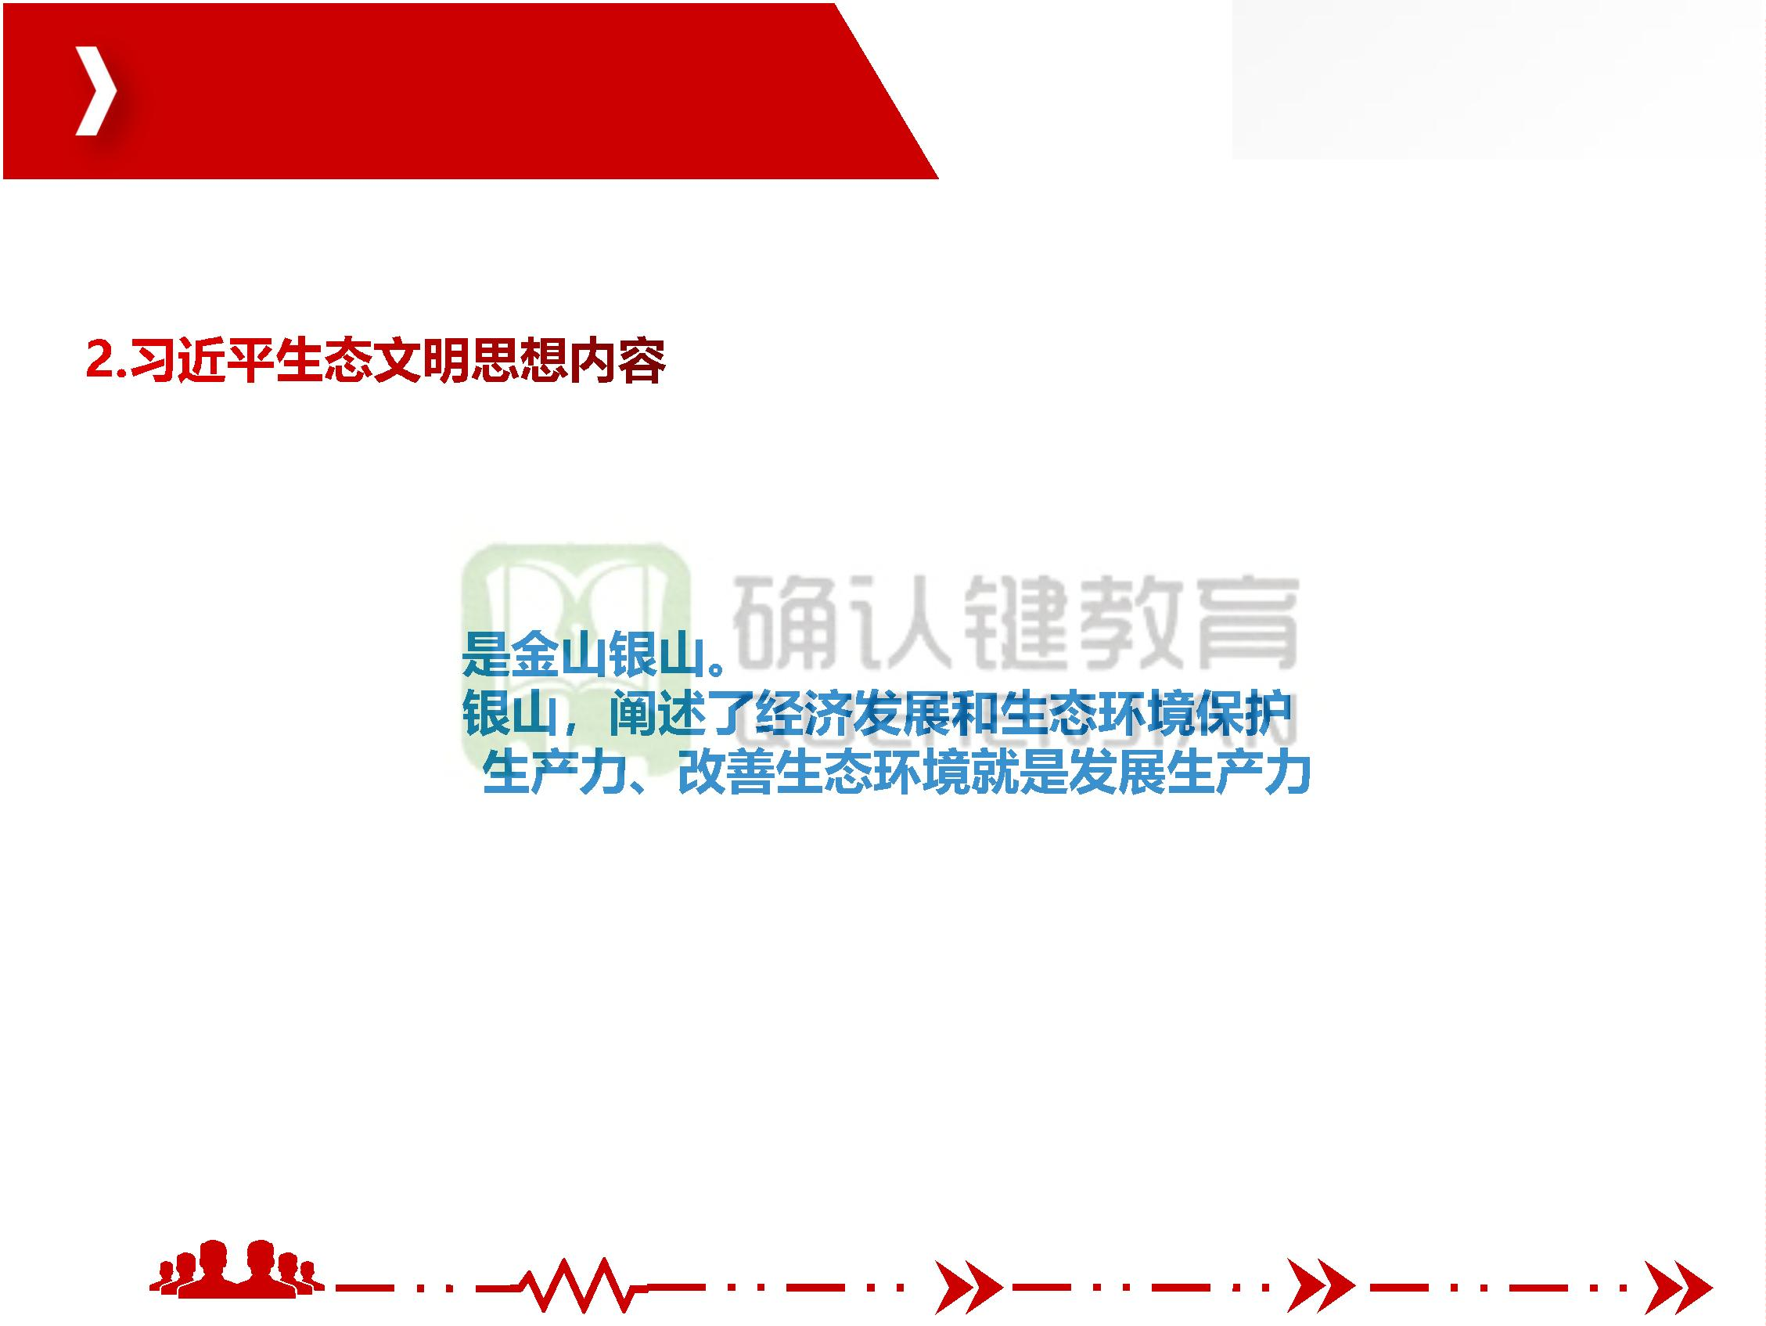

确 认 键 课 堂 ， 微 信 qrj 553

一、坚持习近平生态文明思想

第三，良好生态环境是最普惠的民生福祉。

发展经济是为了民生，保护生态环境同样也是为了民生。既要创造更多的物

质财富和精神财富以

要提供更多优质生

态惠民、生态利民、

善生态环境质量。

个人都成为生态环

态产品以满足人民日

生态为民，重点解决

生态文明是人民群众

境的保护者、建设者、受益者。

第四，统筹山水林田湖草沙系统治理。

生态是统一的自然系统，是相互依存、紧密联系的有机链条。这个生命共同

体是人类生存发展的物质基础。

团队让平凡

人做非凡事

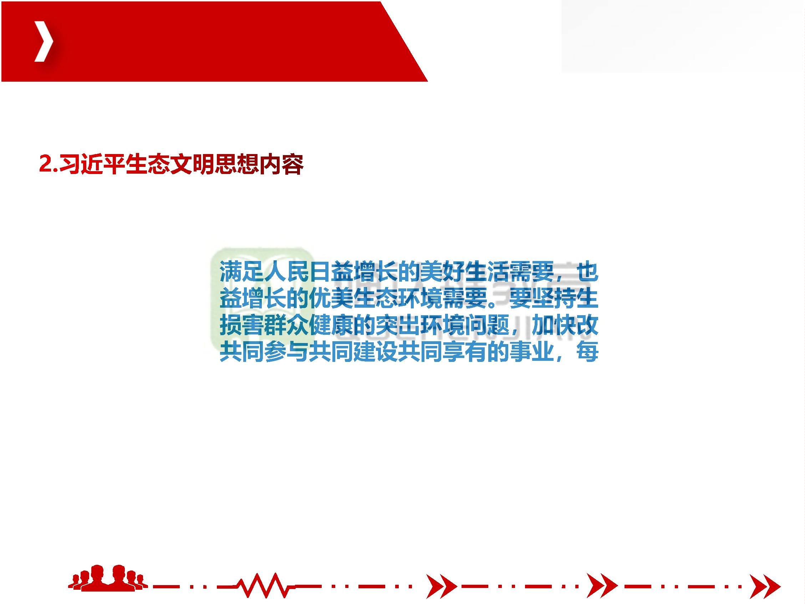

确 认 键 课 堂 ， 微 信 qrj 553

一、坚持习近平生态文明思想

第五，用最严格制度最严密法治保护生态环境。

保护生态环境必须依靠制度、依靠法治。让制度成为刚性的约束和不可触碰

的高压线。严格用制

生根见效。落实领导

建设决策部署落地

责。

第六，共谋全球生

我国已成为全球生态文明建设的重要参与者、 贡献者、引领者，主张加快构

筑尊崇自然、绿色发展的生态体系，共建清洁美丽的世界。深度参与全球环境

治理，增强我国在全球环境治理体系中的话语权和影响力，积极引导国际秩序

变革方向，形成世界环境保护和可持续发展的解决方案。坚持环境友好，引导

应对气候变化国际合作，推进“一带一路”建设，让生态文明的理念和实践造

福沿线各国人民。

团队让平凡

人做非凡事



确 认 键 课 堂 ， 微 信 qrj 553

一、坚持习近平生态文明思想

习近平生态文明思想是习近平新时代中国特色社会主义思想的重要组成部分，

深刻回答了

的重大理论和实

族永续发展提供了

团队让平凡

人做非凡事

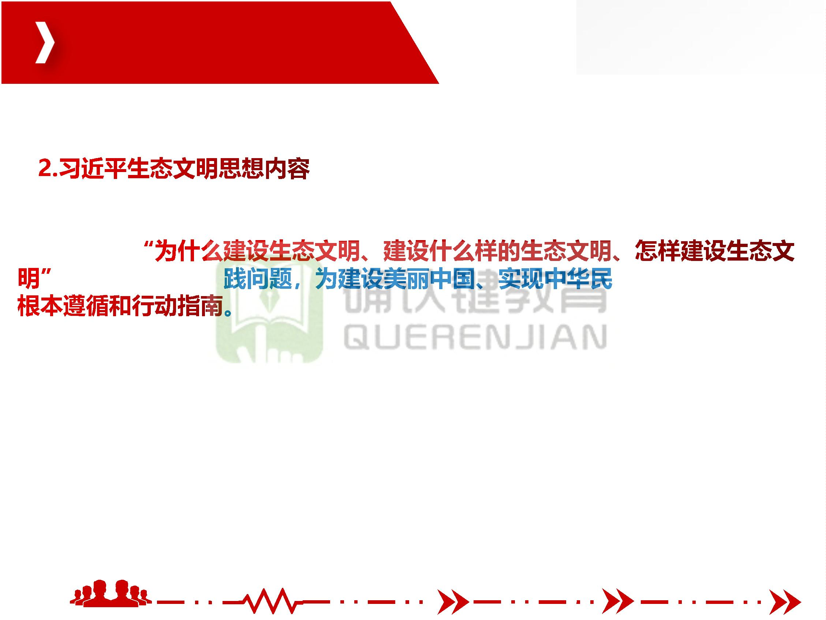

确 认 键 课 堂 ， 微 信 qrj 553

二、推动绿色发展，促进人与自然和谐共生

建设生态文明是关系人民福祉、关乎中华民族永续发展的千年大计，是实现

中华民族伟大复兴的重要战略任务。

团队让平凡

人做非凡事



确 认 键 课 堂 ， 微 信 qrj 553

二、推动绿色发展，促进人与自然和谐共生

解决生态环境问题，加快建立健全以生态价值观念为准则的

以产业生态化和生态产业化为主体的

以改善生态环境质

以治理体系和治理

以生态系统良性循

使我国经济发展质量和效益显著提升，确保到

团队让平凡

人做非凡事

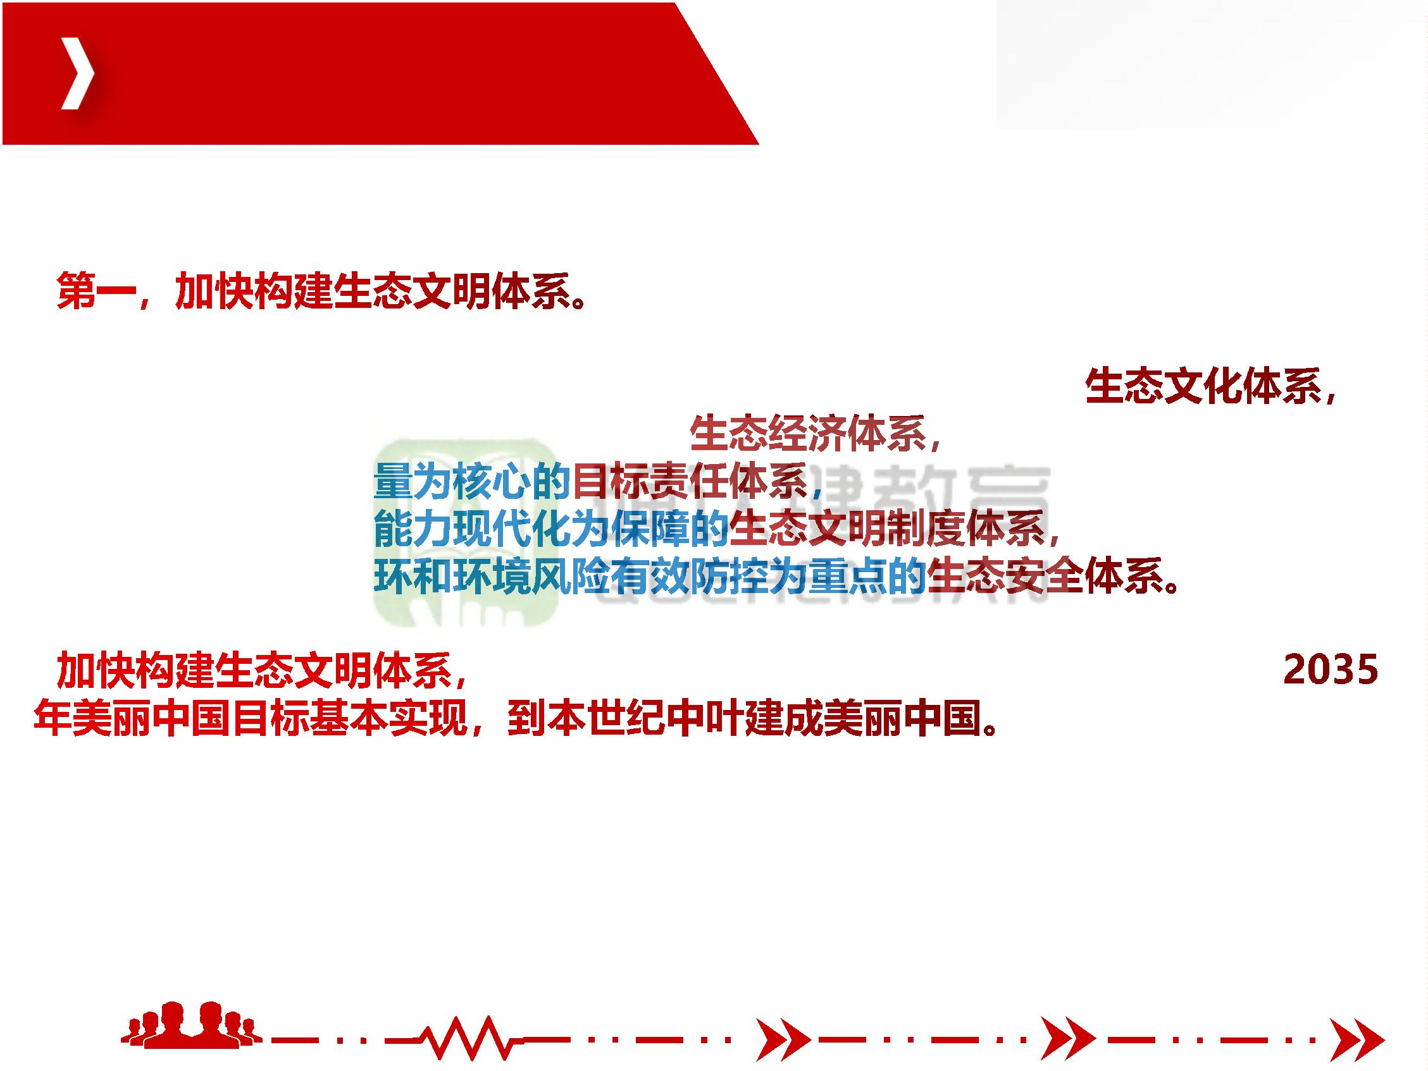

确 认 键 课 堂 ， 微 信 qrj 553

二、推动绿色发展，促进人与自然和谐共生

加快形成绿色发展方式，调整经济结构和能源结构，培养壮大

推进达标排放，扎实做好

工作。

和各项

加快形成绿色生活

态道德和行为习惯，

方式绿色革命，倒逼

生态意识，培养生

活风尚，通过生活

团队让平凡

人做非凡事

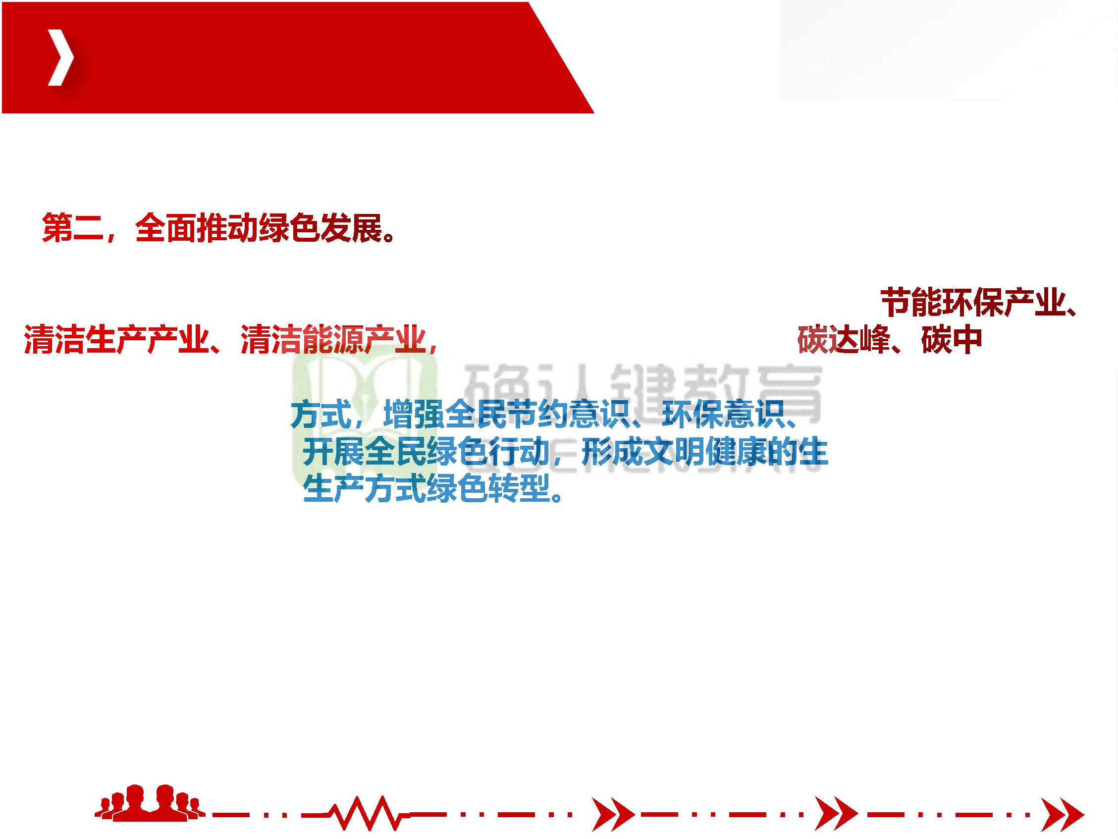

确 认 键 课 堂 ， 微 信 qrj 553

二、推动绿色发展，促进人与自然和谐共生

生态文明体制改革是全面深化改革的重要领域，也是打好污染防治攻坚战的

重要保障。

党的十八大以来，

态文明体制改革总体

建设的意见》《生

自然资源部和生态

团队让平凡

人做非凡事



确 认 键 课 堂 ， 微 信 qrj 553

二、推动绿色发展，促进人与自然和谐共生

生态环境安全是国家安全的重要组成部分，是经济社会持续健康发展的重要

保障。

团队让平凡

人做非凡事



确 认 键 课 堂 ， 微 信 qrj 553

二、推动绿色发展，促进人与自然和谐共生

环境治理是系统工程，提高环境治理水平，需要综合运用行政、市场、法治、

科技等多种手段。

团队让平凡

人做非凡事



确 认 键 课 堂 ， 微 信 qrj 553

单选题

1.中国特色社会主义进入了新时代，我国经济发展也进入了新时代，基本特征就是（ ）

A.经济已由高速增长阶段转向高质量发展阶段

B.经济已由中国制造向中国创造转变

C.经济已由中国速度中国质量转变

D.经济已由制造大国向制造强国转变

2.中国特色社会主义

期确定发展思路、制

A.推动中高速发展

C.大力发展实体经济

。当前和今后一个时

）

D.激发各类市场主体活力

3．（ ）是我国发展的战略目标，也是转变经济发展方式、优化经济结构、转换经济

增长动力的迫切要求。

A.建设现代化经济体系

C.建设工业化经济体系

B.建设信息化经济体系

D.建设城乡一体化经济体系

团队让平凡

人做非凡事



确 认 键 课 堂 ， 微 信 qrj 553

4.现代化经济体系的坚实基础是（ ）

A.实体经济 B.创新驱动 C.乡村振兴 D.开放型经济

5.中国共产党第十九届中央委员会第五次全体会议通过的《中共中央关于制定国民经济

和社会发展第十四个五年规划和二O三五年远景目标的建议》，就“十四五”时期经济

社会发展的主要目标作出12个方面的任务部署，其中，作为国家发展的战略支撑的是

（ ）

A.科技自立自强

C.实施乡村振兴战略

6.进入改革开放新时

A.以家庭承包经营为基础、统分结合的双层经营体制

B.坚持农村土地集体所有

C.放开经营权

D.实现承包权和经营权分置并行

团队让平凡

人做非凡事



确 认 键 课 堂 ， 微 信 qrj 553

7.实施乡村振兴战略，夯实现代化经济体系的重要基础。实施乡村振兴战略的总方针是

（ ）

A.农业农村现代化

B.坚持农业农村优先发展

C.产业兴旺、生态宜居、乡风文明、治理有效、生活富裕

D.建立健全城乡融合发展体制机制和政策体系

8.解决农业农村发展

主线仍然是处理好（

A.农民和土地的关系

C.国家、集体和农民

形势下深化农村改革，

9.党的十八大以来，以习近平同志为核心的党中央坚持把解决好“三农”问题作为全党

工作重中之重，贯彻新发展理念，勇于推动“三农”工作理论创新、实践创新、制度创

新，农业农村发展取得了历史性成就、发生了历史性变革。最近几年我国农村改革的又

一次重大制度创新是（ ）

A.把农民土地承包经营权分为承包权和经营权，实现承包权和经营权分置并行

B.实行家庭联产承包责任制

C.紧紧扭住发展现代农业

D.建设社会主义新农村

团队让平凡

人做非凡事



确 认 键 课 堂 ， 微 信 qrj 553

10.2020年11月12日，习近平在浦东开发开放30周年庆祝大会上的讲话指出，新征程

上，我们要把浦东新的历史方位和使命，放在中华民族伟大复兴战略全局、世界百年未

有之大变局这两个大局中加以谋划，放在构建以国内大循环为主体、国内国际双循环相

互促进的新发展格局中予以考量和谋划，准确识变、科学应变、主动求变，在危机中育

先机、于变局中开新局。党中央将赋予浦东新区改革开放新的重大任务，这个任务就是

（ ）

A.建设中国特色社会主义先行示范区

B.打造社会主义现代

C.创建社会主义现代

D.发挥对全国改革开

动作用

11.经济建设是全党的中心工作，坚持以经济建设为中心不动摇，就必须坚持以经济体

制改革为重点不动摇。当前，我国深化经济体制改革的重点是（ ）

A.筑牢现代化经济体系的坚实基础

B.优化现代化经济体系的空间布局

C.提高现代化经济体系的国际竞争力

D.完善产权制度和要素市场化配置

团队让平凡

人做非凡事



确 认 键 课 堂 ， 微 信 qrj 553

12.国有经济在国民经济中的主导作用主要表现在（ ）

A.国有资产在社会总资产中占有量的优势

B.国有经济能控制垄断性行业

C.国有经济对国民经济的控制力

D.国有经济在国民经济中占主体地位

13.在社会主义初级阶段，多种分配方式并存是收入分配制度的一大特点。我国存在着

按劳动力价值进行分

A.个体经济 B.私营

14.在社会主义初级阶

大特点。按劳分配以

外的多种分配方式，其实质就是（ ）

A.按对生产要素的占有状况进行分配

B.按对资本的占有状况进行分配

C.按对劳动的占有状况进行分配

D.按对知识和知识产权类的占有状况进行分配

15.经济体制改革是全面深化改革的重点，核心问题是处理好（ ）

A.中央和地方的关系

C.宏观调控与微观搞活的关系

B.政府和市场的关系

D.公平与效率的关系

团队让平凡

人做非凡事



确 认 键 课 堂 ， 微 信 qrj 553

16.在政府的榜单上只有“黑榜”没有“红榜”：“红榜”是消费者的口碑，是企业应

该做到的；“黑榜”就是你违法经营要受到惩处。这种说法反映的是要正确处理（ ）

A.政府与市场的关系

C.企业与企业的关系

B.企业与市场的关系

D.消费者与生产者的关系

17.发展社会主义民主政治，建设社会主义政治文明，是全面建成小康社会的重要目标，

是建设中国特色社会主义总体布局的重要组成部分。社会主义民主政治的本质特征是

（ ）

A.中国共产党的领导

C.依法治国

统一

18.坚持党的领导、人民当家作主、依法治国有机统一的根本政治制度安排是（ ）

A.人民代表大会制度

B.中国共产党领导的多党合作和政治协商制度

C.民族区域自治制度

D.基层群众自治制度

团队让平凡

人做非凡事



确 认 键 课 堂 ， 微 信 qrj 553

19.中国人民政治协商会议是中国人民爱国统一战线的组织，是中国共产党领导的多党

合作和政治协商的重要机构，也是中国政治生活中发扬社会主义民主的重要形式。人民

政协的主题是（ ）

A.政治协商 B.民主监督 C.参政议政 D.团结、民主

20.人民政协植根于中国历史文化，产生于近代以后中国人民革命的伟大斗争，发展于

中国特色社会主义光辉实践，具有鲜明中国特色，是实现国家富强、民族振兴、人民幸

福的重要力量。当前

理解正确的是（ ）

A.国家机关的重要组

C.受人大委托，向人

用。以下对人民政协

21.中国共产党领导的多党合作和政治协商制度，既强调中国共产党的领导，也强调发

扬社会主义民主。这种民主最基本的体现是（ ）

A.有事多商量、遇事多商量、做事多商量

B.坚持大团结大联合

C.坚持一致性和多样性统一

D.政治协商、民主监督、参政议政

团队让平凡

人做非凡事

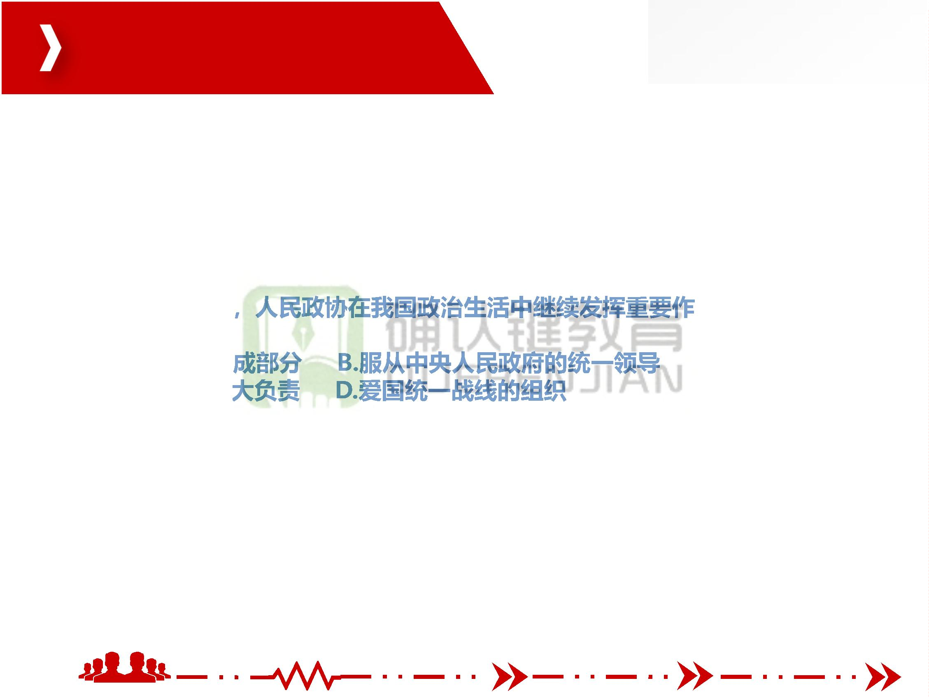

确 认 键 课 堂 ， 微 信 qrj 553

22.人民政协作为爱国统一战线的组织、多党合作和政治协商的重要机构、人民民主的

重要实现形式，是具有中国特色的制度安排。新时代做好人民政协工作的主线是（ ）

A.提高政治协商、民主监督、参政议政水平

B.加强思想政治引领，广泛凝聚共识

C.发挥好人民政协专门协商机构作用

D.服务实现“两个一百年”奋斗目标

23.国家结构形式是指

系。以下属于我国国

A.人民代表大会制度

C.基层群众自治制度

方政权之间的相互关

24.民族区域自治是党解决民族问题的基本政策，也是国家的一项基本政治制度。民族

区域自治的核心是（ ）

A.保障少数民族享有直接参与国家事务管理的权利

B.保障少数民族享有制定自治条例和单行条例的权利

C.保障少数民族当家作主，管理本民族、本地方事务的权利

D.实现民族平等、民族团结、各民族共同繁荣

团队让平凡

人做非凡事



确 认 键 课 堂 ， 微 信 qrj 553

25.统一战线是党的事业取得胜利的重要法宝。中国特色社会主义进入新时代，我们党

所处的历史方位、所面临的内外形势、所肩负的使命任务发生了重大变化。越是变化大，

越是要把统一战线发展好、把统战工作开展好。统一战线作为党的一项长期方针，决不

能动摇。统一战线的主题是（ ）

A.坚持一致性和多样性统一

C.围绕中心、服务大局

B.大团结大联合

D.争取人心、凝聚力量

26.党的宗教工作的基

务；坚持独立自主自

重点的是（ ）

策；依法管理宗教事

应。其中，作为工作

A.全面贯彻党的宗教

B.依法管理宗教事务

C.坚持独立自主自办的原则

D.积极引导宗教与社会主义社会相适应

27.我国对香港恢复行使主权，是恢复行使包括管治权在内的完整主权，中央对香港特

别行政区拥有全面管治权。在“一国两制”下，中央与香港特别行政区的权力关系是

（ ）

A.分权关系

C.伙伴关系

B.授权与被授权的关系

D.平等关系

团队让平凡

人做非凡事



确 认 键 课 堂 ， 微 信 qrj 553

28.两岸关系的政治基础是（ ）

A.继续推进两岸“三通”

C.协商解决两岸同胞关心的问题

B.一个中国原则

D.促进两岸人文交流

29.党的十八大报告提出了“富强、民主、文明、和谐，自由、平等、公正、法治，爱

国、敬业、诚信、友善”的社会主义核心价值观。其中，爱国、敬业、诚信、友善是

（ ）

A.国家层面的价值要

C.公民层面的价值要

30.坚定中国特色社会

自信，说到底就是要

坚定（ ）

A.道路自信 B.理论自信 C.制度自信 D.文化自信

31.中国特色社会主义文化最有理由、最有底气充满自信。我们坚定文化自信的深厚基

础是（ ）

A.在5000多年文明发展中孕育的中华优秀传统文化

B.党和人民伟大斗争中孕育的革命文化

C.社会主义先进文化

D.人类文明的一切成果

团队让平凡

人做非凡事



确 认 键 课 堂 ， 微 信 qrj 553

32.建设社会主义文化强国，必须大力发展文化事业和文化产业。文化产业的本质属性

是（ ）

A.社会意识属性

B.市场属性

C.意识形态属性

D.经济属性

33.在我国，教育文化娱乐支出逐年增长，已成为仅次于居住、食品、交通、通信的第

五大支出。文化产业的高速发展，提供多彩多姿的文化消费，构成现代生活的新元素。

衡量文化产业发展质量和水平，最重要的是看能不能（ ）

A.提供更多满足人民

B.带来经济效益

C.推动可持续发展

D.增加国内生产总值

34.加强社会建设的重点是（ ）

A.保障和改善民生 B.发展社会事业 C.促进社会公平正义 D.建设和谐文化

35.“民惟邦本，本固邦宁。”民生是人民幸福之基、社会和谐之本。改善民生、实现

发展成果由人民共享最重要最直接的方式是（ ）

A.提高就业质量

C.为人民群众提供全方位全周期健康服务

B.加强社会保障体系建设

D.收入分配

团队让平凡

人做非凡事



确 认 键 课 堂 ， 微 信 qrj 553

36.在中国特色社会主义新时代，我们要以更大的力度、更实的措施保障和改善民生，

加强社会保障体系建设。我们要形成的是（ ）

A.共建、共治、共享的社会保障体系

C.保障适度的社会保障体系

B.共商、共建、共享的社会保障体系

D.权责清晰的社会保障体系

37.在中国特色社会主义新时代，我们要以更大的力度、更实的措施保障和改善民生，

加强社会保障体系建设，形成共建、共治、共享的社会保障体系。共建、共治、共享的

社会保障体系保障全

A.实现充分就业

C.有更多的财产性收

38.面对突如其来的新冠肺炎疫情，中国政府、中国人民不畏艰险，坚持全民动员、联

防联控、公开透明，打响了一场抗击疫情的人民战争。中国抗击新冠肺炎疫情摆在第一

位的是（ ）

A.人民生命安全和身体健康 B.经济发展

C.社会稳定

D.构建人类命运共同体

39.生态文明的核心是（ ）

A.正确处理人与自身的关系

C.正确处理人与社会的关系

B.正确处理人与人的关系

D.坚持人与自然和谐共生

团队让平凡

人做非凡事



确 认 键 课 堂 ， 微 信 qrj 553

40.党的十八大提出，面对资源约束趋紧、环境污染严重、生态系统退化的严峻形势，

必须树立尊重自然、顺应自然、保护自然的生态文明理念。人与自然相处时应遵循的基

本原则是（ ）

A.尊重自然 B.顺应自然 C.保护自然 D.征服自然

41.坚决打好污染防治攻坚战是决胜全面建成小康社会的三大攻坚战之一。解决污染问

题的根本之策是（ ）

A.绿色发展

C.优化国土空间开发

42.毛乌素沙地是我国

。经过几十年的努力，

当地生态状况全面好转，沙尘天气大幅减少，毛乌素沙地实现从“沙进人退”到“绿进

沙退”“人沙和谐”的历史性转变。联合国治理荒漠化组织总干事曾这样评价：“毛乌

素沙漠治理实践，作出了让世界向中国致敬的事情。”生态兴则文明兴，生态衰则文明

衰。金山银山和绿水青山的关系，归根到底就是正确处理（ ）

A.破除旧动能和培育新动能的关系

B.把握自身发展和协同发展的关系

C.经济发展和生态环境保护的关系

D.山水林田湖草之间的关系

团队让平凡

人做非凡事

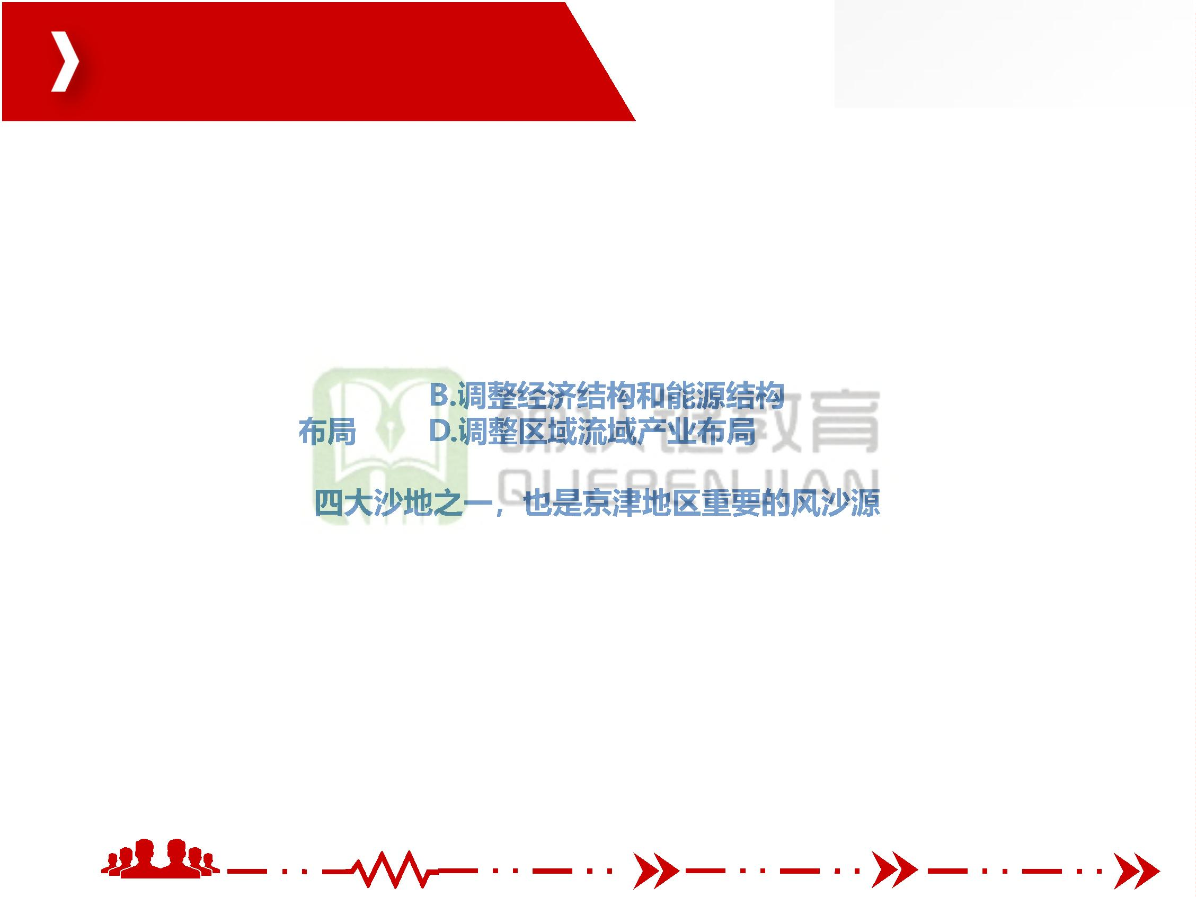

确 认 键 课 堂 ， 微 信 qrj 553

多选题

1.我国经济已由高速增长阶段转向高质量发展阶段。高质量发展，通俗地说，就是从

“有没有”转向“好不好”。以推动高质量发展为主题，是（ ）

A.适应我国社会主要矛盾变化的需要

B.构建新发展格局的需要

C.深入防范化解重大风险的需要

D.顺利开启全面建设

2.我国经济已由高速

A.能够很好满足人民

B.体现新发展理念的发展

就是（ ）

C.创新成为第一动力、协调成为内生特点、绿色成为普遍形态、开放成为必由之路、共

享成为根本目的的发展

D.更快速度的发展

团队让平凡

人做非凡事

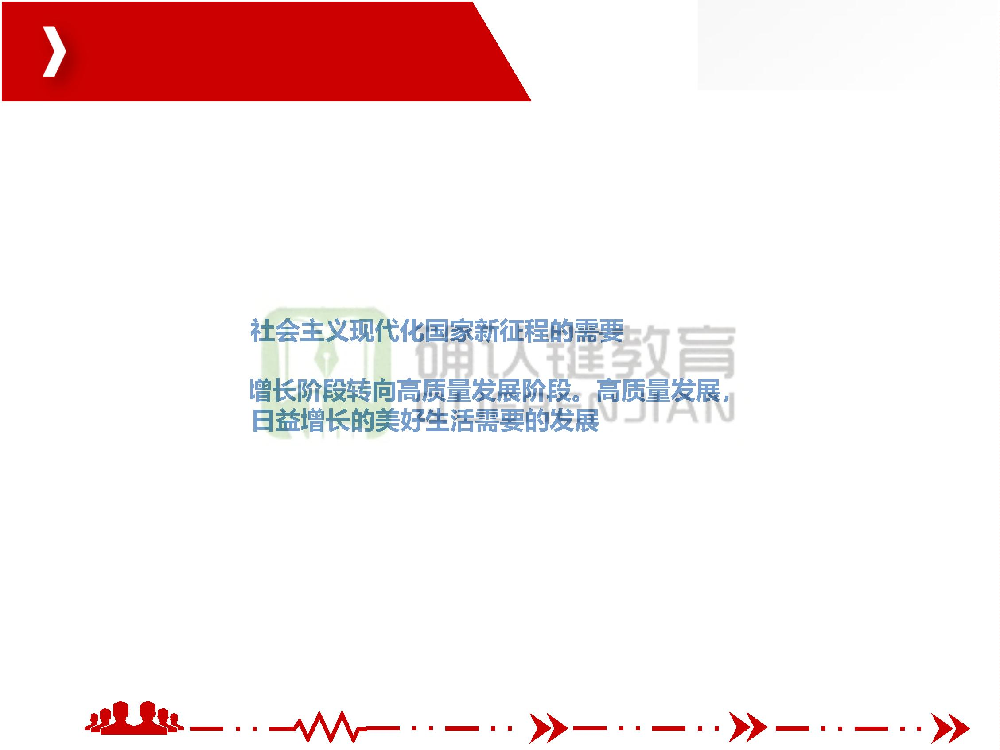

确 认 键 课 堂 ， 微 信 qrj 553

3.以推动高质量发展为主题，必须以深化供给侧结构性改革为主线。推进供给侧结构性

改革，是（ ）

A.适应把握引领经济发展新常态的重大创新

B.适应国际金融危机发生后综合国力竞争新形势的主动选择

C.推动我国经济实现高质量发展的必然要求

D.发展经济的着力点

4.建设现代化经济体

实现“两个一百年”

决策部署，既是一个

（ ）

奋斗目标、顺应中国

重大理论命题，又是

A.开启全面建设社会

B.我国发展的战略目标

C.适应我国经济已由高速增长阶段转向高质量发展阶段的必然要求

D.遵循经济发展规律、适应我国社会主要矛盾变化、保持经济持续健康发展的必然要求

5.建设现代化经济体系，必须大力发展实体经济，筑牢现代化经济体系的坚实基础。实

体经济是（ ）

A.一国经济的立身之本

C.国家强盛的重要支柱

B.财富创造的根本源泉

D.发展经济的着力点

团队让平凡

人做非凡事



确 认 键 课 堂 ， 微 信 qrj 553

6.当前，世界新一轮科技革命和产业变革加速演进，科技创新成为百年未有之大变局中

的“关键变量”。加快我国的科技创新是（ ）

A.推动高质量发展的需要

B.实现人民高品质生活的需要

C.构建新发展格局的需要

D.顺利开启全面建设社会主义现代化国家新征程的需要

7.现在，我国经济社

科学技术解决方案，

都更加需要增强创新

A.科技创新成为百年

B.要把科技的自立自

C.要坚持创新在我国现代化建设全局中的核心地位

D.要把原始创新能力提升摆在更加突出的位置

团队让平凡

人做非凡事



确 认 键 课 堂 ， 微 信 qrj 553

8.我们要坚持用大历史观来看待农业、农村、农民问题，只有深刻理解了“三农”问题，

才能更好理解我们这个党、这个国家、这个民族。全面建设社会主义现代化国家，实现

中华民族伟大复兴，最艰巨最繁重的任务依然在农村，最广泛最深厚的基础依然在农村。

以下说法正确的是（ ）

A.从中华民族伟大复兴战略全局看，民族要复兴，乡村必振兴

B.从世界百年未有之大变局看，稳住农业基本盘、守好“三农”基础是应变局、开新局

的“压舱石”

C.构建新发展格局，

D.历史和现实都告诉

，可以大有作为

9.走中国特色社会主

化以工补农、以城带

乡，推动形成新型工农城乡关系，加快农业农村现代化。新型工农城乡关系的内容是

（ ）

A.工农互促 B.城乡互补 C.协调发展 D.共同繁荣

10.建设现代化经济体系，必须实施乡村振兴战略。实施乡村振兴战略的总要求是（ ）

A.产业兴旺

C.治理有效

B.生态宜居、乡风文明

D.生活富裕

团队让平凡

人做非凡事



确 认 键 课 堂 ， 微 信 qrj 553

11.乡村兴则国家兴，乡村衰则国家衰。没有农业农村现代化，就没有整个国家现代化。

实施乡村振兴战略，是（ ）

A.党的十九大作出的重大决策部署

B.决胜全面建成小康社会、全面建设社会主义现代化国家的重大历史任务

C.现代化经济体系的战略支撑

D.新时代“三农”工作的总抓手

12.一个红手印，一个

岗村的18位村民按下

手印催生了中国农

分田到户红手印的那

村的家庭联产承包责

A.实行所有权、承包

B.以包产到户、包干到户为主要形式

C.坚持农村土地的集体所有权

D.将农民家庭承包经营的积极性和集体经济的优越性结合起来

13.党的十九大提出，保持土地承包关系稳定并长久不变，第二轮土地承包到期后再延

长30年。土地承包关系“长久不变”政策的内涵是（ ）

A.保持土地集体所有、家庭承包经营的基本制度长久不变

B.保持农户依法承包集体土地的基本权利长久不变

C.保持土地经营权长久不变

D.保持农户承包地稳定

团队让平凡

人做非凡事



确 认 键 课 堂 ， 微 信 qrj 553

14.党的十九大提出，保持土地承包关系稳定并长久不变，第二轮土地承包到期后再延

长30年。2019年11月，中共中央、国务院就保持农村土地（指承包耕地）承包关系稳

定并长久不变发布文件。文件强调，保持土地承包关系稳定并长久不变，有利于（ ）

A.巩固和完善农村基本经营制度

C.推动实施乡村振兴战略

B.促进中国特色现代农业发展

D.保持农村社会和谐稳定

15.建设现代化经济体系，必须实施区域协调发展战略。区域协调发展的国家战略有

（ ）

A.以疏解北京非首都

B.长三角一体化发展

C.以共抓大保护、不

D.协调推进粤港澳大湾区发展

16.建设现代化经济体系，必须建设充分发挥市场作用、更好发挥政府作用的经济体制，

实现（ ）

A.市场机制有效

C.宏观调控有度

B.微观主体有活力

D.政府干预有力

团队让平凡

人做非凡事



确 认 键 课 堂 ， 微 信 qrj 553

17.公有制为主体、多种所有制经济共同发展，按劳分配为主体、多种分配方式并存，

社会主义市场经济体制等社会主义基本经济制度，是党和人民的伟大创造。社会主义基

本经济制度（ ）

A.有利于激发各类市场主体活力、解放和发展社会生产力

B.有利于促进效率和公平有机统一、不断实现共同富裕

C.有利于形成制度模式，扩大在世界上的影响力和推广范围

D.体现了社会主义制度优越性，同我国社会主义初级阶段社会生产力发展水平相适应

18.公有制为主体、多

多种分配方式并存，

大创造。以下选项内

社会主义市场经济体

容正确的有（ ）

A.公有制经济和非公有制经济都是我国经济社会发展的重要基础

B.公有制经济和非公有制经济都是我国基本经济制度的重要实现形式

C.公有制为主体、多种所有制经济共同发展的基本经济制度是中国特色社会主义制度的

重要支柱

D.公有制为主体、多种所有制经济共同发展的基本经济制度是社会主义市场经济体制的

根基

团队让平凡

人做非凡事



确 认 键 课 堂 ， 微 信 qrj 553

19.毫不动摇鼓励、支持、引导非公有制经济发展，激发非公有制经济活力和创造力，

是坚持和完善基本经济制度必须遵循的又一条原则。非公有制经济包括（ ）

A.个体经济

C.混合所有制经济

B.私营经济

D.外商独资经济

20.2018年9月27日上午，习近平总书记来到中国石油辽阳石化公司考察。他强调，我

们的国有企业要继续做强做优做大，那种不要国有企业、搞小国有企业的说法、论调都

是错误的、片面的。

A.中国特色社会主义

B.党执政兴国的重要

C.社会主义公有制的

D.党和国家的重要依靠力量

21.在全面建成小康社会、进而全面建设社会主义现代化国家的新征程中，我国民营经

济只能壮大、不能弱化，不仅不能“离场”，而且要走向更加广阔的舞台。民营经济是

（ ）

A.我国经济制度的内在要素

B.社会主义经济的重要组成部分

C.社会主义市场经济发展的重要成果和推动社会主义市场经济发展的重要力量

D.推进供给侧结构性改革、推动高质量发展、建设现代化经济体系的重要主体

团队让平凡

人做非凡事



确 认 键 课 堂 ， 微 信 qrj 553

22.2018年11月1日，习近平在民营企业座谈会上发表讲话指出：“非公有制经济在我

国经济社会发展中的地位和作用没有变，我们毫不动摇鼓励、支持、引导非公有制经济

发展的方针政策没有变，我们致力于为非公有制经济发展营造良好环境和提供更多机会

的方针政策没有变。”之所以如此重视非公有制经济，是因为40多年来，我国民营经

济已经成为推动我国发展不可或缺的力量，成为（ ）

A.创业就业的主要领域

C.国民经济的主导力量

B.技术创新的重要主体

D.国家税收的重要来源

23.处理好政府和市场

手”都用好。要坚持

政府作用，政府就要

的手”和“看得见的

政府作用。更好发挥

A.管好那些市场管不了或管不好的事情

B.更多发挥作用

C.当好市场规则的制定者与市场公平的维护者

D.更多提供优质公共服务

团队让平凡

人做非凡事



确 认 键 课 堂 ， 微 信 qrj 553

24.新中国成立以来，尤其是改革开放以来，我们党团结带领人民在发展社会主义民主

政治方面取得了重大进展，成功开辟和坚持了中国特色社会主义政治发展道路，为实现

最广泛的人民民主确立了正确方向。中国特色社会主义政治发展道路（ ）

A.是近代以来中国人民长期奋斗历史逻辑、理论逻辑、实践逻辑的必然结果

B.是坚持党的本质属性、践行党的根本宗旨的必然要求

C.不是西式民主的“翻版”，而是中国传统政治的“再版”

D.是经过反复比较、长期探索、实践验证的“原版”

25.走中国特色社会主

当家作主、依法治国

有机统一。以下选项

A.党的领导是人民当

B.人民当家作主是社会主义民主政治的本质特征

C.依法治国是党领导人民治理国家的基本方式

D.三者统一于建设社会主义市场经济的伟大实践

团队让平凡

人做非凡事



确 认 键 课 堂 ， 微 信 qrj 553

26.在1948年9月召开的中共中央政治局会议上，毛泽东说，我们“不必搞资产阶级的

议会制和三权鼎立等”，这套东西“袁世凯、曹锟都搞过，已经臭了”，我们应当“建

立民主集中制的各级人民代表会议制度”。在中国实行人民代表大会制度，是（ ）

A.中国人民在人类政治制度史上的伟大创造

B.深刻总结近代以后中国政治生活惨痛教训得出的基本结论

C.中国社会100多年激越变革、激荡发展的历史结果

D.中国人民翻身作主、掌握自己命运的必然选择

27.毛泽东曾经有过这

现在可以采取全国人

直到乡人民代表大会

不能代表国家。中国

会、区人民代表大会

国实行人民代表大会

制度，符合中国国情。作为我国政体和人民当家作主的根本政治制度，人民代表大会制

度（ ）

A.是坚持党的领导、人民当家作主、依法治国有机统一的根本政治制度安排

B.体现中国社会主义国家性质

C.保证人民群众行使直接参加国家管理的权利

D.是党在国家政权中充分发扬民主、贯彻群众路线的最好实现形式

团队让平凡

人做非凡事

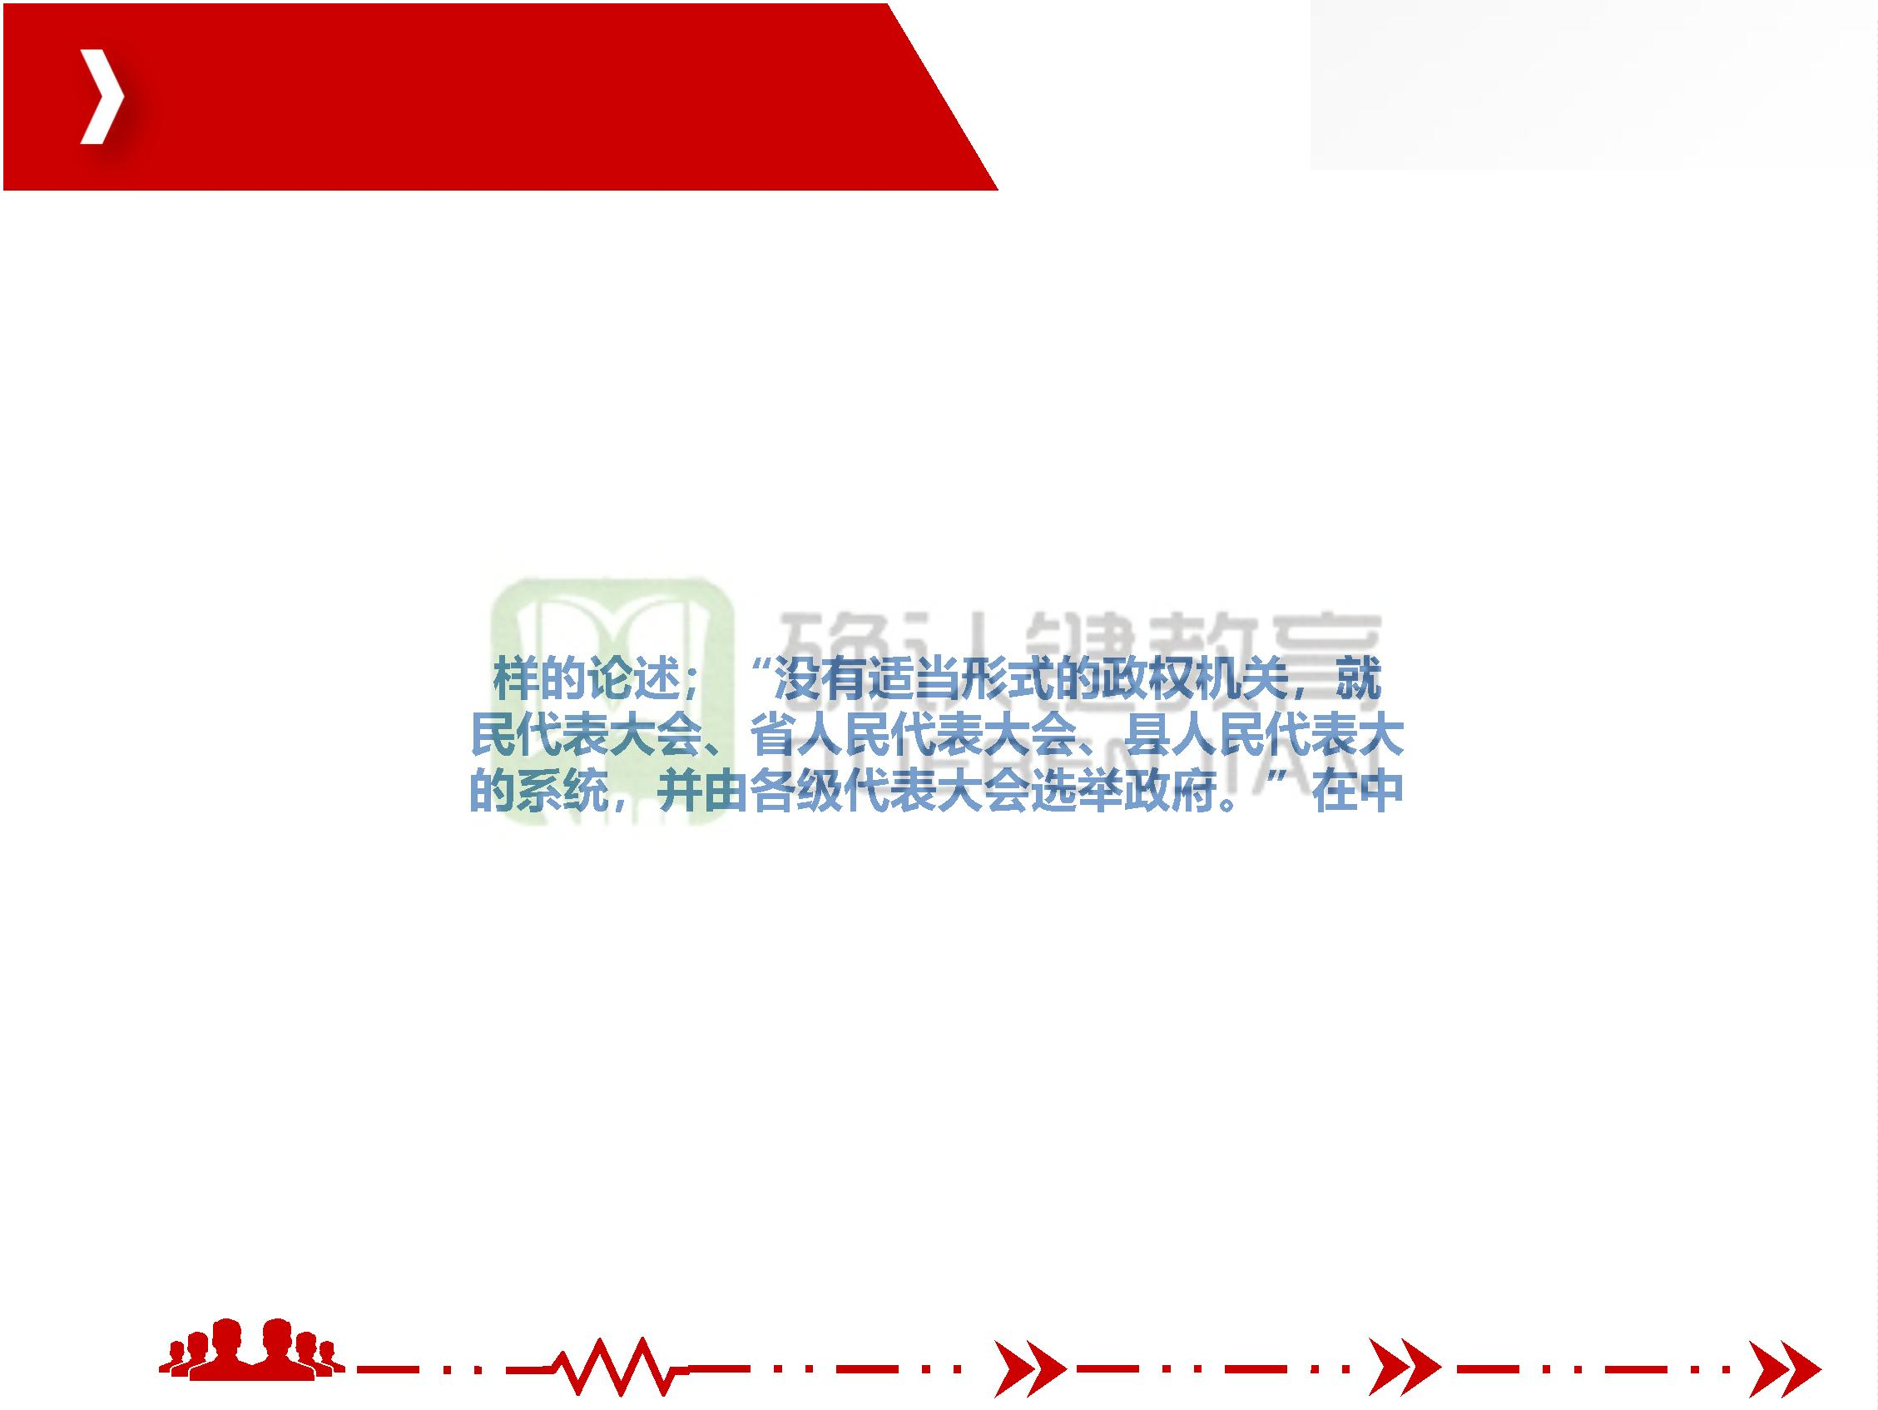

确 认 键 课 堂 ， 微 信 qrj 553

28.我国人民民主专政与人民代表大会制度的关系是（ ）

A.前者是后者的依据和前提，后者体现前者的性质和要求

B.前者是国家性质，后者是政治制度

C.前者是国体，后者是政体

D.前者是国家权力机关，后者是国家管理机关

29.马克思、恩格斯说过：“民主是什么呢？它必须具备一定的意义，否则它就不能存

在。因此全部问题在

式是丰富多彩的，不

很管用。习近平在庆

主。党之所以如此

能拘泥于刻板的模式

祝人民政协成立70周

重视协商民主，是因

A.是中国社会主义民主政治的特有形式

C.以根本政治制度和基本政治制度为支撑

B.是中国社会主义民主政治的独特优势

D.是选举民主的重要载体和表现形式

30.社会主义协商民主是中国社会主义民主政治的特有形式。协商民主源自（ ）

A.近代以后中国政治发展的现实进程

B.中国共产党领导人民进行革命、建设、改革的长期实践

C.中华民族长期形成的优秀传统政治文化

D.改革开放以来中国在政治体制上的不断创新

团队让平凡

人做非凡事

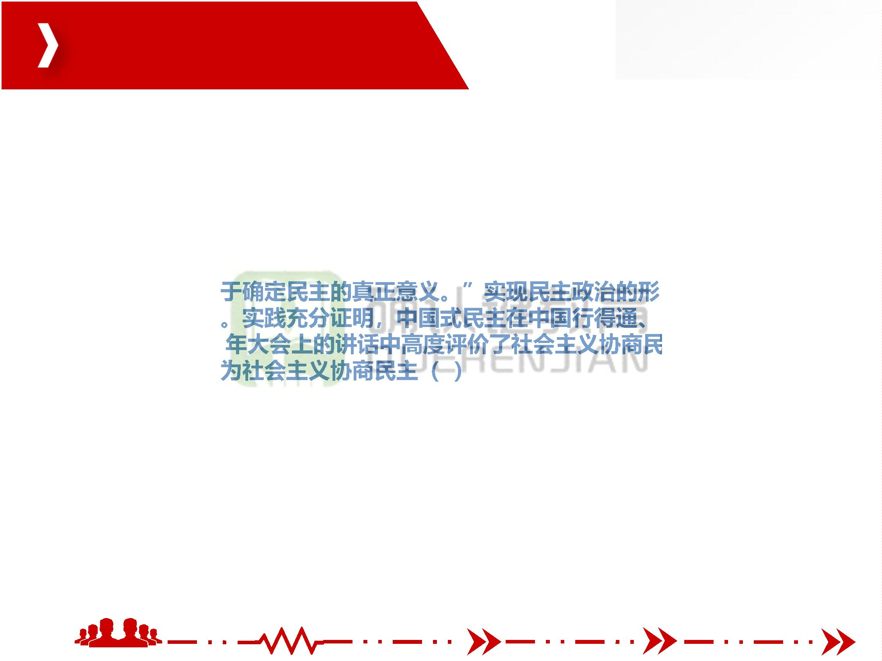

确 认 键 课 堂 ， 微 信 qrj 553

31.中国共产党领导的多党合作和政治协商制度是我国的一项基本政治制度，是从中国土

壤中生长出来的新型政党制度，是对人类政治文明的重大贡献。这一新型政党制度（ ）

A.是坚持党的领导、人民当家作主、依法治国有机统一的根本政治制度安排

B.符合当代中国实际

C.符合中华民族一贯倡导的天下为公、兼容并蓄、求同存异等优秀传统文化

D.强调中国共产党的领导，强调发扬社会主义民主

32.中国共产党领导的

长出来的新型政党制

度，是对人类政治文明

A.旧式政党制度代表少

B.一党缺乏监督的弊端

C.多党轮流坐庄、恶性竞争的弊端

D.旧式政党制度囿于党派利益、阶级利益、区域和集团利益决策施政导致社会撕裂的弊端

33.70多年来，在中国共产党领导下，人民政协坚持团结和民主两大主题，服务党和国家

中心任务，在建立新中国和社会主义革命、建设、改革各个历史时期发挥了十分重要的作

用。新时代的人民政协是（ ）

A.具有中国特色的制度安排

B.民主党派和社会团体的联合组织

C.国家治理体系的重要组成部分和重要国家机关

D.社会主义协商民主的重要渠道和专门协商机构

团队让平凡

人做非凡事



确 认 键 课 堂 ， 微 信 qrj 553

34.中国人民政治协商会议是中国人民爱国统一战线的组织，是中国共产党领导的多党合

作和政治协商的重要机构，是我国政治生活中发扬社会主义民主的重要形式，是国家治理

体系的重要组成部分，是具有中国特色的制度安排。人民政协工作要（ ）

A.聚焦党和国家中心任务

B.围绕团结和民主两大主题

C.把协商民主贯穿政治协商、民主监督、参政议政全过程

D.重点监督党和国家重大方针政策和重要决策部署的贯彻落实

35.民族区域自治制度

步发挥其重要作用。

促进民族地区发展

其主要的作用有（ ）

A.维护祖国统一、领土

C.保证宗教与社会主义社会相适应

D.增强中华民族凝聚力

36.基层群众自治制度是我国的一项基本政治制度。完善基层群众自治制度，发展基层民

主，是社会主义民主政治建设的基础。完善基层民主制度，促进群众在城乡社区治理、基

层公共事务和公益事业中依法（ ）

A.自我管理 B.自我服务 C.自我教育 D.自我监督

团队让平凡

人做非凡事



确 认 键 课 堂 ， 微 信 qrj 553

37.党的宗教工作的基本方针是（ ）

A.全面贯彻党的宗教信仰自由的政策

B.依法管理宗教事务

C.坚持独立自主自办的原则

D.积极引导宗教与社会主义社会相适应

38.积极引导宗教与社会主义社会相适应的一个重要任务就是支持我国宗教坚持中国化方

向。坚持中国化方向是

A无论本土宗教还是外

时代内涵

B.要用社会主义核心价

C.支持宗教界对宗教思

D.坚决防范西方意识形态渗透，自觉抵御极端主义思潮影响

39.今天的爱国统一战线是由中国共产党领导的、以工农联盟为基础的爱国者的联盟，包

括（ ）

A.全体社会主义劳动者

B.社会主义事业的建设者

C.拥护社会主义的爱国者

D.拥护祖国统一和致力于中华民族伟大复兴的爱国者

团队让平凡

人做非凡事



确 认 键 课 堂 ， 微 信 qrj 553

40.统一战线是党的事业取得胜利的重要法宝，必须继续巩固和发展。巩固和发展爱国统

一战线，要（ ）

A.高举爱国主义、社会主义旗帜

C.坚持一致性和多样性统一

B.牢牢把握大团结大联合的主题

D.找到最大公约数，画出最大同心圆

41.更好在香港落实“一国两制”，必须始终准确把握“一国”和“两制”的关系。必须

明确（ ）

A.“一国”是根

C.“一国两制”的提出

D.“一国两制”的提出

42.全面准确理解和贯

国两制”的含义。

“一国两制”是一个完整的概念，“一国”与“两制”的关系是（ ）

A.“一国”是实行“两制”的前提

C.“两制”从属和派生于“一国”

B.“两制”是实行“一国”的基础

D.“两制”统一于“一国”之内

团队让平凡

人做非凡事



确 认 键 课 堂 ， 微 信 qrj 553

43.制定实施香港国安法，是“一国两制”实践中一项重大举措，是香港化危为机、由乱

到治的重要转折点，掀开了香港历史新篇章。香港国安法（ ）

A.完全符合宪法和香港基本法精神

B.全面准确贯彻“一国两制”方针

C.充分考虑了维护国家安全的现实需要和香港的具体情况，切实保障香港居民的合法权益

D.弥补了香港国安方面的立法缺失

44.2021年3月30日，

全票表决通过了修订后

办法》和附件二《香港

施行。完善香港特别

的香港特别行政区基本

特别行政区立法会的产

行政区选举制度，有利

A.坚持和完善“一国两

B.维护宪法和香港基本法确定的香港特别行政区宪制秩序

C.确保“一国两制”方针不会变、不动摇和“一国两制”在香港的实践不走样、不变形

D.确保香港长治久安和长期繁荣稳定

团队让平凡

人做非凡事



确 认 键 课 堂 ， 微 信 qrj 553

45.孙中山先生说:“中国是一个统一的国家，这一点已牢牢地印在我国的历史意识之中，

正是这种意识才使我们能作为一个国家而被保存下来。”他强调：““统一”是中国全体

国民的希望。能够统一，全国人民便享福；不能统一，便要受害。”实现祖国完全统一是

（ ）

A.中华民族根本利益所在

B.全体中华儿女的共同愿望

C.民族大义和不可阻挡的历史潮流

D.推动两岸关系和平发

46.坚持体现一个中国

展的关键。坚持“九

通”

二共识”，就是（ ）

A.承认“九二共识”的

C.协商解决两岸同胞关心的问题

D.认同两岸同属一个中国

47.意识形态决定文化前进方向和发展道路。意识形态工作是为国家立心、为民族立魂的

工作。做好意识形态工作，事关（ ）

A.党的前途命运

C.民族凝聚力

B.国家长治久安

D.民族向心力

团队让平凡

人做非凡事



确 认 键 课 堂 ， 微 信 qrj 553

48.能否构建具有强大感召力的核心价值观，关系社会和谐稳定，关系国家长治久安。核

心价值观是（ ）

A.一个民族赖以维系的精神纽带

C.一个国家政治文明的重要体现

B.一个国家共同的思想道德基础

D.一个国家的重要稳定器

49.社会主义核心价值观的基本内容是富强、民主、文明、和谐，自由、平等、公正、法

治，爱国、敬业、诚信、友善。社会主义核心价值观（ ）

A.把涉及国家、社会、

B.体现了社会主义本质

C.继承了中华优秀传统

D.吸收了世界文明有益

50.社会主义核心价值观的基本内容是富强、民主、文明、和谐，自由、平等、公正、法

治，爱国、敬业、诚信、友善。社会主义核心价值观回答了我们要（ ）

A.建设什么样的国家的重大问题

C.建设什么样的政府的重大问题

B.建设什么样的社会的重大问题

D.培育什么样的公民的重大问题

团队让平凡

人做非凡事



确 认 键 课 堂 ， 微 信 qrj 553

51.社会主义核心价值体系的基本内容包括（ ）

A.马克思主义指导思想

B.中国特色社会主义共同理想

C.以爱国主义为核心的民族精神和以改革创新为核心的时代精神

D.社会主义荣辱观

52.社会主义核心价值观与社会主义核心价值体系虽然各有侧重，但两者方向一致，都是

实现中华民族伟大复兴

A.体现了社会主义意识

B.体现了社会主义制度

C.凝结着社会主义先进

D.是中国特色社会主义

53.社会主义核心价值观与社会主义核心价值体系具有内在的一致性。两者方向一致，但

各有侧重。相比于社会主义核心价值体系，社会主义核心价值观（ ）

A.更加突出核心要素

C.更加强化实践导向

B.更加注重凝练表达

D.更加具有普世价值

团队让平凡

人做非凡事



确 认 键 课 堂 ， 微 信 qrj 553

54.社会主义核心价值观与社会主义核心价值体系具有内在的一致性。社会主义核心价值

观（ ）

A.是在社会主义核心价值体系基础上提炼出来的

B.是社会主义核心价值体系的内核凝练和集中表达

C.体现着社会主义核心价值体系的根本性质和基本特征

D.反映着社会主义核心价值体系的丰富内涵和实践要求

55.中国共产党是一个

文化是（ ）

党。中国共产党认为，

A.民族的血脉

C.上层建筑的核心

56.中国特色社会主义是全面发展、全面进步的伟大事业，没有社会主义文化繁荣发展，

就没有社会主义现代化。新发展阶段必须把文化建设摆在更加突出位置，因为文化是（ ）

A.统筹推进“五位一体”总体布局、协调推进“四个全面”战略布局的重要内容

B.推动高质量发展的重要支点

C.满足人民日益增长的美好生活需要的重要因素

D.战胜前进道路上各种风险挑战的重要力量源泉

团队让平凡

人做非凡事



确 认 键 课 堂 ， 微 信 qrj 553

57.实现中华民族伟大复兴，迫切要求我国由一个文化资源大国转变成为一个文化强国。

建设社会主义文化强国的重要性在于（ ）

A.文化是一个国家、一个民族的灵魂，是人民的精神家园

B.文化兴国运兴，文化强国运强，文化在综合国力竞争中的地位日益重要

C.它是中华民族几千年文化积淀赋予我们的历史使命

D.它是完善政治上层建筑的需要

58.坚定文化自信是事

A.国运兴衰的大问题

C.民族精神独立性的大

59.坚定文化自信，是

独立性的大问题。坚

定中国特色社会主义道路自信、理论自信、制度自信，说到底就是要坚定文化自信。讲文

化自信，我们有充分理由和充足底气，因为中国特色社会主义文化（ ）

A.熔铸于生机勃勃的社会主义先进文化

B.承继于激昂向上的革命文化

C.源自于博大精深的中华优秀传统文化

D.植根于中国特色社会主义伟大实践

团队让平凡

人做非凡事



确 认 键 课 堂 ， 微 信 qrj 553

60.近年来，优秀传统文化融人现代生活的案例不胜枚举。《我在故宫修文物》《中国诗

词大会》等荧屏热播，获年轻观众点赞。已届600岁的故宫，近年来坚持让文物“活起来”

的目标，推出众多文化创意产品，从“胶带”到“冰箱贴”，一年卖10亿，不少产品成

“网红”。传统文化融入现代生活，给我们提供了很多启示。以下选项内容正确的有（ ）

A.中华优秀传统文化是中华民族的“根”和“魂”，是最深厚的文化软实力

B.中华优秀传统文化是中国特色社会主义植根的沃土

C.中华优秀传统文化是我们在世界文化激荡中站稳脚跟的根基

D.要推动中华优秀传统

61.2020年是紫禁城建

域的一件盛事。中华文

类文明的重要殿堂，是

国文化遗产和博物馆领

博物馆是保护和传承人

文明交流互鉴方面具有

特殊作用。要讲好中国故事，让文物说话，让历史说话，让文化说话。讲好中国故事，是

（ ）

A.树立当代中国良好形象、提升国家文化软实力的重要战略任务

B.提高中华文化影响力的基本途径

C.形成同我国综合国力相适应的国际话语权的要求

D.彰显中华文明较其他文明优越性的需要

团队让平凡

人做非凡事



确 认 键 课 堂 ， 微 信 qrj 553

62.习近平指出，保障和改善民生没有终点，只有连续不断的新起点，要采取针对性更强、

覆盖面更大、作用更直接、效果更明显的举措，实实在在帮群众解难题、为群众增福祉、

让群众享公平。保障和改善民生没有终点，只有连续不断的新起点，这是因为（ ）

A.民生是人民幸福之基

C.改善民生是国家繁荣发展的必由之路

B.民生是社会和谐之本

D.改善民生是推动发展的根本目的

63.2020年以来，习近平一直强调，要全面落实党中央决策部署，坚持稳中求进工作总基

调，坚持新发展理念，

任务。“六稳”工作和

A.就业是民生之本

作，全面落实“六保”

（ ）

C.就业是引领发展的第

接的脱贫方式

64.在中国特色社会主义新时代，我们要以更大的力度、更实的措施保障和改善民生，加

强社会保障体系建设，形成共建、共治、共享的社会保障体系。社会保障体系发挥兜底作

用，保障全社会成员基本生存与生活需要，要全面建成可持续的多层次社会保障体系。可

持续的多层次社会保障体系的内容有（ ）

A.覆盖全民 B.统筹城乡 C.公平统一 D.可持续多层次

65.“健康是1，其他都是后面的0。1没有了，什么都没有了。”人民健康是（ ）

A.社会文明进步的基础 B.民族昌盛和国家富强的重要标志

C.社会和谐之本

D.现代化最重要的指标

团队让平凡

人做非凡事

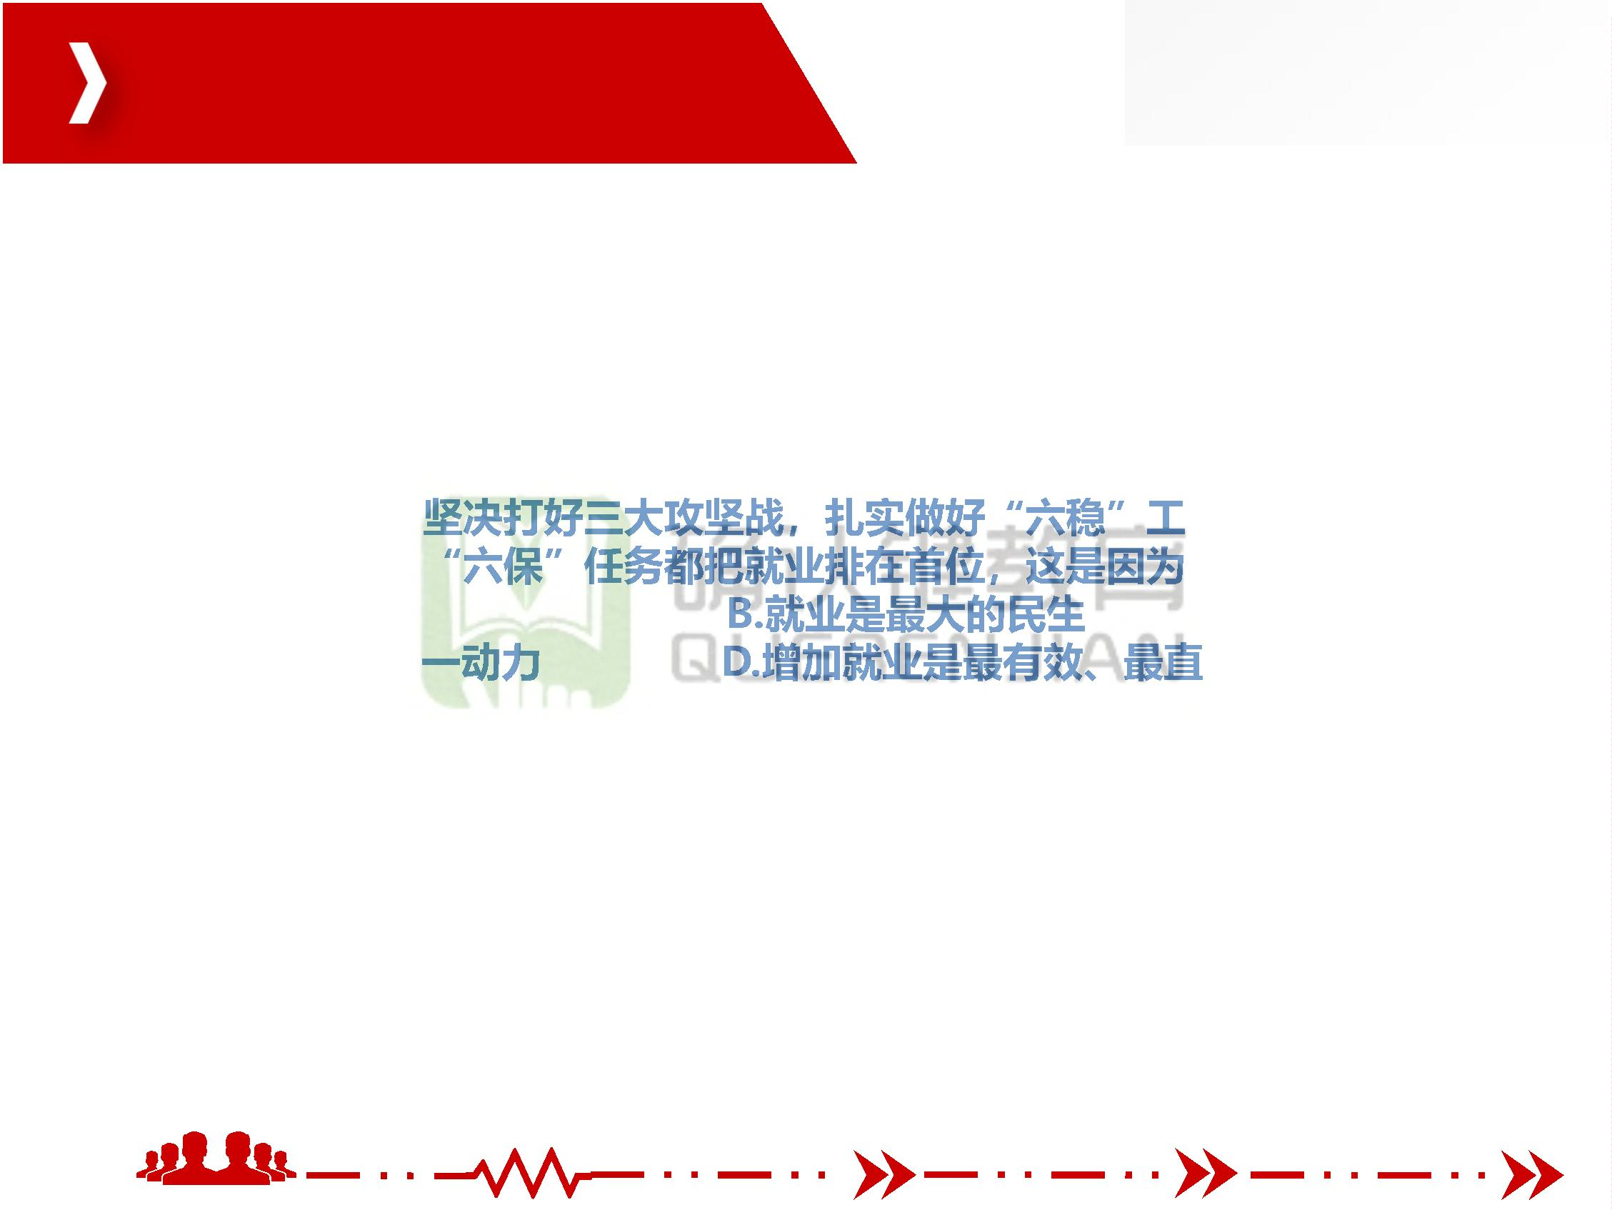

确 认 键 课 堂 ， 微 信 qrj 553

66.面对突如其来的疫情，中共中央高度重视，坚持把人民生命安全和身体健康放在第一

位，统筹全局、沉着应对，果断采取一系列防控和救治举措，用一个多月的时间初步遏制

了疫情蔓延势头，用两个月左右的时间将本土每日新增病例控制在个位数以内，用三个月

左右的时间取得了武汉保卫战、湖北保卫战的决定性成果。对我们这样一个拥有14亿人

口的大国来说，这样的成绩来之不易。这场抗击新冠肺炎疫情斗争的成绩（ ）

A.证明中国共产党领导和我国社会主义制度、国家治理体系具有强大生命力和显著优越性

B.证明我国社会主义制度、国家治理体系能够为人类文明进步作出重大贡献

C.充分展现了中国负责

D.极大激发了民族自豪

67.生态文明反映的是

未来的长远大计。以下

人民福祉、关乎民族

A.生态文明的核心是坚持人与自然和谐共生

B.生态文明不属于历史范畴

C.生态兴则文明兴，生态衰则文明衰

D.生态文明的理念是尊重自然、顺应自然、保护自然

团队让平凡

人做非凡事

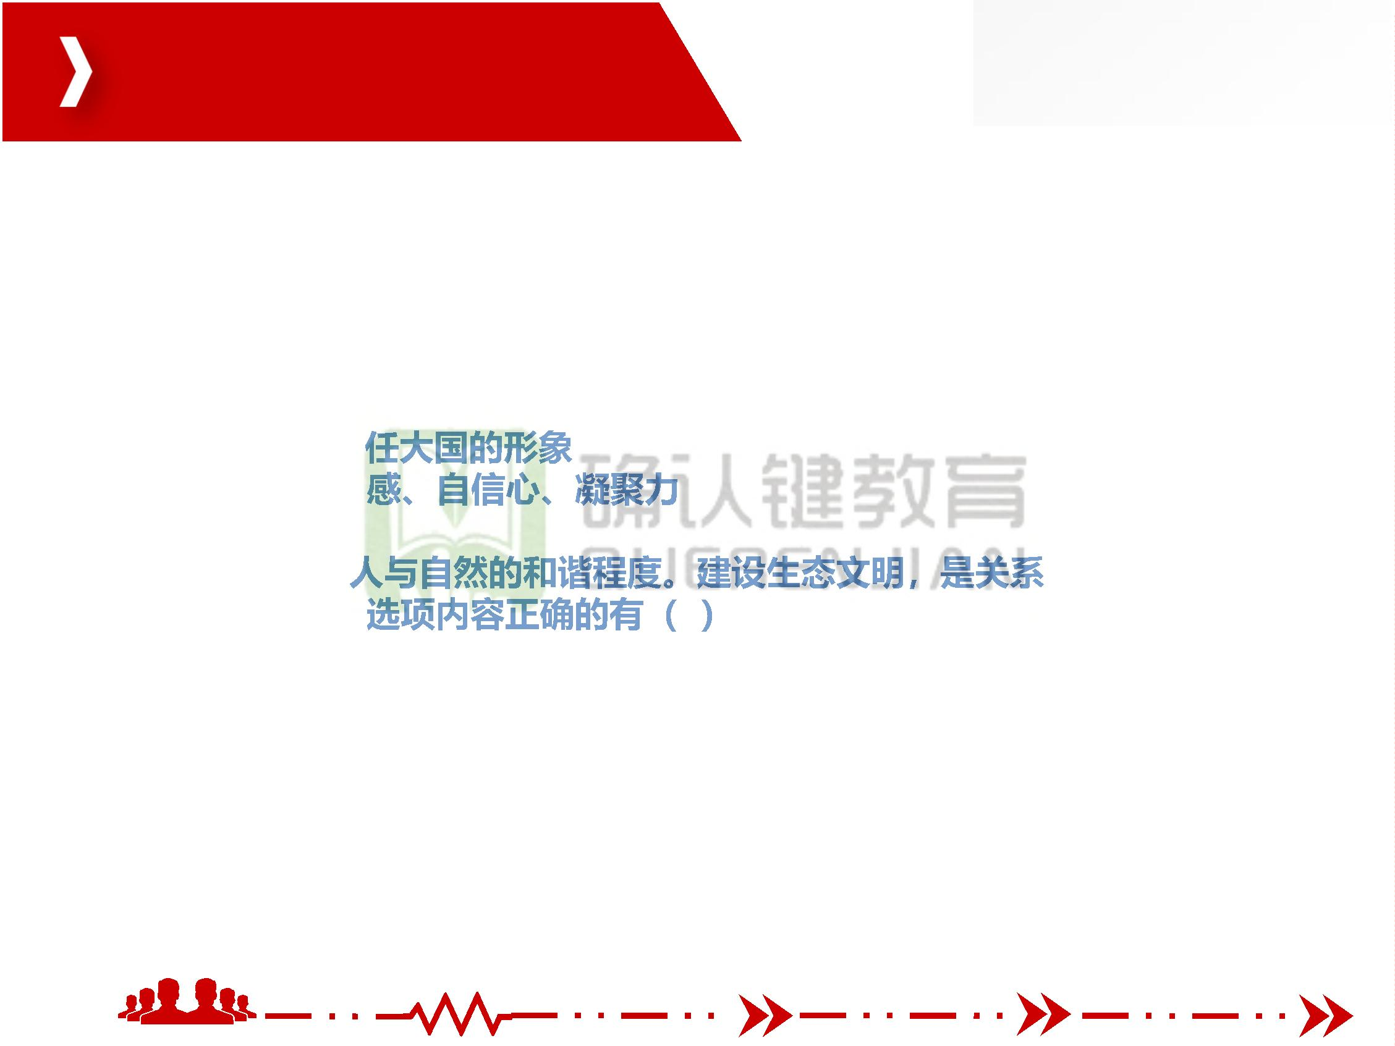

确 认 键 课 堂 ， 微 信 qrj 553

68.“建设美丽中国”，承载着一代又一代中国共产党人对中国未来发展的美好愿景，承

续着“青春中国”“可爱中国”“新中国”“富强民主文明和谐中国”的中国梦。“建设

美丽中国”必须大力推进生态文明建设。我国生态文明建设的方向和重点是（ ）

A.在环保工作中，把预防为主、源头治理放在首位

B.在环保工作中，把尊重自然放在首位

C.在生态系统保护和修复中，把人工修复生态系统放在首位

D.在生态系统保护和修复中，把利用自然力修复生态系统放在首位

69.要坚持和贯彻新发

是发展生产力，坚决摒

成为（ ）

力、改善生态环境就

做法，让良好生态环境

A.创新发展的新起点

B.人民生活改善的增长点

C.经济社会持续健康发展的支撑点

D.展现我国良好形象的发力点

团队让平凡

人做非凡事



确 认 键 课 堂 ， 微 信 qrj 553

70.党的十八大以来，我们党深刻回答了为什么建设生态文明、建设什么样的生态文明、

怎样建设生态文明的重大理论和实践问题，提出了一系列新理念新思想新战略。新时代推

进生态文明建设，必须坚持的原则有（ ）

A.坚持人与自然和谐共生

B.绿水青山就是金山银山

C.良好生态环境是最普惠的民生福祉，用最严格制度最严密法治保护生态环境

D.山水林田湖草是生命共同体，共谋全球生态文明建设

71.党的十八大以来，

总体布局中生态文明建

坚持人与自然和谐共生

善。在“五位一体”

色社会主义基本方略中

是其中一大理念，在三

大攻坚战中污染防治是其中一大攻坚战。这“四个一”体现了（ ）

A.我们党对生态文明建设规律的把握

B.生态文明建设在新时代党和国家事业发展中的地位

C.党对建设生态文明的部署和要求

D.国际社会对我国生态文明建设的关注

团队让平凡

人做非凡事

